**פיזה 2015**

**טיוטת המסגרת המושגית של פתרון בעיות שיתופי**

מרץ 2013

תוכן עיניינים

מבוא 3

החשיבות של פתרון בעיות שיתופי 3

הגדרת התחום 7

פתרון בעיות שיתופי 7

ארגון התחום 10

תהליכים הקשורים בפב"ש וגורמים המשפיעים בפב"ש 10

כישורי פתרון בעיות 10

כישורים ומיומנויות של פתרון בעיות שיתופי 12

סקירת התחום 14

רקע התלמידים 16

ההקשר: תרחישי הבעיות, הרכב הקבוצה, מאפייני המשימה והמדיום 17

הערכה של יכולת פתרון בעיות שיתופי 20

מבנה ההערכה 20

מדידה של מיומנויות שיתוף פעולה 21

שותפים (Agents) וירטואליים 24

סוגי המשימות בפתרון בעיות שיתופי 27

התפלגות היחידות והפריטים 28

הפריטים ומשקלם בציינון 29

תכנון מבוסס-ראיות 30

שיקולים בהעברת ההערכה באמצעות מחשב 31

שיקולים בבניית השאלון ההקשרי 33

רמות הבקיאות בפב"ש 34

סיכום 38

נספח א: מחקרים על שותפים וירטואליים 39

נספח ב: סקירת ספרות על פב"ש 44

נספח ג: יחידות לדוגמה 58

מקורות 86

# מבוא

החשיבות של פתרון בעיות שיתופי

1. פתרון בעיות שיתופי (פב"ש) הוא מצב שבו אנשים מצרפים זה לזה את תובנותיהם ואת מאמציהם ועובדים יחדיו, כקבוצה, על פתרון בעיה. פב"ש נחשבת מיומנות חיונית הן במסגרות החינוכיות השונות והן בשוק העבודה, בין השאר משום שבעוד פתרון בעיות, כפי שהוגדר במחקר פיזה 2012 (OECD, 2010), מתייחס ליחידים העובדים לבדם על פתרון בעיות, פב"ש מתייחס ליחידים העובדים בקבוצה, עובדים ביחד כדי לפתור בעיות במצבים שונים. לשיתוף הפעולה המאפיין את פב"ש יתרונות מובהקים מכיוון שהוא מאפשר:

* חלוקה יעילה של העבודה.
* שילוב מידע מכמה מקורות ידע, נקודות מבט וניסיון.
* שיפור ביצירתיות ובאיכות הפתרונות, המוּפְרים ברעיונות של חברים אחרים בקבוצה.

1. שיתוף פעולה הוגדר "פעילות מתואמת וסינכרונית הנוצרת בעקבות ניסיון מתמשך לבנות ולקיים תפיסה משותפת של בעיה" (Roschelle & Teasley, 1995, p. 70). אינטראקציה חברתית היא תנאי הכרחי אך *בלתי-מספיק* לשיתוף פעולה, כיוון שחלק מהאינטראקציות החברתיות אינן כוללות מטרות משותפות, התאמה בין נקודות מבט שונות וניסיונות מאורגנים להשיג את המטרות.
2. למידה מבוססת-פרויקטים ומונחית-חקר זוכה ליותר ויותר דגש במערכות החינוכיות הארציות (National Research Council, 2011). מגמה זו כוללת תכנון של תכניות הלימודים ושל ההוראה סביב חשיבה ביקורתית, פתרון בעיות, ניהול עצמי ומיומנויות שיתוף פעולה (Darling-Hammond 2011; Halpern, 2003). עבודות מבוססות-פרויקטים כוללים לעתים קרובות משימות לימודיות המחייבות עבודה משותפת של כמה תלמידים לשם השגת מטרה קבוצתית כגון דוח סופי, ניתוחים משולבים או מצגת משותפת. פתרון בעיות שיתופי אינו נלמד בדרך כלל בתור מיומנות עצמאית שאפשר להפרידה מתחומי התוכן השונים. תרגילים בלמידה שיתופית משולבים לעתים קרובות במסלולי הלימוד במקצועות השונים, כגון מדעים, מתמטיקה והיסטוריה.
3. בשנים האחרונות, רפורמות בהוראה ובתכניות הלימודים מתמקדות יותר בהוראה ובהערכה של מיומנויות המאה ה-21 (Griffin *et al*., 2011; National Research Council, 2011). מיומנויות אלו כוללות חשיבה ביקורתית, פתרון בעיות, ניהול עצמי, מיומנויות תקשוב, תקשורת ושיתוף פעולה (Binkley at al. 2011 for a review; OECD 2011). תקשורת ושיתוף פעולה הן מהמרכזיות שבמיומנויות אלו, והן מתוארות בכמה דוחות העוסקים בבניית תכניות לימודים ובהערכה במאה ה-21.
4. לדוגמה, מטרתה העיקרית של תכנית האב השלישית של סינגפור בנושא טכנולוגיית מידע (MasterPlan3, 2009-2014) היא לקדם שילוב של טכנולוגיה בתכנית הלימודית, במנגנוני ההערכה ובפדגוגיה, כדי לצייד את התלמידים במיומנויות חיוניות כגון למידה בהכוונה עצמית ושיתוף פעולה (Ministry of Education Singapore, 2008). גם התכנית הלאומית הישראלית (התאמת מערכת החינוך למאה ה-21, משרד החינוך, 2011) היא תכנית רב-שנתית שמטרתה להביא לידי הטמעת פדגוגיה חדשנית בבתי הספר, ובכלל זה אוריינות תקשורת, שיתוף פעולה ומיומנויות אחרות של המאה ה-21. עם זאת, רבות מתכניות הלימודים הללו מספקות רק מסגרות מושגיות ותיאורים כלליים מאוד של המטרות והסטנדרטים לתכניות הלימודים, ללא התמקדות במיומנויות של שיתוף פעולה (Darling-Hammond, 2011).
5. הדרישה ללמד ולהעריך מיומנויות של פתרון בעיות שיתופי נובעת בעיקר מהצורך להכין תלמידים לקראת קריירות המחייבות יכולות של עבודה בקבוצות ויישום של מיומנויות פתרון בעיות במצבים החברתיים הללו (Brannick & Prince, 1997; Griffin, *et al*., 2011; National Research Council, 2011; Rosen & Rimor, 2012). הרבה מהעבודה הכרוכה בפתרון בעיות, בעולם שבו הכלכלה הופכת להיות גלובלית וממוחשבת יותר ויותר, נעשית כיום בקבוצות. אפשר להבחין בשינוי הכיוון מייצור לשירותי מידע וידע, שהדגש עליהם הולך וגובר. גם בתחום הייצור, לעתים רחוקות בלבד העובדים מבצעים את עבודתם בלי לעבוד עם אחרים. יתרה מזאת, עם העלייה בזמינות של רשתות מחשבים, העובדים נדרשים יותר ויותר לעבוד עם צוותים רבים המפוזרים במקומות שונים, באמצעות טכנולוגיות שיתופיות (Kanter, 1994; Salas, Cooke, & Rosen, 2008).
6. לפי מכון המחקר של אוניברסיטת פיניקס, שיתוף פעולה וירטואלי, כלומר "היכולת לעבוד באופן פרודוקטיבי, לעורר מעורבות ולהראות נוכחות כחבר בצוות וירטואלי" (Davis, Fidler & Gorbis, 2011, p. 12), יהיה אחד מעשר מיומנויות המפתח בשוק העבודה בעתיד. דוח Forrester מהעת האחרונה, שהתבסס על סקר בקרב מקבלי החלטות בתחום ניהול ידע ומידע מ-921 חברות צפון-אמריקניות ואירופיות, גילה כי 94% מהן כבר הטמיעו או עומדות להטמיע סוג כלשהו של טכנולוגיות שיתופיות, ובכלל זה דואר אלקטרוני, ועידות רשת, מרחבי עבודה קבוצתיים, תוכנות מסרים מידיים או ועידות וידאו (Enterprise and SMB Software Survey, North America and Europe, Q42009 Forrester report). מיומנויות תקשוב נחוצות גם בהקשרים אזרחיים וקהילתיים, כגון רשתות חברתיות, התנדבות, השתתפות בחיי הקהילה והתנהלות מול שירותי אדמיניסטרציה ושירותים ציבוריים שונים. ברוח מגמה זו מצופה מתלמידים המסיימים את בית הספר ויוצאים לשוק העבודה ולחיים הציבוריים כי יהיו מיומנים בפתרון בעיות שיתופי וידעו להשתמש בטכנולוגיות המתאימות לשם כך.
7. ההצלחה של קבוצות, משפחות, חברות מסחריות, מוסדות ציבור, ארגונים ורשויות ממשלתיות תלויה בשיתוף פעולה מוצלח בין חברי הקבוצה. חבר צוות אחד שאינו משתף פעולה עלול להשפיע לרעה על הצלחת הקבוצה, ואילו מנהיג טוב יכול להיות קטליזטור חיובי. שיתוף פעולה ותקשורת חברתית מקדמים הישגים במקום העבודה (Klein, DeRouin, & Salas, 2006; Salas, Cooke, & Rosen, 2008), בהנדסה ובפיתוח תוכנה (Sonnentag & Lange, 2002) ובמחקר בין-תחומי בקרב מדענים (Nash *et al*., 2003). מסקנה זו עולה בבירור ממגמות מתחום הפרסומים המחקריים. Wuchty, Jones, and Uzzi (2007) בדקו 19.9 מיליון מאמרים שהתפרסמו לאורך חמישה עשורים, והראו כי ישנה מגמה גוברת של פרסום מחקרים שנכתבו על ידי צוותים של כמה כותבים, וכי מאמרים שנכתבו בידי צוותים מצוּטטים יותר ממאמרים שנכתבו בידי כותבים יחידים.
8. המיומנויות הנבדקות בהערכת פתרון בעיות שיתופי בפיזה 2015 צריכות אם כן לשקף את כישורי שיתוף הפעולה הנדרשים בלמידה מבוססת-פרויקטים בבתי ספר ובשיתופי פעולה במקומות עבודה ובנסיבות אזרחיות אחרות, כמתואר לעיל. בנסיבות כאלו מצופה מהתלמידים לשלוט בכישורים כגון תקשורת, ניהול קונפליקטים, ארגון קבוצה, בניית קונצנזוס וניהול התקדמות.
9. אחד הגורמים העיקריים התורמים להצלחה של פב"ש הוא תקשורת אפקטיבית בקרב חברי הקבוצה (Dillenbourg & Traum, 2006; Fiore *et al*., 2010; Fiore & Schooler, 2004). על כן חלק ראשון וחשוב בהערכת פב"ש הוא מיומנות בתקשורת: העברת המידע הנכון ודיווח על הפעולות שננקטו לאדם הנכון בזמן הנכון. כך התלמידים יכולים ליצור הבנה משותפת במסגרת המשימה. מיומנות זו כוללת אימוץ של נקודת מבטם של חברי הקבוצה האחרים, מעקב אחר הידע של חברי הקבוצה, יצירת הבנה משותפת ביחס להתקדמות המשימה וניטורה.
10. שנית, על התלמידים לדעת לגבש ולשמר מבנה ארגוני אפקטיבי של הקבוצה, כולל הבנה של התפקידים וחלוקתם בין חברי הקבוצה, והתמודדות עם חילוקי דעות, רגשות שליליים, קונפליקטים ומכשולים נוספים בדרך להשגת המטרות (Barth & Funke, 2010; Dillenbourg, 1999; Rosen & Rimor, 2009).
11. על התלמידים גם להבין מהו סוג שיתוף הפעולה ומהם כללי המשחק המתאימים לו. ישנם כללים בסיסיים שונים בעבור הקשרים שונים, כמו עזרה, עבודה שיתופית, בניית קונצנזוס, משא ומתן שנועד להביא תועלת לכל הצדדים (win-win negotiations), התדיינות ומצבי תמונה חלקית (מצבים שבהם חברי הקבוצה מחזיקים בפריטי מידע שונים שיש לשלבם על מנת להגיע לפתרון).
12. המסגרת המושגית של פב"ש נועדה לא רק להגדיר את התחום, אלא גם להציע דרך להפוך את המבנה התאורטי המוצע למדיד באמצעות הערכה מבוססת-מחשב. היא נשענת בחלקה על המסגרת המושגית של פתרון בעיות מפיזה 2012, אך מרחיבה אותה במידה ניכרת כך שתכלול גם את המושגים הנוספים הנחוצים לפיתוח ההיבטים השיתופיים של פתרון בעיות. מרכיבים מרכזיים בהיבטים שיתופיים אלו הם קוגניציה קבוצתית ומיומנויות התקשורת הנחוצות לשם אינטראקציה יעילה בין הקוגניציה הקבוצתית והאישית.
13. המסגרת המושגית של פב"ש כוללת הגדרות ומבנים תאורטיים המבוססים על מחקרים ועל שיטות העבודה הנהוגות בכמה תחומים שבהם נעשתה הערכה של כישורים הקשורים לפב"ש. תחומים אלו כוללים עבודה שיתופית באמצעות המחשב, חקר של שיח קבוצתי, שיתוף ידע, פתרון בעיות על ידי יחידים, פסיכולוגיה ארגונית והערכה בהקשרים תעסוקתיים (למשל, צוותים צבאיים, מנהיגות עסקית). המסגרת המושגית כוללת גם מידע מהערכות קיימות היכולות לתרום ידע להערכת פב"ש בפיזה 2015, ובהן Assessment and Teaching of 21st Century Skills (ATC21s), פתרון בעיות ב-PIAAC (Programme for International Assessment of Adult Competencies), Partnership for 21st Century Skills, ופתרון בעיות בפיזה 2012 (ראו סקירה בנספח ב').
14. כדי להגדיר את המסגרת המושגית באופן אופרציונלי, המאפשר מדידה, יש לתאר את השיקולים התאורטיים והלוגיסטיים המרכזיים העומדים בבסיס התכנון של ההערכה. אי- אפשר לפתח את המסגרת המושגית במנותק מהשיקולים הנוגעים לדרישות התכנון והמדידה של ההערכה. יש להביא בחשבון את סוגי הטכנולוגיות, המשימות וההקשרים שבהם תשמש המסגרת המושגית (Funke, 1998, Funke & Frensch, 2007). לצורך תכנון ההערכה יש לשקול מהם סוגי המבנים התאורטיים שאפשר למדוד באופן מהימן, וכיצד המסגרת המושגית יכולה לספק מסקנות תקפות בדבר המיומנויות השיתופיות הנמדדות והשפעתן על היכולת להצליח בעולם של ימינו. כמו כן, על המסגרת המושגית בפב"ש לספק בסיס לפיתוח הערכות מבוססות-מחשב שיועברו ברחבי העולם במסגרת האילוצים הלוגיסטיים ומגבלות הזמן של הערכה בין-לאומית.
15. מסמך זה נחלק לארבעה חלקים עיקריים. לאחר המבוא - החלק "הגדרת התחום" ובו הגדרה של התחום 'פתרון בעיות שיתופי'. בחלק "ארגון התחום" מתאר כיצד תחום הפב"ש מאורגן; הוא מסביר מהם הכישורים והמיומנויות הדרושים להצלחה בפב"ש, ומהם הגורמים המשפיעים על כישורים אלו. החלק "הערכה של יכולת פתרון בעיות שיתופי" מתאר כיצד להפוך את המבנה התאורטי של פב"ש לבר-מדידה, באמצעות תיאור של גישות שונות למדידת מיומנויות פב"ש ושל ההקשרים שבהם אפשר להעריך אותן. הוא מתאר גם את רמות הבקיאות בפב"ש וכיצד ידֻווחו. בנספח א' מובא סיכום על מחקרים שבהם נעשה שימוש בשותפים וירטואליים למשימות של הדרכה, למידה שיתופית, בנייה משותפת של ידע ופתרון בעיות שיתופי. בנספח ב' מובאת סקירת ספרות על מושגים מרכזיים בפב"ש הקשורים להגדרה, למבנים התאורטיים ולהחלטות התכנוניות של המסגרת המושגית של פב"ש בפיזה 2015.

# הגדרת התחום

פתרון בעיות שיתופי

1. במסגרת המושגית של פיזה 2003 (OECD, 2003), מיומנויות פתרון בעיות מוגדרות כך:

*... היכולת של אדם ליישם תהליכים קוגניטיביים כדי להתמודד ולפתור מצבים רב-תחומיים מ"העולם האמיתי", היכן שלא קיימת שיטת פתרון מובנת מאליה והיכן שתחומי התוכן שעשויים לשמש אותו אינם שייכים לתחום דעת יחיד של מתמטיקה, מדעים או קריאה.*

1. טיוטת המסגרת המושגית לתחום פתרון הבעיות בפיזה 2012 (OECD, 2010) חוזרת במידה רבה על ההגדרה משנת 2003, אולם נוסף לה מרכיב רגשי:

*יכולת פתרון בעיות היא היכולת של אדם לעסוק בעיבוד קוגניטיבי כדי להבין ולפתור מצבי בעיה שבהם לא קיימת שיטת פתרון מובנת מאליה. היא כוללת את הנכונות לעסוק במצבים אלה כדי לממש את הפוטנציאל של האדם כאזרח תורם וחושב.*

1. בהגדרת התחום פתרון בעיות שיתופי בפיזה 2015, ההיבט הנוגע לשיתוף פעולה הוא מן הסתם התוספת העיקרית לגרסאות הקודמות של הגדרת התחום. לפיכך ההגדרה מדגישה את ההיבט השיתופי הזה. היא מתייחסת למרכיביו העיקריים של התחום ולקשרים ביניהם.
2. לצורך ההערכה, ההגדרה של פתרון בעיות שיתופי בפיזה 2015 מוצגת בתיבה 1.

תיבה 1: ההגדרה של פתרון בעיות שיתופי בפיזה 2015

יכולת פתרון בעיות שיתופי היא היכולת של אדם לעסוק בצורה אפקטיבית בתהליך שבו שני שותפים או יותר מנסים לפתור בעיה באמצעות שיתוף החשיבה והמאמץ הנחוצים כדי למצוא פתרון, וצירוף הידע שלהם, כישוריהם ומאמציהם כדי להגיע אליו.

1. יכולת הפב"ש בפיזה 2015 היא ממד המאחד כישורי שיתוף פעולה עם כישורי פתרון בעיות, ובו שיתוף הפעולה הוא הגורם המוביל.
2. ההערות הבאות נועדו להבהיר את משמעותם של מרכיבי ההגדרה שלעיל ואת אופן השימוש בהם:

*היכולת של אדם...*

1. את כישורי שיתוף הפעולה אפשר להעריך ברמה האישית, הקבוצתית או הארגונית (Campbell, 1968; Dillenbourg, 1999; Fiore *et al*., 2010; Stahl, 2006). עבודה בשיתוף פעולה של חברי קבוצה מסוימת עשויה להניב תוצר גדול יותר מסכום התוצאות של חברי הקבוצה בנפרד (Aronson & Patnoe, 1997; Dillenbourg, 1999; Schwartz, 1995). הרמה של כל אחד מחברי הקבוצה אינה משקפת היטב את האופן שבו הקבוצה ככלל מניבה תוצרים השונים מאלו של יחידים. עם זאת, לצורך הערכת פיזה הדגש הוא על יכולותיהם של יחידים הפועלים במצבים של שיתוף פעולה. האפקטיביות של פתרון בעיות שיתופי תלויה ביכולתם של חברי הקבוצה לשתף פעולה ולהעדיף את הצלחת הקבוצה על פני הצלחתם האישית. בה בעת, יכולת זו היא תכונה של כל אחד מחברי הקבוצה.

*... לעסוק בצורה אפקטיבית בתהליך...*

1. העיבוד הקוגניטיבי הכרוך בפתרון בעיות שיתופי מצריך מיומנויות קוגניטיביות וחברתיות כאחד. במהלך שיתוף הפעולה מתקיימים אצל כל חבר בקבוצה תהליכי פתרון בעיות ותהליכי תקשורת, הנמצאים באינטראקציה עם המערכות הקוגניטיביות של שאר המשתתפים. לדוגמה, הקבוצה צריכה לא רק להגיע לפתרון הנכון, אלא גם להסכים שהוא הפתרון הנכון. כפי שמתואר בהמשך המסמך, ההערכה תתמקד במיומנויות הקוגניטיביות והחברתיות שקשורות לפב"ש, הנחוצות כדי לגבש ולקיים הבנה משותפת, לנקוט את הפעולות מתאימות כדי לפתור את הבעיות, ולבנות ולקיים את הארגון של הקבוצה.
2. התהליכים הקוגניטיביים המעורבים בפב"ש הם אמנם תהליכים פנימיים של האדם, אך הם נגלים באינטראקציות שלו עם הבעיה ועם האחרים בקבוצה. כלומר, אפשר להסיק על קיומם של תהליכים קוגניטיביים מפעולותיו של האדם, מהתקשורת שלו עם אחרים, מתוצרי הביניים ומהתוצרים הסופיים של משימות פתרון הבעיות, ומדעותיו על ייצוגים ופעילויות של פתרון הבעיות. מדדים אלה באים לידי ביטוי כאשר בוחנים את האסטרטגיות של חקר ופתרון, את סוג התקשורת הנוצרת ואיכותה, את הידע הכרוך בבעיה ואת הבנתה, את ייצוגה באמצעות אלמנטים מתערבים בפריטים (probes) ואת האינדיקטורים לייצוגים שיש לאדם על חבריו לקבוצה. במילים אחרות, מדידה של כישורי פתרון בעיות שיתופי אינה רק אתגר שאפשר להשוותו למדידה של מיומנויות אישיות, אלא גם הזדמנות מצוינת לראות את התהליכים הקוגניטיביים המתרחשים בקרב חברי הקבוצה.

*... שבו שני שותפים או יותר ...*

1. שיתוף פעולה מצריך אינטראקציות בין שני שותפים או יותר. המילה 'שותף' מתייחסת למשתתף אנושי או למשתתף שנוצר בסימולציית מחשב. כך או כך, השותף יכול להציב מטרות, לבצע פעולות, להעביר מסרים, להגיב על מסרים ממשתתפים אחרים, לחוש ולהבין את סביבתו, להתאים את עצמו לסביבות משתנות וללמוד (Franklin & Graesser, 1996). אפשר לבחון את ההצלחה במיומנויות פב"ש הן ברמה האישית והן ברמה הקבוצתית. גם כאשר מבקשים לבחון את הרמה האישית, מתייחסים לפעולותיו של האדם ולאינטראקציה שהוא יוצר כדי לחלוק ייצוג או מטרה עם לפחות עוד שותף אחד, כך שיתקיים שיתוף פעולה. ההגדרה אם כן מחייבת שיהיו שני משתתפים לפחות.

... מנסים לפתור בעיה ...

1. ההערכה מתמקדת בעיקר בפעולות השיתופיות שהתלמידים מבצעים כאשר הם מנסים לפתור בעיה, ולא רק בפתרונה הנכון. יותר משקל ניתן לתהליכים של שיתוף פעולה מלפתרונות לבעיות.

*... שיתוף החשיבה והמאמץ הנחוצים כדי למצוא פתרון...*

1. שיתוף פעולה יכול להתקיים רק אם חברי הקבוצה חותרים לגיבוש הבנה משותפת של המשימה ושל פתרונותיה ושמירה על הבנה זו. הבנה משותפת מושׂגת באמצעות גיבוש מכנה משותף (Clark, 1996; Clark & Brennan, 1991; Fiore & Schooler, 2004) באמצעות תקשורת ואינטראקציה, למשל - בניית ייצוג משותף של משמעות הבעיה, הבנת התפקיד של כל חבר בקבוצה, הבנת יכולותיהם של חברי הקבוצה ונקודות המבט שלהם, מעקב הדדי אחר העברה של מידע ומשוב בין חברי הקבוצה, וניטור הדדי של ההתקדמות לעבר הפתרון.

*...* *וצירוף הידע שלהם, כישוריהם ומאמציהם כדי להגיע אליו.*

1. שיתוף פעולה מצריך גם מכל אדם להבין כיצד הידע והמיומנויות שלו יכולים לתרום לפתרון הבעיה, וכן לזהות ולאמוד את הידע והמיומנויות שהמשתתפים האחרים יכולים לתרום. נוסף על ההערכה של היקף הידע והכישורים המשותפים של הקבוצה, ייתכנו הבדלים בנקודות המבט, מחלוקות או עימותים, טעויות שחברי הקבוצה עושים ושיש לתקנן, ואתגרים אחרים שכדי להתמודד עמם נדרש מאמץ קוגניטיבי. מאמץ נוסף זה של שכנוע, הגנה, ויכוח וניסוח מחדש עשוי להסביר מדוע לעתים קבוצות משיגות יותר, או יעילות יותר, מבני אדם יחידים: חבריהן מוכרחים לנסח במפורש את דעותיהם, פרשנויותיהם והצעותיהם, ומשום כך הם נדרשים לעבד את המידע הנתון ביתר עומק, להשוות יותר פתרונות זה לזה ולמצוא את חסרונותיו של כל פתרון. חבר בקבוצה שאינו משקיע כל מאמץ אינו משתף פעולה. הוא אינו משקיע מאמץ אם הוא אינו מגיב על בקשות או התרחשויות שונות ואינו מבצע פעולות רלוונטיות לשם התקדמות לקראת המטרות.

# ארגון התחום

תהליכים הקשורים בפב"ש וגורמים המשפיעים בפב"ש

1. פתרון הבעיות השיתופי הוא תהליך מורכב, המשלב רכיבי קוגניציה הקשורים לפתרון בעיות עם רכיבים הקשורים לשיתוף פעולה. הרכיבים הקוגניטיביים בפתרון בעיות שיתופי כוללים הבנה וייצוג של תוכני הבעיה, יישום אסטרטגיות לפתרון בעיות, ויישום של ניטור עצמי ושל תהליכים מטא-קוגניטיביים כדי לעקוב את ההתקדמות לעבר המטרה (Funke, 2010; Glaser, Linn & Bohrnstedt, 1997; Hacker, Dunlosky, & Graesser, 2009; Mayer, 1998; O’Neil, 1999). עם זאת, כדי לערב חברי קבוצה אחרים במשימה שיתופית, יש צורך במיומנויות קוגניטיביות וחברתיות נוספות שיאפשרו מעבר של הבנה משותפת, של ידע ושל מידע בין חברי הקבוצה; כל זאת כדי לבנות ארגון פנימי הולם לקבוצה ולהבין אותו, וכדי לבצע פעולות מתואמות לשם פתרון הבעיה (Dillenbourg, 1999; Fiore *et al*., 2010).
2. לשם הערכת פב"ש בפיזה 2015, יכולת פתרון בעיות שיתופי הוגדרה בתיבה 1 "היכולת של אדם לעסוק בצורה אפקטיבית בתהליך שבו שני שותפים או יותר מנסים לפתור בעיה באמצעות שיתוף החשיבה והמאמץ הנחוצים כדי למצוא פתרון, וצירוף הידע שלהם, כישוריהם ומאמציהם כדי להגיע אליו". ההגדרה משלבת שלוש מיומנויות ליבה של פתרון בעיות שיתופי:
3. גיבוש הבנה משותפת ושמירה עליה.
4. נקיטת פעולות מתאימות כדי לפתור את הבעיה.
5. גיבוש ושמירה על ארגון פנימי של הקבוצה.
6. שלוש המיומנויות הללו נובעות משילוב של תהליכי שיתוף פעולה ושל תהליכי פתרון בעיות על ידי יחידים. תהליכי פתרון בעיות על ידי יחידים כבר הוגדרו במסגרת המושגית של פיזה 2012: **חקירה והבנה, ייצוג וניסוח, תכנון וביצוע** ו**ניטור והערכה**. מיומנויות פב"ש מושפעות גם מגורמים כגון המשימה, הרכב הקבוצה, המדיום שבו יש לפתור את הבעיה, וכן הֶקשר הרקע של משימת פתרון הבעיה. להלן הרחבה על מרכיבים אלו.

כישורי פתרון בעיות

1. רבים מהיסודות ומהמונחים הרלוונטיים לפתרון בעיות שיתופי בפיזה 2015 עולים בקנה אחד עם היסודות והמונחים מהמסגרת המושגית של תחום פתרון הבעיות בפיזה 2012, שהתייחסה לתהליך של פתרון בעיות על ידי תלמיד העובד לבד. על פי ההגדרה במסגרת מושגית זו, "בעיה" מתקיימת כאשר לאדם יש מטרה אך אין לו פתרון מידי המורה לו כיצד להשיגה. במילים אחרות, "פתרון בעיות הוא עיבוד קוגניטיבי שתכליתו להפוך מצב נתון למצב מטרה, כאשר לא קיימת שיטה מובנת מאליה לפתרון" (Mayer 1990, p. 284). "מיומנות פתרון בעיות" מוגדרת בתור "היכולת של אדם לעסוק בעיבוד קוגניטיבי כדי להבין ולפתור מצבי בעיה היכן שלא קיימת שיטת פתרון מובנת מאליה. היא כוללת את הנכונות לעסוק במצבים אלו כדי לממש את הפוטנציאל של האדם כאזרח קונסטרוקטיבי וחושב" (OECD, 2010, p. 12).
2. במסגרת המושגית של פיזה 2012 מוגדרים שלושה ממדים קונספטואליים שרלוונטיים גם לפתרון בעיות, כבסיס להערכה של פב"ש. ממדים אלה הם **הֶקשר הבעיה, אופי מצב הבעיה** ו**תהליכי פתרון הבעיה** (OECD, 2010, p. 16).
3. **הֶקשר הבעיה** משפיע על מידת הקושי שתהיה לאנשים בעלי רמות שונות של היכרות עם ההקשר לפתור בעיה כלשהי. המסגרת המושגית של פתרון בעיות בפיזה 2012 מגדירה שני היבטים של הקשר פתרון הבעיה: הסביבה (מבוססת/לא מבוססת על טכנולוגיה) והמוקד (אישי/חברתי). כאשר הסביבה מבוססת על טכנולוגיה, ההקשר שבו יפתרו התלמידים את הבעיה יהיה שימוש במכשיר טכנולוגי כגון מחשב, טלפון סלולרי או שלט רחוק. בדרך כלל המטרה בפתרון בעיות בהקשר כזה היא להבין כיצד לשלוט במכשיר או לתקן תקלה בו. בהקשרים אחרים בפתרון בעיות לא נעשה שימוש במכשירים כאלה. הקשרים לא-טכנולוגיים עשויים לכלול תכנון מסלול, הכנת לוח זמנים למטלות וקבלת החלטות (OECD, 2010, p. 17). המוקד של פתרון הבעיה יסווג כאישי כאשר הוא נוגע בעיקר לנבחן עצמו, למשפחתו או לקבוצת השווים שלו. מוקד חברתי, לעומת זאת, הוא רחב יותר במובן זה שהוא מתייחס למצב הקשור לקהילה או לחברה כולה.
4. **אופי מצב הבעיה** מתייחס למידה שבה המידע הנדרש לפתרון הבעיה זמין לפותר כאשר הוא נחשף בפעם הראשונה לבעיה. מצבי בעיה שבהם הפותר מקבל את כל המידע הדרוש נקראים מצבי בעיה *סטטיים*. כאשר הפותר נדרש לחקור את מצב הבעיה כדי להשיג מידע נוסף שלא ניתן מלכתחילה, מצב הבעיה נקרא *אינטראקטיבי*. מצבי הבעיה שונים זה מזה גם בַּמידה שבה מצב ההתחלה של הבעיה, מצב המטרה והפעולות שאפשר לבצע כדי להגיע למצב המטרה מצוינים בבירור. מצבי בעיה שבהם המטרות, המצבים הנתונים והפעולות המותרות מצוינים בבירור ייקראו *בעיות מוגדרות היטב*; לעומת זאת, בעיות שכוללות כמה מטרות סותרות ואשר המצבים הנתונים והפעולות בהן אינם מתוארים בפירוט מספיק ייקראו *בעיות* ש*אינן מוגדרות היטב*. הערכת פתרון בעיות בפיזה 2012 והערכת פתרון בעיות בסביבות עתירות טכנולוגיה ב-PIAAC כללו גם בעיות מוגדרות היטב וגם בעיות שאינן מוגדרות היטב (OECD, 2009, 2010).
5. במסגרת המושגית של פתרון בעיות בפיזה 2012 הוגדרו ארבעה תהליכים קוגניטיביים הדרושים לפתרון בעיות על ידי יחידים: **חקירה והבנה, ייצוג וניסוח, תכנון וביצוע** ו**ניטור והערכה (רפלקציה)** (OECD, 2010, p. 20-21). גם בהערכת פתרון בעיות בסביבות עתירות טכנולוגיה ב-PIAAC זוהה מערך דומה של תהליכים, עם דגש רב יותר על תהליכים הקשורים בהשגת מידע, שימוש בו ויצירה שלו בסביבות ממוחשבות ((OECD, 2009. לצורך הגדרת התהליכים הקוגניטיביים הללו, המסגרת המושגית של פב"ש נשענת על ההערכות הקודמות של פתרון בעיות על ידי יחידים.
6. התהליך הראשון כרוך בהבנת מצב הבעיה באמצעות פירוש של המידע הראשוני על הבעיה ושל כל מידע נוסף המתגלה תוך כדי החקירה והאינטראקציה עם הבעיה. בתהליך השני, המידע הרלוונטי נבחר, מאורגן ומשולב בידע קודם. תהליך זה נעשה באמצעות ייצוג של המידע באמצעות גרפים, טבלאות, סמלים ומילים, ולאחר מכן ניסוח השערות תוך זיהוי הגורמים הרלוונטיים בבעיה והערכה ביקורתית של המידע. התהליך השלישי כולל תכנון, ובכלל זה הבהרה של מטרת הבעיה, קביעת מטרות משנה ופיתוח תכנית כדי להגיע אל מצב המטרה. גם הוצאת התכנית אל הפועל היא חלק מתהליך זה. התהליך הרביעי כולל ניטור של שלבי התכנית שנועדה להביא אל מצב המטרה, רפלקציה על פתרונות אפשריים ובחינה ביקורתית של ההנחות.
7. ארבעת התהליכים של פתרון הבעיה מספקים בסיס לפיתוח הפן הקוגניטיבי בממד המשולב של המסגרת המושגית בפב"ש. בפתרון בעיות שיתופי על הקבוצה לבצע את התהליכים הללו לצד מערך תהליכים הקשורים לשיתוף פעולה.

כישורים ומיומנויות של פתרון בעיות שיתופי

1. שלוש מיומנויות עיקריות בפתרון בעיות שיתופי זוהו ואופיינו למטרות הערכה. שלוש **המיומנויות** הללו הוצלבו עם ארבעת **התהליכים** העיקריים בפתרון בעיות על ידי יחידים, כך שנוצרת מטריצה של **כישורים** ספציפיים. כישורים אלו כוללים פעולות, תהליכים ואסטרטגיות המגדירים לכל תא את משמעות המיומנות מנקודת מבטו של התלמיד ('מה התלמיד יודע לעשות'). בטבלה 1 מתוארים הכישורים השונים הכרוכים בפתרון בעיות שיתופי כמטריצה של תהליכי שיתוף פעולה ותהליכים של יחידים. המטריצה כוללת את תהליכי פתרון הבעיות מהמסגרת המושגית של פתרון בעיות בפיזה 2012, ומתארת את האינטראקציה של כל אחד מהם עם שלושת התהליכים השיתופיים.
2. כישורי הפב"ש שהוגדרו במסגרת מושגית זו מבוססים על סקירה של מסגרות מושגיות אחרות העוסקות בפב"ש, כגון מודל העיבוד הקבוצתי של CRESST (O’Neil, *et al.,* 2003, 2010), המודל הקבוצתי של Salas ושותפיו (Fiore *et al*., 2008, 2010; Salas *et al,* 1992, 2008) ו- ATC21s (Griffin *et al.,* 2011). בנספח ב' מובאת סקירה של מסגרות מושגיות קשורות ומחקרים שנעשו על פב"ש.

טבלה 1: מטריצת כישורים לפתרון בעיות שיתופי בפיזה 2015

|  |  |  |  |
| --- | --- | --- | --- |
|  | **(1)** גיבוש הבנה משותפת ושמירה עליה | **(2)** נקיטת פעולות מתאימות כדי לפתור את הבעיה | **(3)** גיבוש ארגון פנימי של הקבוצה ושמירה עליו |
| **(א)** חקירה והבנה | **(א1)** גילוי נקודות המבט והיכולות של חברי הקבוצה | **(א2)** גילוי סוג האינטראקציה בתהליך שיתוף הפעולה הנחוץ כדי לפתור את הבעיה, וזיהוי המטרות | **(א3)** הבנה של חלוקת התפקידים הנחוצה כדי לפתור את הבעיה |
| **(ב)** ייצוג וניסוח | **(ב1)** בניית ייצוג משותף ודיון על משמעות הבעיה (גיבוש מכנה משותף) | **(ב2)** זיהוי ותיאור של המשימות שיש לבצע | **(ב3)** תיאור של התפקידים ושל ארגון הקבוצה (פרוטוקול התקשורת / כללי המשחק) |
| **(ג)** תכנון וביצוע | **(ג1)** תקשורת עם חברי הקבוצה על הפעולות שיש לבצע / שמבצעים | **(ג2)** הוצאה לפועל של התכניות | (**ג3)** פעולה על פי כללי המשחק (למשל עידוד חברי קבוצה אחרים לבצע את משימותיהם) |
| **(ד)** ניטור והערכה (רפלקציה) | (ד1) ניטור ותיקון של ההבנה המשותפת | **(ד2)** ניטור של תוצאות הפעולות והערכת מידת ההצלחה בפתרון הבעיה | **(ד3)** ניטור, מתן משוב והכנסת שינויים בארגון של הקבוצה ובתפקידים בה |

הערה: 12 התאים סומנו בשילוב של אות ומספר המתייחסים לשורות ולטורים כדי להקל על ההתייחסות אליהם בהמשך המסמך.

1. להלן מתוארות שלוש המיומנויות העיקריות בפב"ש:
2. **גיבוש הבנה משותפת ושמירה עליה**. התלמידים צריכים לדעת לזהות את הידע בקבוצה (מה האחרים יודעים על הבעיה), לזהות את נקודות המבט של השותפים האחרים במשימה, ולגבש תפיסה משותפת על מצבי הבעיה ועל הפעולות הדרושות (Cannon-Bowers & Salas, 2001; Dillenbourg, 1999; Dillenbourg & Traum, 2006; Fiore & Schooler, 2004). מיומנות זו כוללת את יכולתו של התלמיד לנטר כיצד פועלת האינטראקציה בין היכולות, הידע ונקודות המבט שלו ביחס לאלו של השותפים האחרים, וביחס למשימה. תאוריות של עיבוד שיח מדגישות את חשיבותו של גיבוש מכנה משותף לצורך תקשורת מוצלחת (Clark, 1996; Clark & Brennan, 2001), כך שגם כישור זה חיוני לפב"ש. על התלמידים גם לדעת לגבש הבנה משותפת, לנטר אותה ולקיימה לאורך המשימה של פתרון הבעיה באמצעות היענות לבקשות למידע, העברת מידע חשוב על המשימות שהושלמו, גיבוש משמעויות משותפות או דיון עליהן, וידוא הדברים ששאר השותפים יודעים ונקיטת פעולות להשלמת החסר בידע המשותף. הכישורים הללו דורשים מהתלמיד מודעות למיומנויות הנחוצות לביצוע המשימה – שיכיר בחוזקותיו ובחולשותיו ביחס למשימה (מטא-זיכרון) ובחוזקותיהם וחולשותיהם של השותפים האחרים (זיכרון טרנזקטיבי).
3. **נקיטת פעולות מתאימות כדי לפתור את הבעיה**. על התלמידים לדעת לזהות את סוג הפעולות הדרושות לפתרון הבעיה ולפעול על פי הצעדים המתאימים כדי להגיע לפתרון. מיומנות זו כוללת מאמצים להבין את אילוצי הבעיה, ליצור מטרות קבוצתיות לצורך הפתרון, לבצע פעולות במשימות השונות ולנטר את התוצאות ביחס למטרות הקבוצתיות ולמטרות הבעיה. כל אלו עשויים לכלול פעולות תקשורת כגון הסברה, הצדקה, משא ומתן, התדיינות וטיעון כדי להעביר זה לזה מידע ונקודות מבט מורכבים וכדי להגיע לפתרונות יצירתיים או מוצלחים יותר. האילוצים וכללי המשחק משתנים לפי סוגי הבעיות, למשל בעיות שבהן לחברי הקבוצה השונים ידע שונה שיש לשלבו (Aronson & Patnoe, 1997), בעיות של עבודה שיתופית (Rosen & Rimor, 2009) ודיונים לשם קבלת החלטות (Stewart, Setlock, & Fussell, 2007). אדם המיומן בפתרון בעיות שיתופי יכול לזהות את האילוצים הללו, לפעול על פי כללי המשחק הרלוונטיים, לפתור בעיות שצצות במהלך העבודה ולהעריך את הצלחתה של התכנית לפתרון הבעיה.
4. **גיבוש ארגון פנימי של הקבוצה ושמירה עליו**. קבוצה אינה יכולה לתפקד ביעילות ללא ארגון פנימי והתאמה של מבנה הקבוצה למשימת פתרון הבעיה. על התלמידים להבין את תפקידם ואת תפקידי השותפים האחרים על סמך הידע שלהם בדבר המיומנויות שיש לחברים השונים בקבוצה (זיכרון טרנזקטיבי), לפעול על פי כללי המשחק המתאימים לתפקידם, לנטר את ארגון הקבוצה ולאפשר שינויים הדרושים כדי להתמודד עם כשלי תקשורת, מכשולים שנוספים לבעיה והצורך לייעל את הביצועים. מצבי בעיה מסוימים מצריכים מנהיג חזק לקבוצה, ואילו בעיות אחרות מצריכות ארגון פנימי דמוקרטי יותר. תלמיד בעל כישורים מתאימים יכול לנקוט צעדים כדי לוודא שחברי הקבוצה מבצעים את משימותיהם ומשתפים את שאר החברים במידע חשוב. הדבר כולל מתן משוב ורפלקציה על מידת ההצלחה של הארגון הפנימי של הקבוצה בפתרון הבעיה.
5. בבסיס שלוש המיומנויות הללו ניצבים כישורים ספציפיים שאפשר להעריכם בנפרד במסגרת משימות שיתופיות. פיתוח ההערכה ייעשה כך שהכישורים המוצגים ב-12 תאי המטריצה (טבלה 1) יימדדו כולם במשימות השונות. יחדיו הם יהוו הערכה שתקיף את שלוש המיומנויות העיקריות ואת התהליכים המרכיבים אותן.

סקירת התחום

1. בתרשים 1 מוצגת סקירה כללית של הגורמים העיקריים והחשובים ביותר המשפיעים על המיומנות בפתרון בעיות שיתופי, ושל התהליכים הקוגניטיביים והחברתיים שבבסיס הכישורים הנדרשים לפב"ש, כפי שהם מוגדרים בפיזה 2015. כישורי הליבה תוארו לעיל; להלן תיאור של שני גורמים נוספים המשפיעים על מיומנות פב"ש: רקע התלמידים והֶקשר המשימה.

**רקע התלמידים**

**כישורי יסוד**

**ידע קודם**

* מתמטיקה
* קריאה וכתיבה
* מדע וסביבה

למידה בחיי היום-יום

**מאפיינים**

* נטיות אופי ועמדות
* ניסיון וידע
* מוטיבציה

יכולת קוגניטיבית

**כישורים שיתופיים**

* גיבוש מכנה משותף (grounding)
* הסברה
* תיאום
* מילוי תפקידים

**אימוץ נקודת מבט**

**התאמת השיח לנמענים (audience design)**

**הנמקה**

**ויסות הדדי**

**כישורי פתרון בעיות**

* חקירה והבנה
* ייצוג וניסוח
* תכנון וביצוע

ניטור והערכה (רפלקציה)

**מיומנויות פתרון בעיות שיתופי**

* גיבוש הבנה משותפת ושמירה עליה
* נקיטת פעולות מתאימות כדי לפתור את הבעיה
* גיבוש ארגון פנימי של הקבוצה ושמירה עליו

**מאפייני המשימה**

* פתיחות
* זמינות המידע
* תלות הדדית

סימטריה של המטרות

**מדיום**

* עושר סמנטי
* רפרנציאליות
* מרחב הבעיה

**תרחיש הבעיה**

* סוג המשימה
* הסביבה
* תוכן התחום

**הרכב הקבוצה**

* סימטריה בתפקידים
* סימטריה במעמדות
* גודל הקבוצה

**הֶקשר**

תרשים 1 : סקירה של הגורמים והתהליכים הרלוונטיים לפתרון בעיות שיתופי בפיזה 2015

רקע התלמידים

1. הידע והניסיון הקודמים של התלמיד משפיעים על תהליכים של שיתוף פעולה ועל תהליכי פתרון בעיות. הידע של התלמיד בתחומים שונים כגון מתמטיקה, מדעים, קריאה, כתיבה ומיומנויות תקשוב, וכן ידע העולם שלו, משפיעים על יכולותיו בפתרון בעיות שיתופי. מחקרים מראים כי אסטרטגיות לפתרון בעיות נסמכות במידת מה על ידע בתחומים שונים (Funke & Frensch, 2007; Healy *et al*., 2002; Lee & Pennington, 1993; Mayer, 1992; Mayer & Wittrock, 1996). בהערכה ייעשה שימוש במצבי בעיה ובהקשרים רלוונטיים לתלמידים בני 15 המצריכים כישורי פתרון בעיות כלליים ואינם נסמכים על ידע מתחום ספציפי. ההנחה בבסיס ההערכה היא כי לתלמידים יש יכולות בסיסיות בלבד בקריאה ובשימוש בממשקי מחשב, וכן ידע בסיסי בלבד במדעים, מתמטיקה וידע עולם. גישה זו דומה לגישה שאומצה בבחירת הקשרי הבעיות בפיזה 2012.
2. מאפייני התלמידים, כגון מיומנויות בין-אישיות, עמדות, רגשות, גורמים אישיותיים (למשל "חמשת הגדולים" (“Big Five”) – מוחצנות, נעימות, פתיחות, מוכוונות/מצפוניות ויציבות רגשית) ומוטיבציה – כל אלה יכולים להשפיע על ההצלחה בפתרון בעיות על ידי יחידים או במשותף (למשל, Avery Gomez *et al*., 2010; Jarvenoja & Jarvela, 2010; Morgeson *et al*., 2005, O’Neill *et al*., 2012). יכולות קוגניטיביות כגון קיבולת זיכרון עבודה, חשיבה לוגית ויכולת מרחבית חשובות לפב"ש. אף כי מאפייני יסוד אלו עשויים להשפיע על היכולות בפתרון בעיות שיתופי, הערכת פב"ש בפיזה 2015 לא תמדוד ישירות גורמים כמו עמדות, רגשות, מוטיבציה או ידע בתחום ספציפי. עם זאת, הגורמים החשובים ביותר אמורים להימדד במסגרת שאלון הרקע של פיזה.
3. ההנחה שבבסיס המסגרת המושגית היא כי לרובם של התלמידים בני 15 יכולות קוגניטיביות וחברתיות מספיקות כדי להשלים את משימות הפב"ש, וזאת על סמך מחקרים בהתפתחות פסיכולוגית. מבחינת ההתפתחות הקוגניטיבית והשכלית הם בגיל שבו רוב התלמידים מסוגלים לחשיבה היפותטית ומופשטת (Bjorklund, in press; Fischer, 1980; Piaget, 1983); מבחינת ההתפתחות החברתית הם בגיל שבו רוב התלמידים מסוגלים לאמץ את נקודת מבטו של האחר וכבר עומדות לרשותם מגוון רחב של מיומנויות חִברות (Bjorklund, 1997; Flavell *et al*., 1968). יכולות אלו נחוצות כדי שאפשר יהיה לגבש ולקיים הבנה משותפת בקבוצה, לנקוט פעולות לקידום מטרה משותפת ולנטר תוצאות של פעולות שיתופיות.
4. אין תמימות דעים בשאלה אם תרבויות שונות מתייחסות כולן בחיוב לכך שתלמידים יוזמים פעולות ותקשורת, ולא רק מגיבים על בקשות ושאלות. עם זאת, נקיטת יוזמה בהקשרים המתאימים היא כישור חשוב ברמה הגבוהה יותר של מיומנויות פב"ש, ולפיכך היא רלוונטית להערכת פיזה 2015. בהערכה זו חברי הקבוצה יכולים למלא תפקידים שונים, אולם לא ייוחס להם מעמד חברתי משום סוג שהוא. ההנחה היא שבכל התרבויות מקובל לאמץ תפקידים שונים בעבודה שיתופית ובפתרון בעיות שיתופי; ולעומתן יש תרבויות שבהן הבדלים במעמד החברתי עשויים להגביל את נקיטת היוזמה ועל כן ליצור הטיה תרבותית. למשל, בתרבויות מסוימות ישנן מקובלוֹת חברתיות ולפיהן עובד לא יחוש בנוח לתקשר עם המנהל שמעליו באמצעות שאלות, בקשות או הערכה של מעשי המנהל. ההקשרים המשמשים בהערכות פיזה יימנעו מהבדלים שכאלה. חברי הקבוצה בתרחישי הבעיה יהיו בעלי מעמד שווה אך ימלאו תפקידים שונים, דבר המקובל (על פי ההנחה) בכל התרבויות וחיוני לפב"ש.

ההקשר: תרחישי הבעיות, הרכב הקבוצה, מאפייני המשימה והמדיום

1. לתרחישי הבעיה ולהקשר שבו פותרים אותה יש כמה ממדים פסיכולוגיים העשויים להשפיע על סוג שיתוף הפעולה ועל התהליכים בפב"ש. ממדים אלו מתייחסים להקשר של הבעיה שיש לפתור, לזמינות המידע, ליחסים בקרב חברי הקבוצה ולסוגי הבעיות.
2. יצירת מצב של שיתוף פעולה אמיתי מתוך מוטיבציה של פותרי הבעיה מחייבת הבניה זהירה של שיתוף הפעולה כדי לקדם אינטראקציות בונות. למשל, שיתוף פעולה אפקטיבי מתאפיין במבנה סימטרי יחסית בכל הנוגע לידע, למעמד ולמטרות (Dillenbourg, 1999), אולם התפקידים והמשימות של חברי הקבוצה השונים עשויים להיות שונים מאוד זה מזה. סימטריה בידע מתקיימת כאשר כל המשתתפים הם בעלי רמה דומה של ידע, אף שנקודות המבט שלהם עשויות להיות שונות. סימטריה במעמד כרוכה בשיתוף פעולה בין שווים, לעומת אינטראקציות הכוללות יחסי מנחה-מוּנְחים. לבסוף, סימטריה במטרות כרוכה במטרות המשותפות לקבוצה כולה ולא במטרות אישיות העשויות לעמוד בסתירה זו לזו (Rosen & Rimor, 2009).
3. פריטי ההערכה יתוכננו כך שהצלחה במשימה תחייב שיתוף פעולה ותלות הדדית בין המשתתפים. למשל, בסוגים רבים של בעיות שבהן המידע העומד לרשות הפותר בתחילת המשימה איננו מלא, לכל חבר בקבוצה יש פריט מידע אחד, ורק יחדיו הם יכולים לפתור את הבעיה. מנקודת מבטו של הפותר, בעיות אלו הן דינמיות ולא סטטיות, שכן מידע חשוב מצטבר במהלך האינטראקציה על הבעיה עם האחרים. יתרה מזאת, הבעיות יתוכננו כך שתהיה הדרגתיות באיכות הפתרון, וכך פתרונות חלקיים או שאינם אופטימליים יקבלו ניקוד חלקי. דוגמה נוספת היא משימות המחייבות בניית קונצנזוס, היכן שישנם משאבים מוגבלים והקבוצה צריכה לשאת ולתת כדי למצוא פתרון העונה על צורכיהם של בעלי אינטרסים שונים. פיסות המידע המצויות בידי המשתתפים עשויות גם לסתור זו את זו ולהצריך שיתוף של המידע ולאחריו החלטה איזה מידע הוא שייטיב לפתור את הבעיה (התדיינות).
4. גורם נוסף שיובא בחשבון בתכנון פריטי ההערכה הוא סוגי הבעיות שקבוצות של צעירים צריכות לדעת לפתור, הן בסביבה הפורמלית של בית הספר והן בהקשר של מקום העבודה, כדי שיוכלו להיות אזרחים מועילים לחברה. תרחיש הבעיה מספק את ההקשר שהיא נתונה בו. למשל, במשימה של בניית קונצנזוס, תרחיש כיתתי יכול לדרוש מהפותרים להחליט כיצד להכין מצגת שקפים בכיתה, כשכל משתתף מביא פריט מידע אחר לקבוצה. תרחיש נוסף עשוי להיות משימת משא ומתן שבה אזרחים צריכים להשפיע על קביעת מדיניות, כגון התדיינות בשאלה היכן יש לבנות בית ספר חדש.
5. המדיום שבאמצעותו מועבר פריט פב"ש מגדיר היבטים שונים בו, כגון העושר שלו, מידת דמיונו לעולם האמיתי והעלות של גיבוש מכנה משותף. לדוגמה, הפריט עשוי להיות עשיר מבחינה ויזואלית ולספק סביבה וירטואלית המדמה באופן משכנע את הכיתה או את מקום העבודה, או שהוא עשוי להיות ממשק פשוט המספק רק תיאור טקסטואלי של הבעיה ואמצעים לתקשר עם שאר הקבוצה. ההקשר של הפריט עשוי לדְמות במידה רבה לעולם החיצוני או להקשרים מן העולם האמיתי, ולעומת זאת הוא עשוי להיות מופשט יותר, עם התייחסות מועטה בלבד לידע חיצוני. העלות של גיבוש מכנה משותף עשויה להיות גבוהה או נמוכה, בהתאם למידת הקושי של חברי הקבוצה לתקשר זה עם זה ולמצוא מכנה משותף. לבסוף, הפריט יכול לכלול מרחב משותף שבו פעולותיו של כל חבר בקבוצה גלויות לעין, למשל כאשר עובדים על מסמך משותף; בתרחישים אחרים המידע על פעולותיהם של חברי הקבוצה עשוי להתקבל באופן עקיף, למשל כאשר הם עובדים על משימות נפרדות ומדווחים בחזרה לקבוצה באמצעות ערוץ התקשורת.
6. המסגרת המושגית של פתרון בעיות בפיזה 2012 מספקת מבנה המתייחס להיבטים שונים של מאפייני המשימה, כגון בעיות מוגדרות היטב לעומת בעיות שאינן מוגדרות היטב, ובעיות סטטיות לעומת בעיות דינמיות. פתרון בעיות שיתופי נוטה מעצם טיבו להיות אינטראקטיבי, דינמי ובעל תלות הדדית (Blech & Funke, 2005, 2010; Klieme, 2004; Wirth & Klieme 2004). הדבר מציב אתגרים גדולים בהרבה לפני שיטות ההערכה כאשר יש פחות שליטה על ההתקדמות לקראת פתרונות לבעיות, טווח רחב בהרבה של מצבי פתרון אפשריים ומורכבויות במעקב אחר מצבי פתירת הבעיות. כל עוד חברי הקבוצה תלויים זה בזה, תהיה רמה כלשהי של אי-ודאות בשליטה על המשימות, מה שברוב סוגי הבעיות מקשה את היותן מוגדרות היטב. לפיכך, בעיה עשויה להיות מוגדרת היטב מבחינת מתכנן הבעיה, אך מנקודת המבט של חבר אחד או יותר בקבוצה היא לא תהיה מוגדרת היטב בנקודות זמן מסוימות. רוב הבעיות או כולן גם כוללות כמה שלבים, השונים זה מזה בממדי ההקשר הללו.
7. בטבלה 2 מפורט הייצוג הסכמטי שבתרשים 1, באמצעות סקירה של ממדי ההקשר ומצבי ההקשר שעשויים להשפיע על רמת הקושי של משימת הפב"ש. חשוב לציין כי במסגרת הערכת פיזה אי-אפשר להעריך את כל הגורמים המוצגים בטבלה 2, לא כל שכן את השילובים הרבים והשונים שלהם; על כן פריטי ההערכה הם רק מדגם של התחום כולו, וזאת באמצעות השארת גורמים רבים קבועים ושינוי של גורמים מעטים בלבד. המסגרת המושגית מזהה את הגורמים המרכזיים ביותר להגדרה של פב"ש, וההערכה של פב"ש בפיזה 2015 מתמקדת יותר בכישורי שיתוף פעולה ופחות בכישורי פתרון הבעיות הדרושים לפתרון הבעיה המסוימת שעל הפרק. משום כך, הכישורים השיתופיים הנמדדים בבעיות יהיו ברמת קושי נמוכה, בינונית וגבוהה, ואילו כישורי פתרון הבעיות ינועו על הטווח שבין רמת קושי נמוכה לרמת קושי בינונית.

טבלה 2 : ממדי ההקשר בפב"ש

|  |  |  |
| --- | --- | --- |
| **ההקשר** | **הממד** | **המצבים** |
| תרחיש הבעיה | סוג המשימה | למשל: משימות של בניית קונצנזוס, משא ומתן, תַּצְרֵף |
| הסביבה | פרטית לעומת ציבורית  טכנולוגית לעומת לא טכנולוגית  בית-ספרית (רשמית) לעומת לא בית-ספרית (לא רשמית) |
| תוכן התחום | למשל: מתמטיקה, מדעים, קריאה, סביבה, קהילה, פוליטיקה |
| הרכב הקבוצה | גודל הקבוצה | 2 או יותר (כולל התלמיד) |
| הסימטריה במעמדם של חברי הקבוצה | סימטרי לעומת א-סימטרי |
| הסימטריה בתפקידים: מגוון הפעולות הזמין לכל אחד מחברי הקבוצה | סימטרי לעומת א-סימטרי |
| מאפייני המשימה | פתיחוּת (השוו עם פתרון בעיות בפיזה 2012) | מוגדרת היטב לעומת לא מוגדרת היטב |
| זמינות המידע: האם התלמיד מקבל את כל המידע הנחוץ בבת אחת (השוו עם פתרון בעיות בפיזה 2012) | סטטית לעומת דינמית |
| תלות הדדית: תלמיד א' אינו יכול לפתור את הבעיה ללא פעולותיו של תלמיד ב' | רמה נמוכה עד גבוהה |
| סימטריה במטרות | קבוצתיות לעומת אישיות |
| המרחק לפתרון (ממצב ההתחלה למצב המטרה) | קטן, בינוני או גדול |
| המדיום | עושר סמנטי | רמה נמוכה עד גבוהה |
| רפרנציאליות לעולם החיצוני | רמה נמוכה עד גבוהה |
| עלות הגיבוש של מכנה משותף  תלות הדדית: תלמיד א' אינו יכול לפתור את הבעיה ללא פעולותיו של תלמיד ב' | רמה נמוכה עד גבוהה |
| מרחב הבעיה: האם התלמיד מקבל מידע על פעולותיהם של חברי הקבוצה האחרים | ישירוֹת לעומת בעקיפין |

# הערכה של יכולת פתרון בעיות שיתופי

1. התחום העוסק בפיתוח שיטות הערכה של פתרון בעיות *על ידי יחידים* (התחום שעמד במוקד פיזה 2012) נחקר פעמים רבות. לעומת זאת, תחום ההערכה ושיטות ההוראה של פתרון בעיות *שיתופי* מפותח הרבה פחות. כיוון שכך, אין בנמצא שיטות אמינות ומבוססות להערכות בהיקף גדול של יחידים הפותרים בעיות בהקשר שיתופי, ולא קיימות הערכות בין-לאומיות הנמצאות בשימוש נרחב. אף כי ATC21s עוסק בכישורי פתרון בעיות שיתופי, טרם דֻווחו מדידות כלשהן ברמה האישית (Griffin *et al*., 2011).
2. בהינתן שיטת הדגימה המטריציונית המשמשת בפיזה, ובה אומדני המיומנות הארצית בתחום התוכן תלויים במבנה השונות המשותפת בתחומי התוכן שאותם מעריכים, יש לבחון יכולת זו אצל יחידים. מדידה ברמה האישית אפשרית רק אם כל משתני הבעיה נמצאים תחת בקרה למעט התלמיד הנבחן. מדידות ברמה הקבוצתית תלויות במידה רבה בהרכב הקבוצה וביכולות האישיות של חבריה (Kreijns, Kirschner, & Jochems, 2003; Rosen & Rimor, 2009). בקבוצה שבה תיתכן שונות אצל כל אחד מהחברים, אי-אפשר לקבוע באופן הוגן מה רמת המיומנות של אחד הפרטים בקבוצה, שכן ההתנהגות הנצפית אצל כל פרט תלויה בהתנהגותם של חברי הקבוצה האחרים.
3. כמו כן קיימים רק מעט סטנדרטים מפורטים, ברמה הארצית או הבין-לאומית, המיועדים להוראה או להערכה של כישורי פתרון בעיות שיתופי. עם זאת ישנם כמה מחקרים, הערכות בקנה מידה קטן ועבודות תאורטיות שיכולים להועיל בפיתוח הערכה אמינה בהיקף גדול של פתרון בעיות שיתופי. נספח ב' כולל סקירה מעמיקה יותר של המסגרות המושגיות ושל הגישות להערכה הקיימות כיום.
4. לפיכך הוחלט למקם כל תלמיד במצבי פב"ש שבהם חברי הקבוצה שעמם עליו לשתף פעולה מבוקרים לחלוטין, וזאת באמצעות שימוש בשותפים וירטואליים.

מבנה ההערכה

1. במחקר הראשי, כל תלמיד יקבל גרסת מבחן הכוללת ארבעה מקבצי שאלות (אשכולות - clusters). לכל מקבץ יוקצו 30 דקות (למבחן כולו מוקצות שעתיים). כל גרסה כוללת שעה אחת (שני אשכולות) של אוריינות מדעית, שהיא התחום הראשי בהערכה, ושני אשכולות נוספים מאחד או שניים מתחומי התוכן במחקר – קריאה, מתמטיקה ופב"ש – אשר יוקצו לכל גרסה תוך בקרה על אפקט הסדר. למבחן החלוץ פותחו 120 דקות של חומרי פב"ש, והתלמידים יקבלו שני אשכולות פב"ש של 30 דקות כל אחד. על פי התכנון יעברו שלושה מהאשכולות למחקר הראשי.
2. היחידות כוללות משימות שאורכן 5 עד 20 דקות במסגרת כל תרחיש בעיה. בכל יחידה יהיה אפשר לבצע מדידות רבות של הפעולות, התוצרים והתגובות לשאלות ולאמצעי בדיקה אחרים. מדידות אלו יכולות להיחשב פריטים נפרדים. פריט כזה יכול למשל להיות מסר בין התלמיד לחבר קבוצה, או פעולה יחידה של התלמיד בנקודה מסוימת בבעיה, או רצף ארוך יותר של מסרים ו/או פעולות, או היותו של הפתרון נכון או שגוי. על פי התכנון יופקו 30-5 מדידות שונות מכל יחידה. כל אחד מהפריטים הללו יתרום ציון לאחד או יותר משלושת סולמות המשנה של פב"ש. פרטים נוספים על הניקוד והשקלול של הפריטים מובאים להלן. כיוון שהערכת פב"ש תהיה מבוססת-מחשב, המידע בנוגע לתזמון, שיירשם אוטומטית במהלך המבחן החלוץ, ישמש לקביעת מספר הפריטים שאפשר יהיה לכלול בפועל.

מדידה של מיומנויות שיתוף פעולה

1. פתרון בעיות שיתופי הוא מעצם טיבו תהליך אינטראקטיבי המשלב בתוכו שני פנים, ובו יש לבדוק גם את האופן שבו התלמיד חושב על הבעיה וגם את האינטראקציה שלו עם אחרים לשם ויסות תהליכים חברתיים והחלפת מידע. התהליכים המורכבים הללו מקשים עריכת מדידה עקבית, מדויקת ואמינה של נבחנים שונים ושל אוכלוסיות שונות. המורכבות של האינטראקציות השיתופיות הפוטנציאליות עם הסביבה גדלה אף יותר כאשר מנסים ליצור מצבי פתרון בעיות משכנעים בסביבות מציאותיות יותר. הערכה מבוססת-מחשב מספקת אמצעים לצורך בקרת ההקשרים המשמשים בהערכה ולשם ואיסוף וניתוח של ביצועי התלמידים. רמת הבקרה מצמצמת את מורכבות המדידה וכן מאפשרת להוציא לפועל את ההערכה מבחינה טכנית. חלק זה מתאר במה תתמקד המדידה ומה הגישות מבוססות-המחשב שישמשו לכך.
2. פיזה 2015 היא הערכה של *יחידים* בהקשרים של פתרון בעיות שיתופי. היות שהניתוחים בפיזה נעשים ברמת התלמיד, צורת הערכה זו משקפת מדידה של מיומנויות אישיות ולא של ביצועי הקבוצה ככלל. ההערכה של פב"ש בפיזה 2015 לא נועדה למדוד ספציפית את הכישורים הקוגניטיביים של פתרון בעיות אצל יחידים, אולם היא עושה זאת ככל שאותם כישורים באים לידי ביטוי באמצעות *שיתוף פעולה*. כיוון שכך, ישנו קישור עקיף להערכת פתרון הבעיות בפיזה 2012. ההערכה בפיזה 2015 מתמקדת בתהליכים הקוגניטיביים והחברתיים שבבסיס פתרון בעיות שיתופי, ולא בידע בתחום ספציפי.
3. תהליך הפתרון של בעיה בסיטואציה שיתופית במסגרת הערכה מבוססת-מחשב מייצר מערך נתונים מורכב, הכולל *פעולות* שנעשות על ידי חברי הקבוצה, *תקשורת* בין חברי הקבוצה ו*תוצרים* שיוצרים התלמיד הנבחן והקבוצה. אפשר לקשר כל אחד מאלו לרמות שונות של בקיאות בכל אחת מהמיומנויות של פב"ש. מכיוון שההערכה מתמקדת בַּפְּרט, המדידה תהיה של פעולותיו ותוצריו של התלמיד, ואילו הפעולות והתוצרים של שאר הקבוצה יספקו מידע הֶקשרי על המצב של תהליך פתרון הבעיה.
4. בהערכות ובמחקרים קודמים שעסקו בפב"ש נעשה שימוש בכמה שיטות שונות כדי למדוד את איכות התוצרים (כלומר התוצאות) והתהליכים של פתרון בעיות שיתופי. שיטות אלו מבוססות על גישות שונות להערכת הפעולות, התקשורת והתוצרים, ובכללן מדדים לאיכות התוצאות והאובייקטים שיוצרו במהלך שיתוף הפעולה (Avouris, Dimitracopoulou & Komis, 2003), ניתוחים של קובצי התיעוד (קבצים שבהם נרשמות באופן אוטומטי כל פעולותיו של התלמיד), איכות תוצאות הביניים, המסלולים שנבחרו כדי להגיע לפתרונות (Adejumo *et al*., 2008), התהליכים הקבוצתיים ומבנה האינטראקציות בקבוצה (O’Neil, Chung & Brown, 1997), האיכות והסוג של התקשורת השיתופית (Cooke *et al*., 2003, Foltz & Martin, 2008; Graesser *et al*., 2008) ואיכות השיפוט של מצבים (McDaniel *et al*., 2001). פרטים נוספים על מחקרים העוסקים בגישות המדידה המיושמות בפב"ש מובאים בנספח ב'.
5. יחידים העובדים בשיתוף פעולה על בעיה יכולים לשנות את מצב הבעיה באמצעות תקשורת ביניהם או באמצעות ביצוע פעולות שונות. לצורך ההערכה, אפשר להגדיר *פעול*ה בתור כל אקט מובחן שהתלמיד מבצע, המשנה את מצבה של הבעיה השיתופית. פעולות אלו כוללות למשל הנחת חלק של תַּצְרֵף (פאזל) במקום מסוים, לחיצה על כפתור כדי להפעיל מכונה שתוכננה בשיתוף פעולה עם אחרים, הזזת הסמן על פני תצוגה שגם המשתתפים האחרים יכולים לראות או עריכה של מסמך משותף. כל אחת מהפעולות הללו מאופיינת לפי מדדי ביצוע, שכן היא קשורה להצלחה (או לכישלון) בפתרון הבעיה, או לפי אחד הכישורים המתוארים במסגרת המושגית. למשל, הנחת חלק של תַּצְרֵף במקום שגוי מעידה על כישלון בהוצאה לפועל של תכנית (תא ג2 במטריצת הכישורים). רצפים של פעולות מספקים מידע מעמיק יותר על תהליך פתרון הבעיות. לדוגמה, רצף הפעולות של תלמידים המשנים חלק אחד בבעיה, מוודאים שהפתרון נכון ואז מבצעים את הפעולה המתאימה הבאה, יכול להעיד על כישורים של ניטור התוצאות ושל הערכת מידת ההצלחה (ד2).
6. בעוד *תקשורת* מסווגת לרוב בתור כישור (skill) של שת"פ, התוכן של התקשורת הזאת מאפשר לעמוד על תהליכים הקוגניטיביים והחברתיים הקשורים לכלל הכישורים של שיתוף פעולה. התלמידים מוכרחים לתקשר ביניהם כדי לשתף פעולה, ומכלול התקשורת ביניהם יתועד וינותח כדי למדוד את התהליכים שבבסיס הכישורים הללו. ניתוח התוכן והמבנה של התקשורת בין התלמידים יספק מדדים לפרמטרים כגון גיבוש מכנה משותף, דיוק האזכורים בקרב חברי הקבוצה (מי אמר מה), גיבוש הדדי של מטרות, התקדמות לעבר מטרות, משא ומתן, קונצנזוס, שיתוף בנקודות המבט, מצבים חברתיים והערכת האיכות של הפתרונות. למשל, פעולת התקשורת של תלמיד המפרטת את מה שהוא רואה על המסך מעידה על בניית ייצוג משותף (ב1). בקשה לפעולה כלשהי בבעיה, שהתלמיד מבקש מיוזמתו משותפיו למשימה, תואמת את הכישורים פעולה על פי כללי המשחק (ג3) והוצאה לפועל של תכניות (ג2). אפשר לסווג פעולות תקשורת ורצפים של פעולות תקשורת כך שימדדו את סוג הכישור שהתלמיד מראה ואת איכותו.
7. *הפלט* או *התוצרים* של תהליך פתרון הבעיות שמבצעת הקבוצה מספק מדד שלישי לביצועי התלמיד. תוצר יכול להיות מבוסס על פתרונות ביניים או פתרונות סופיים לתהליך פתרון הבעיה, או על הפלט של 'אלמנט מתערב' (probe items), הבודקים באיזו מידה התלמיד מבין את המצב בנקודה מסוימת. אלו מספקים מדד לכך שהפעולות הכלולות בפב"ש מתבצעות בהצלחה ושהקבוצה מקדמת כהלכה את מצב הבעיה. התוצרים עשויים גם להתבסס על אלמנטים מתערבים המשובצים בתוך היחידה כדי להעריך מה מצבו הקוגניטיבי של התלמיד ביחס לכישורים המתוארים במסגרת המושגית. במסגרת פריטי הבדיקה הללו הסימולציה נקטעת והתלמיד נשאל שאלה פתוחה או שאלת רב-ברירה כדי להעריך את מצבי הידע, את ההבנה המשותפת ואת ההבנה שלו בנוגע לכישוריהם, יכולותיהם ונקודות מבטם של חברי הקבוצה האחרים. השאלות ינועו על פני טווח רחב, החל ממבחנים קטנים על מצב ההבנה של התלמיד וכלה במשימות שיפוט של המצב, המחייבות את התלמידים לשים את עצמם בהקשר ולתאר את מצב הבעיה לגורם מן החוץ, למשל באמצעות כתיבת דוא"ל לממונה. להלן פריטי בדיקה לדוגמה.

טבלה 3 : דוגמאות לאלמנטים מתערבים

|  |  |
| --- | --- |
| **אלמנטים מתערבים** | **הכישור שמבקשים להעריך** |
| מה א' יודע על מה שמופיע על המסך שלך? | (א1) גילוי נקודות המבט והיכולות של חברי הקבוצה |
| איזה מידע אתה צריך מא'? | (ג1) תקשורת עם חברי הקבוצה על הפעולות שמבצעים |
| למה א' אינו מספק מידע לב'? | (ד1) ניטור ותיקון של ההבנה המשותפת |
| איזו משימה יבצע עכשיו ב'? | (ב2) זיהוי ותיאור של המשימות שיש לבצע |
| מי שולט בקלט של המפעל? | (ב3) תיאור של התפקידים ושל ארגון הקבוצה |
| כתוב לממונה עליך דוא"ל המסביר אם יש בקבוצה קונצנזוס בנוגע לדבר הבא שיש לעשות. | (ב1) בניית ייצוג משותף ודיון על משמעות הבעיה  (ב2) תיאור המשימות שיש לבצע |
| כתוב לקבוצה שלך דוא"ל המסביר אילו פעולות תצטרך הקבוצה לבצע כדי לפתור את הבעיה. | (ב2) זיהוי ותיאור של המשימות שיש לבצע  (ג2) הוצאה לפועל של התכניות |

1. האלמנטים המתערבים האלה הם דרך אחת להעריך את מיומנויות התלמידים, אולם אפשר גם להסיק רבות מפעולות ומהתבטאויות שאינן בודקות במפורש את מצבי הידע הללו. למשל, אם התלמיד אינו יודע אם חבר קבוצה אחר מודע למה שיש לתלמיד על המסך שלו, הוא יכול לשאול את אותו חבר שאלה בעניין חוסר הוודאות הזה. לחלופין, חבר אחר בקבוצה עשוי לבצע פעולה על המסך ולראות אם התלמיד מתבטא באופן כלשהו בנוגע לחריגה. פעולות פיזיות במרחב פיזי משותף הן למעשה פעולות תקשורת, בדיוק כמו מילים ומשפטים. פריטי הבדיקה יכולים להיות בצורת שאלת רב-ברירה או בצורת שאלה פתוחה. עם זאת אין חובה להשתמש בשאלות פתוחות בהערכות כאלה אם אפשר להעריך כראוי את הכישורים באמצעות הפעולות, התקשורת והתוצרים במהלך שיתוף הפעולה.
2. כדי למדוד ביצועים יתועדו כל הפעולות, התקשורת, התוצרים וזמני התגובה לאורך תהליך פתרון הבעיה. כל פעולה או תקשורת יכולה להיחשב ייצוג של מצב מסוים בתהליך זה. כל מצב בתהליך פתרון הבעיה יכול להיות קשור לכישורים השיתופיים הספציפיים שיש להעריך, כפי שמגדירה מטריצת כישורי פב"ש (טבלה 1). לפיכך, הפריטים ביחידה מייצגים שינויים במצב הבעיה שהתלמיד עושה באמצעות פעולות, תקשורת, או התוצרים של פעולות או של תקשורת.
3. למשל, כדי להעריך את המיומנות *גיבוש הבנה משותפת ושמירה עליה* במהלך התהליך *ייצוג וניסוח* של בעיה, הוגדרו מראש למצב הבעיה פעולות תקשורת הקשורות לגיבוש מכנה משותף במשימות (ב1). כאשר תלמיד יוזם פעולת תקשורת כדי לגבש מכנה משותף, הדבר מעיד כי הוא נמצא ברמה הגבוהה ביותר בהיבט זה של שיתוף פעולה, והוא יקבל ניקוד שישקף זאת. כאשר תלמיד מגבש מכנה משותף רק לאחר ששותף אחר הניע אותו לעשות זאת, הדבר מעיד כי רמת בקיאותו בכישור זה סבירה. תלמידים המבצעים פעולת תקשורת שאינה מתאימה להקשר, או שכלל אינם מבצעים פעולת תקשורת המתייחסת להבנה משותפת, ייחשבו מתחת לרמת בקיאות סבירה ויקבלו ניקוד בהתאם.
4. טכנולוגיה של התאמת דפוסים (Pattern-matching) תשמש לעיבוד קובצי התיעוד ולזיהוי ההיבטים המרכזיים בביצועי התלמיד התואמים למיומנויות. גישה זו מאפשרת לתת ניקוד חלקי בצורה אוטומטית לחלוטין על פי כל אחד מהכישורים המתוארים במסגרת המושגית. אף על פי שיהיו מדדים לכל הכישורים המוצגים בתאי המטריצה, הציונים על כישורים אלו יצורפו יחדיו כך שיתקבלו ציונים בסולמות מִשנה בעבור שלוש מיומנויות הליבה (כלומר הטורים) שבמטריצה של המסגרת המושגית (ר' טבלה 1).
5. כאשר התלמיד בוחר מתוך תפריט את פעולותיו הפיזיות, את תשובותיו לפריטי בדיקה ואת פעולות תקשורת שלו, אפשר לנקד אותן בצורה אוטומטית. בפריטי בדיקה פתוחים המצריכים תשובות כתובות בידי התלמיד, כגון תקשורת קצרה בדוא"ל, נדרשת בדיקה על ידי מעריכים. עם זאת, מכיוון שפעולת הקידוד האנושי נעשית רק לאחר תום המבחן, מחוון הקידוד יזהה את הכישורים הספציפיים מהמסגרת המושגית שיש להעריך ואת ההקשר, וכן את איכות התקשורת והפעולות שתועדו.

שותפים (Agents) וירטואליים

1. מהות הרעיון של פתרון בעיות שיתופי היא שחברי הקבוצה תלויים זה בזה. ההצלחה במציאת הפתרון תלויה במה שכל אחד מחברי הקבוצה מביא עמו למאמץ השיתופי. אם לאחד מהם אין מה לתרום לפתרון של בעיה המחייבת תרומה מכל החברים, הבעיה לא תיפתר. ציוות אקראי של תלמידים יוביל לפיכך להערכת חֶסֶר של כישורי פתרון הבעיות של האוכלוסייה הנבדקת, שכן החבר החלש ביותר בכל צוות הוא שיקבע את ההסתברות להצלחה, את איכות הפתרון ואת מידת היעילות בהתמודדות עם הבעיה.
2. מחקרים מראים כי להרכב הקבוצה השפעה של ממש על הביצועים, ובעיקר לאיזון המגדרי בה (למשל, Bear and Wooley, 2011), ליכולת (Wildman *et al*., 2012), לאישיות (למשל, McGivney *et al*., 2008) וּלְמה ש-Webb (1995) מכנה 'מאפייני מעמד', כגון מוצא, פופולריות ואטרקטיביות, ולַמידה שבה הפרט נתפס כאדם אינטליגנטי. בחיים האמיתיים תלמידים צריכים להיות מוכנים לעבוד ביעילות בסוגים שונים של קבוצות הומוגניות והטרוגניות, עם מגוון רחב של חברי קבוצה מוכרים ולא מוכרים. עם זאת, בסיטואציה של הערכה, ציוות של תלמיד לקבוצה בעייתית עלול לפגוע בביצועיו וכך לגרוע מתוקפה של ההערכה.
3. כמו כן יש תלמידים ששיתוף פעולה עם תלמיד מסוים ידרבן אותם לפעול, ואילו ציוות לתלמיד אחר יפחית במידה ניכרת את המוטיבציה שלהם. על כן הדרך היחידה להשיג אומדן מלא ותקף של כישורי התלמיד בפתרון בעיות תהיה לצוות אותו לכמה שותפים שונים, שלכל אחד מהם מערך שונה של מאפיינים הרלוונטיים לפתרון בעיות שיתופי. כדי להבטיח שהמדידה תהיה הוגנת יש לצוות כל תלמיד ותלמיד לאותו מספר תלמידים שיש להם את אותו מגוון של מאפיינים. מכיוון שפיזה הוא מחקר בין-לאומי, יהיה צורך להקפיד ולוודא שבכל מדינה שמשתתפת בפיזה מתקיימת בקרב התלמידים אותה שונות במאפיינים הרלוונטיים לפתרון בעיות שיתופי.
4. הגישה המוצעת בפסקה הקודמת אינה מעשית בהערכה בין-לאומית בהיקף גדול. לפיכך המדידה לצורך הערכת כישורים שיתופיים תיעשה באמצעות שותפים מבוססי-מחשב. התלמידים ישתפו פעולה עם שותפים וירטואליים מבוססי-מחשב, המייצגים חברי קבוצה בעלי מגוון של כישורים ויכולות. גישה זו מאפשרת לממש את הדרגה הגבוהה של בקרה וסטנדרטיזציה הדרושה למדידה. כמו כן היא מאפשרת להציב את התלמידים בכמה וכמה מצבים שיתופיים ולעשות את המדידה במסגרת אילוצי הזמן של הבחינה.
5. לתלמידים יוצגו תרחישי בעיות באשכולות קבועים מראש. כל תרחיש יהווה יחידת הערכה נפרדת. התלמיד יתבקש להגיב על תרחיש נתון באמצעות מילוי תפקיד של אחד מפותרי הבעיה, לצד שותפים נוספים. כישורי פב"ש יימדדו באמצעות כמה פריטים, שכל אחד מהם מייצג שלב בתהליך פתרון הבעיה ויכול לכלול כמה צעדים.
6. בכל יחידת פב"ש יעבוד התלמיד בשיתוף עם חבר קבוצה אחד או שניים כדי לפתור בעיה. חברי הקבוצה יהיו שותפים וירטואליים המתַקשרים בדומה לאופן שהיו עושים זאת שותפים אנושיים. השותפים השונים ביחידות ההערכה השונות יתוכנתו כך שיגלמו טווח רחב של תפקידים, עמדות ורמות יכולת, כדי לגוון את מצבי הפב"ש שעמם מתמודד התלמיד. השותפים הווירטואליים יקיימו אינטראקציה עם התבטאויותיו ופעולותיו של התלמיד בעת שהוא עובר דרך מצבי הבעיה השונים. בכל מצב מוגדרות פעולות תקשורת מסוימות שהשותף הווירטואלי יכול לבצע או שאמורות להתקבל כקלט מהתלמיד.
7. עם התקדמות התלמיד במשימת פתרון הבעיה ינטר המחשב את מצבי הבעיה הנוכחיים. בכל מצב יספק המחשב אפשרויות פעולה שהתלמיד יכול לבחור מתוכן כדי לנהל שיחה עם השותפ/ים הווירטואלי/ים בקבוצה. תגובות שונות של התלמיד יניבו פעולות שונות מצד השותף הווירטואלי – הן שינויים למצב הסימולציה (למשל, השותף מוסיף חלק לפאזל) והן שיחה (למשל, השותף מגיב על בקשת התלמיד לפיסת מידע). בדומה לזה, פעולותיו של התלמיד במהלך פתרון הבעיה, כגון הנחת חלקים של התצרף במקומם או הזזת אובייקט כלשהו, מנוטרות אף הן על ידי המחשב כדי לעקוב אחר ההתקדמות בתהליך פתרון הבעיה ולתעד את סוג הפעולות של התלמיד ביחס למצב הבעיה באותה נקודת זמן.
8. שותפים וירטואליים יכולים לבוא לידי ביטוי בדרכים שונות בסביבה ממוחשבת, החל באמצעות ממשקי צ'אט פשוטים וכלה ב'ראשים מדברים' וירטואליים בעלי יכולת הבעה מלאה. למטרות פיזה 2015, ממשקי צ'אט מבוססי תפריטים, סימולציות אינטראקטיביות (למשל הזזת הסמן במרחב משותף שכל חברי הקבוצה יכולים לראות ולהגיב אליו) ואפליקציות דמויות-אינטרנט יספקו מגוון רחב של הקשרי שיחה ואינטראקציות שיתופיות.
9. הערכה טובה של כישורי פב"ש מחייבת שהתלמיד יעבוד עם סוגים שונים של קבוצות כך שיקיף את כל סוגי המבנים התאורטיים החשובים לצורך ההערכה. סביבת המחשב בפיזה 2015 תיבנה כך שהתלמידים ינהלו אינטראקציות עם סוגים שונים של שותפים, קבוצות ואילוצי בעיות על מנת שיקיפו את מגוון ההיבטים המוגדרים במבנה התאורטי. לדוגמה, סיטואציה מסוימת עשויה לחייב את התלמיד לפקח על עבודתם של שותפים וירטואליים, כאשר התפקידים אינם סימטריים. משימות אחרות עשויות לכלול חילוקי דעות בין השותפים לבין התלמיד, שותפים וירטואליים שנוטים לשתף פעולה (למשל מעלים רעיונות, תומכים בחברי הקבוצה האחרים ומשבחים אותם) ושותפים וירטואליים בעלי נכונות מועטה לשתף פעולה (למשל מפריעים או מעירים הערות שליליות על עבודתם של אחרים).
10. כאשר אנשים משתפים פעולה זה עם זה, לעתים קרובות נדרש להם זמן רב לעשות היכרות, לדון במאפייני המשימה ולחלק תפקידים בשלבים הראשוניים של פעילויות הפב"ש (כגון *חקירה והבנה*, *ייצוג וניסוח*), וכן לנטר ולבדוק את חברי הקבוצה במהלך שלבי ה*פעולה* (Marks, Mathieu, & Zaccaro, 2001; Wildman *et al*, 2012; Zaccaro *et al*., 2011). יש גם סכנה שבמהלך שלב הפעולה, קבוצה של תלמידים תשקיע זמן רב במסלול שאינו מקדם אותה לעבר הפתרון. בסיטואציה של הערכה, שותפים ממוחשבים מאפשרים בקרה הדוקה על האינטראקציה השיתופית, כך שיתקבלו מספיק אירועי הערכה במסגרת אילוצי הזמן של המבחן באמצעות ניהול אסטרטגי של הדיאלוגים וצלילה מהירה אל תוך ההקשר השיתופי. לדוגמה, שותף וירטואלי שנועד "לחלץ" יכול לכוון את הקבוצה למסלול פעולה אחר אם היא שהתה זמן רב מדי במסלול שגוי.
11. הבקרה על ההתקדמות מאפשרת לקבל מספר מספיק של תצפיות כדי להעריך את מיומנות התלמיד בכישורים המפורטים בכל אחד מתאי מטריצת הכישורים (טבלה 1), במיוחד במסגרת אילוצי הזמן התובעניים של המבחן.
12. אף שהערכת פיזה 2015 אינה בוחנת באופן ישיר כיצד תלמידים עובדים עם תלמידים אחרים, הגישה המבוססת על שותפים וירטואליים מאפשרת בחינה מבוקרת של הכישורים הנחוצים לשם שיתוף פעולה. באמצעות בדיקה של כישורים אלו במצבים מבוקרים, השימוש בשותפים וירטואליים מספק גישה תקפה למדידה כדי לאפשר הכללות על הכישורים השיתופיים החשובים ביותר. נספח א' כולל סקירת דוגמאות המראות כיצד סביבות המבוססות על שותפים וירטואליים שימשו להערכת שיתוף פעולה, פתרון בעיות, הדרכה ולמידה קבוצתית.

סוגי המשימות בפתרון בעיות שיתופי

1. ההערכה תכלול סוגים שונים של משימות פב"ש, היוצרות אצל התלמיד סוגים שונים של אינטראקציות ושל התנהגויות. טיפולוגיה של המשימות השונות עשויה להבחין בין (א) משימות המתמקדות בקבלת החלטות קבוצתית (מצריכות הצגה של טיעונים, התדיינות, משא ומתן או קונצנזוס לשם קבלת ההחלטה); (ב) משימות המתמקדות בתיאום בין חברי הקבוצה (כוללות עבודה שיתופית או פרדיגמות תמונה חלקית, שבהן על כל חבר בקבוצה לחלוק מידע שרק הוא יודע); (ג) משימות המתמקדות ביצירה (הקבוצה צריכה להפיק תוצר כלשהו, למשל עיצוב של מוצרים חדשים או דוחות כתובים). אפשר לקשר בין הקטגוריות הללו לבין יחידות או פריטים בתוך יחידה כלשהי, בשלביה השונים, בהתאם לאילוצי פיתוח הפריטים. דוגמה לכך הן פעילויות פב"ש אלו:

**בניית קונצנזוס** – הקבוצה צריכה לקבל החלטה לאחר ששקלה את נקודות מבטם, דעותיהם וטיעוניהם של חבריה. מנהיג שתלטן עלול למנוע שיתוף של מספר מספיק של דעות כך שההחלטה עשויה להיות פחות מאופטימלית. איכות ההחלטה עלולה להיפגע גם מ'חשיבת יחד', שהיא הסכמה מהירה בין חברי הקבוצה המתקבלת בלי לשקול את מורכבות הבעיה.

**בעיות תמונה חלקית** – זו שיטה לוודא את קיומה של תלות הדדית בין פותרי הבעיה, שהיא תנאי הכרחי למדידת שיתוף פעולה. לכל חבר בקבוצה יש מידע או כישורים שונים. הקבוצה צריכה לצרף את כל המידע ולגייס את הכישורים של כל חבריה כדי להשיג את המטרה הקבוצתית. שום חבר בקבוצה אינו יכול להשיג את המטרה הקבוצתית בכוחות עצמו. חבר אחד שאינו עושה דבר יכול למנוע מהקבוצה כולה להשיג את המטרה.

**משא ומתן** – לחברי הקבוצה כמויות שונות של מידע ומטרות אישיות שונות. באמצעות משא ומתן אפשר להעביר פריטי מידע נבחרים כך שכל הצדדים יצאו נשכרים מהפתרון והמטרות הקבוצתיות הכלליות תקבלנה אף הן מענה.

1. גם משימות פב"ש מסוגים אחרים יכולות להיות מתאימות, בתנאי שהן כוללות פעילויות שיתופיות *מוגבלות בזמן* המחייבות *כללים בסיסיים* לנקיטת פעולות, וכן גיבוש ושמירה על *הבנות משותפות* ועל *ארגון הקבוצה*.

התפלגות היחידות והפריטים

1. יחידות המבחן משמשות הקשר עיקרי לפעילויות פב"ש בהערכה. בטבלה 2, המראה את ממדי ההקשר של פב"ש, מוצג מגוון רחב של הקשרים, מצבי בעיה ומדיומים פוטנציאליים המהווים חלק מפתרון בעיות שיתופי. מניפולציה על כל ממדי ההקשר תיצור מרחב תכנוני גדול מאוד של פעילויות הערכה פוטנציאליות של פב"ש. כדי לצמצם את המרחב התכנוני, זוהתה (על בסיס קונצנזוס בדעות מומחים) קבוצה של ממדי הקשר יסודיים לצורך פיתוח יחידות המעריכות את המרכיבים העיקריים של כישורי פב"ש. טיפולוגיה כזו של פעילויות פב"ש עושה שימוש בארבעה ממדים הנשארים קבועים לאורך כל היחידה (כלומר, ליחידה יש רק ערך אחד בממד זה), ושני ממדים שבהם הערך יכול להשתנות במהלך היחידה. להלן הטיפולוגיה:

**ממדים קבועים לאורך כל היחידה**

* פרטי לעומת ציבורי: הקשר הבעיה הוא פרטי אם התרחיש נוגע רק למצב הבעיה המידי הנתון ולקבוצה הפותרת אותו כעת. לדוגמה, בעיה העוסקת בקביעת מועד למסיבה במסגרת האילוצים של חברי הקבוצה. הקשר ציבורי הוא הקשר משותף רחב יותר הנוגע לעולם החיצון. לדוגמה, בעיה שבה על הקבוצה להחליט מהו המיקום הטוב ביותר לבניית בית ספר באזור דל במשאבים.
* טכנולוגי לעומת לא טכנולוגי: הקשר בעיה טכנולוגי כרוך בעבודה שיתופית על בעיה הנוגעת לשימוש במכונות או בציוד מחשבים. לדוגמה, הבעיה עשויה לדרוש מהתלמיד לגלות כיצד משהו פועל (למשל, לכוון שעון מעורר) או להשתמש בטכנולוגיה כדי לבצע משימה (למשל, להפעיל מכונה כלשהיא שתייצר את המספר האופטימלי של נעליים). הקשר בעיה לא טכנולוגי יעסוק בעניין שאינו קשור לטכנולוגיה (לדוגמה, תכנון של מסיבה).
* בית-ספרי לעומת לא בית-ספרי: הקשר בית-ספרי כולל בעיות שבאופן טיפוסי נתקלים בהן בבית הספר, ואילו הקשר לא-בית-ספרי כולל בעיות פוטנציאליות שנתקלים בהן מחוץ לבית הספר, למשל בבית, בעבודה וכו'.
* תפקידים סימטריים לעומת תפקידים א-סימטריים: בבעיה שבה התפקידים סימטריים, כל חברי הקבוצה ממלאים את אותם תפקידים בהקשר של פתרון הבעיה וכולם משתתפים במידה שווה. בבעיה שבה התפקידים א-סימטריים, אנשים שונים ממלאים תפקידים שונים. לדוגמה, חבר אחד בקבוצה ימלא את תפקיד רושם הניקוד, אחר ימלא את תפקיד האחראי לתפעול מכונה כלשהי, וכן הלאה.

**ממדים המשתנים במהלך היחידה**

* סוג המשימה (למשל תמונה חלקית, בניית קונצנזוס, משא ומתן): כפי שתואר בחלק הקודם, משימות מסוגים שונים גורמות לסוגים שונים של התנהגויות ושל אינטראקציות בין המשתתפים. סוג המשימה יכול להשתנות בתוך היחידה; היא יכולה, למשל, להתחיל בתור משימת תמונה חלקית, ולאחר שהמשתתפים שיתפו את שאר חברי הקבוצה במידע שברשותם, היא יכולה להפוך למשימת בניית קונצנזוס.
* דינמי לעומת סטטי: המסגרת המושגית של פתרון בעיות בפיזה 2012 מבחינה בין בעיות סטטיות, שבהן ניתן מידע מלא לפותר הבעיה,) לעומת בעיות דינמיות, שבהן יש שינויים במידע ובמצבי בעיה שאינם בשליטתו של פותר הבעיה. בפתרון בעיות שיתופי, בעיות נוטות בתחילתן להיות דינמיות, כיוון שמידע על הקשר הבעיה ועל השותפים האחרים הולך ומתגלה. עם זאת, לקראת אמצע הבעיה, כאשר חברי הקבוצה מגלים כיצד לבצע את הפעולות ומבינים את התפקידים בקבוצה, הבעיה עשויה להפוך לסטטית. כך אפשר לעקוב אחר ביצועי התלמידים הן בהקשרים סטטיים והן בהקשרים דינמיים בתוך אותן היחידות.

הפריטים ומשקלם בציינון

1. כל תרחיש בעיה (יחידה) כולל כמה וכמה משימות. משימה, למשל *בניית קונצנזוס*, היא שלב מסוים בתרחיש, שיש לו התחלה וסוף. כל משימה מורכבת מכמה תורות (של חילופי דברים, צ'אטים, פעולות וכו') בין השותפים בקבוצה. לאחר כל תור כזה עומדות לפני חברי הקבוצה מספר סופי של אפשרויות המובילות למסלולים שונים, שחלקם מהווים צעד לקראת פתרון הבעיה. סוף המשימה הוא נקודה מתאימה להתחיל בה את המשימה הבאה. כאשר חברי הקבוצה אינם מצליחים להגיע לנקודה זו, מופעל 'אמצעי חילוץ' מתוכנת מראש כדי לוודא שאפשר להתחיל במשימה הבאה.
2. מבחינת המדידה, כל משימה כוללת פריט אחד או יותר שיכולים לקבל ציון. כל פריט יכול להיות מקודד בשתי קטגוריות (דיכוטומיות: 0/1) או יותר (פוליטומיות: 0, 1, ... n), בהתאם להוראות הקידוד של הפריט. אמצעי החילוץ שצוין לעיל נועד לוודא שאין תלות בין הפריטים. הקודים משקפים את מטריצת הכישורים המוצגת בטבלה 1 ואת רמות הבקיאות שיוצגו בהמשך בטבלה 6.
3. כל פריט מתייחס לאחד מ-12 התאים שבטבלה 1, כלומר לתא המייצג את הכישור שאותו פריט אמור להעריך. ההערכה תקיף את כל 12 התאים (בהתאם למשקלים שיפורטו בהמשך). למשל, בפריטים מסוימים יודגש החיפוש אחר מכנה משותף (תא א1 בטבלה 1), באחרים יובהרו התפקידים בקבוצה (ב3), בפריטים אחרים תהיה הוצאה לפועל של תכניות (ג2), ובאחרים תהיה רפלקציה על מה שהשתבש בקבוצה (ד3). כך כל פריט תורם לציון של תא אחד בלבד במטריצה.
4. בטבלה 4 מוצגת ההצעה לחלוקת המשקלים בין 12 התאים לשם ציינון הפריטים. המשקל הרב ביותר ניתן לעמודה 1 ואחר כך לעמודה 3, כיוון שמיומנויות אלו מתמקדות באופן ספציפי בכישורים שיתופיים, ואילו עמודה 2 מתמקדת יותר בהתנהגויות הקשורות לפתרון בעיות בתוך הקשר שיתופי. משקלן הכולל של השורות מצוין כקו מנחה כללי. בהערכת פתרון בעיות בפיזה 2012 נמצא כי קשה להבחין בין ההישגים ב"חקירה והבנה" לבין ההישגים ב"ייצוג וניסוח" (Greiff, *et al.,* 2012, ובדוח הטכני של פיזה 2012). על כן מוזגו שתי השורות יחדיו והן תקבלנה משקל כולל משולב. ביצועים רלוונטיים לאחת משתי השורות הללו יקבלו את המשקל המתאים לשני הכישורים המשולבים.

טבלה 4 : המשקלים הרצויים על פי הכישורים הנבדקים

|  |  |  |  |  |
| --- | --- | --- | --- | --- |
|  | גיבוש הבנה משותפת ושמירה עליה | נקיטת פעולות מתאימות כדי לפתור את הבעיה | גיבוש ארגון פנימי של הקבוצה ושמירה עליו | סה"כ |
| חקירה והבנה |  |  |  | }40%~ |
| ייצוג וניסוח |  |  |  |
| תכנון וביצוע |  |  |  | 30%~ |
| ניטור והערכה (רפלקציה) |  |  |  | 30%~ |
| סה"כ | 40% - 50% | 20% - 30% | 30% - 35% | 100% |

תכנון מבוסס ראיות

1. כדי למדוד כישורי פב"ש נחוצה מתודולוגיית מדידה שיטתית שתוכל להתמודד עם עושר הנתונים הנאספים בקובצי התיעוד של ההערכה מבוססת-המחשב. תכנון מבוסס-ראיות (Evidence Centered Design, ECD) (Mislevy & Haertel, 2006; Mislevy, Steinberg & Almond, 2003) והרחבותיו מבוססות-המחשב (Clarke-Midura, *et al*., 2011) מספקים בסיס לפיתוחן של הערכות ביצועים מבוססות-מחשב למדידת כישורי פב"ש בפיזה 2015. על פי שיטת ה-ECD, הערכה היא תהליך של הסקה המתבססת על ראיות חלקיות, וזאת בעזרת טענות וראיות התומכות במסקנות על אודות מיומנות התלמידים. תהליך ה-ECD כולל (א) זיהוי טענות שיכולות להעיד על מיומנות התלמיד; (ב) זיהוי של ראיות (אילו התנהגויות/ביצועים מבטאים את הכישורים שמבקשים להעריך, למשל, מה התלמידים עשויים לבחור, לכתוב, לעשות או ליצור שיכול לשמש ראיות לטענות אלו); (ג) זיהוי המצבים (המטלות או הפריטים) שייתנו לתלמידים את ההזדמנות הטובה ביותר לייצר את הראיות הנחוצות. מטרת השיטה היא לפתח מודלים לכתיבה מבוססת-סכמות של מטלות ולפיתוח פרוטוקולים להתאמה ולהערכה של מודלים פסיכומטריים.
2. ראיות אלו יכולות לשמש (א) לביסוס המדידה של ביצועי התלמידים דרך תוצרים שהופקו באמצעות משימות או פריטים; (ב) להגדרת ההבדל בין ביטויים חלקיים ומלאים של כישורי פב"ש; (ג) ליצירת בסיס לפיתוח מגוון רחב של אפשרויות דיווח בעבור מנהלי פרויקט לאומיים בפיזה, מורים, מפתחי תכניות לימודים ובעלי עניין אחרים. לדוגמה, בטבלה 5 מוצגות כמה תבניות תכנון שיכולות להנחות פיתוח של מודלים למשימות פב"ש ואשר מבוססות על שיטת ה-ECD.

טבלה 5 : תבניות תכנון המבוססות על שיטת ה-ECD

|  |  |
| --- | --- |
| **מאפיין** | **תיאור** |
| רציונל | כיצד/מדוע תבנית תכנון זו מספקת ראיות על הכישור/המיומנות שמבקשים להעריך. |
| כישור הפב"ש שמבקשים להעריך | כישור הפב"ש העיקרי שתבנית תכנון זו אמורה להעריך (למשל גיבוש הבנה משותפת ושמירה עליה). |
| כישורים נוספים | כישורים אחרים שעשויים להידרש במשימות השייכות לתבנית תכנון זו (למשל חקירה והבנה). |
| תצפיות פוטנציאליות | מה התלמידים עושים בפועל, שעשוי לייצר ראיות בדבר כישוריהם (למשל טיעונים שהתלמיד מעלה כדי לתמוך בטענה של שותף וירטואלי). |
| תוצרי עבודה פוטנציאליים | תוצרים שהתלמידים עשויים לייצר ואשר יעידו על כישורי פב"ש (למשל בחירה בקישור הנכון או באפשרות הנכונה מתוך כמה אפשרויות, תשובה נכונה על שאלה פתוחה). |
| מאפיינים טיפוסיים של המשימות | היבטים בסיטואציות ההערכה הנחוצים כדי לגרום לתלמיד לייצר את הראיות הרצויות (למשל יצירת הקשר או תרחיש מעניין או מושך בעבור התלמיד, התאמה ברורה לכישור פב"ש ספציפי מתוך המסגרת המושגית של פב"ש בפיזה 2015). |
| מאפיינים משתנים של המשימות | היבטים בסיטואציות ההערכה שאפשר לשנות כדי לשלוט ברמת הקושי או במוקד של הפריט (למשל קושי בתוכן, עזרים שונים) |

שיקולים בהעברת ההערכה באמצעות מחשב

1. המסגרת המושגית המוצעת של פב"ש, הכוללת שותפים וירטואליים, תואמת את יכולותיה הנוכחיות של פלטפורמת התוכנה שעליה מבוססת ההערכה במחקר פיזה 2015. החומרים שיוצגו לתלמידים במחשב יועברו כולם באמצעים מוכרים, כגון תרשימים, איורים, טבלאות, סימולציות (למשל מרחב משותף שחברי הקבוצה יכולים כולם לראות ולהגיב אליו), חלונות, הודעות דוא"ל מנוסחות מראש, אייקונים, פריטי רב-ברירה, וכן הלאה. התלמיד יקיים אינטראקציה עם השותפ/ים דרך חלון צ'אט המאפשר לו להגיב באמצעות תפריטי תקשורת. גם רכיבי הממשק שישמשו לקליטת תגובות התלמידים יהיו מוכרים, כגון לחיצות עכבר, גרירה, גזירה והדבקה, בקרים וירטואליים המאפשרים לשלוט בסולמות כמותיים וקלט טקסט מוקלד.
2. האינטראקציות האלה תומכות בסטנדרט ה -QTI (Question and Test Interoperability) המשמש לכתיבת פריטי ההערכה במערכת הפיתוח של TAO, ולמעֵט קלטי טקסט ארוכים כולן יכולות להיות מקודדות באופן אוטומטי. הן מספקות לתלמידים אמצעי פשוט לקיים אינטראקציות בלי להזדקק לידע מעמיק יותר ממיומנויות התקשוב הבסיסיות. אפשר לקבל גם הקלדה של מילים, משפטים וקטעי שיח ארוכים יותר, אולם אלו ינותחו בידי בודקים אנושיים באופן לא-מקוון, לא יעברו ניתוחים טקסטואליים אוטומטיים מקוונים, ולא יאפשרו הסתעפות מותנית להמשך הבעיה.
3. אחד המאפיינים הבולטים ביותר בממשק של פב"ש הוא ממשק התקשורת בין התלמיד לבין השותפים הווירטואליים. הפלטפורמה יכולה לתמוך בצורות תקשורת כגון סימולציות דוא"ל, אינטרנט וצ'אט. לדוגמה, הממשק לתקשורת באמצעות צ'אט יכיל חלון תקשורת ובו רשימות של הודעות חלופיות שאפשר לשלוח לשותפים הווירטואליים. בחלון תקשורת יכולות להיות שתיים עד שבע פעולות דיבור מוגדרות מראש, שמתוכן התלמיד יכול לבחור (באמצעות לחיצה) וכך לבצע פעולת תקשורת. אפשר להגדיר את כל פעולות הדיבור האלה בהתאם לרמות המיומנות המתוארות בעבור כל תא במטריצת הפב"ש (ראו טבלה 6 להלן). למשל, פעולה אחת יכולה להיות בקשת הבהרה מהשותף הווירטואלי משום שההודעה הייתה רב-משמעית (כישלון בזיהוי רב-משמעויות), ואחרת יכולה להיות שאלה אם השותף הווירטואלי ביצע את מה שהיה אמור לבצע. העובדה שיש מספר מוגבל של אפשרויות הודעה מוגדרות מראש יוצרת הקבלה בין אמצעי התקשורת הזה לבין פריטי רב-ברירה רגילים.
4. מעבר לשליחת הודעות, התלמיד יכול לבצע פעולות גם ברכיבי ממשק אחרים. פעולות אלו יוגדרו בהתאם לרמות המיומנות שבטבלה 6. לדוגמה, פעולה אחת עשויה להיות בדיקה בסביבת העבודה אם השותף הווירטואלי ביצע פעולה כלשהי, או לבצע פעולה שהשותף לא ביצע. לפיכך, במהלך התהליך של פתרון הבעיות השיתופי ייאספו רצף של הודעות, פעולות ורפלקציות מילוליות, לרבות בסימולציות של סביבות דוא"ל ואינטרנט. כל אלו יישמרו בקובץ התיעוד הממוחשב. ההודעות שנשלחו והפעולות שבוצעו יכולות לעבור ציינון אוטומטי, על פי (א) המיומנויות המוגדרות בטבלה 6; (ב) אפשרויות התגובה שמוגדרות, מסווגות ומדורגות במרחב הבעיה של כל יחידה.

שיקולים בבניית השאלון ההקשרי

1. מאפייני התלמידים, ניסיונם הקודם בפב"ש ועמדותיהם כלפי פב"ש נחשבים גורמים רגשיים ביחס לביצועיהם בפב"ש (ראו תרשים 1). עם זאת, עמדות כלליות כלפי פתרון בעיות שיתופי לא יוערכו ישירות במסגרת הרכיב הקוגניטיבי של הערכת פב"ש, אלא במסגרת שאלון הרקע. בפיזה 2012 נמדדו כמה גישות של תלמידים בנוגע לפתרון בעיות על ידי יחידים: *פתיחוּת ללמידה*, *התמדה* ו*אסטרטגיות לפתרון בעיות*. בפיזה 2015 פותח מערך עדכני של מבנים תאורטיים שיכלול את ניסיונם ואת גישותיהם של התלמידים כלפי שיתוף פעולה.
2. במסגרת השאלון ההקשרי של פיזה 2015 הוגדרו המבנים התאורטיים הכלליים שלהלן כגורמים חיוניים למטרות פסיכומטריות ולימודיות:
3. **מאפייני התלמיד:** הוכח כי ההרכב של סוגי האישיות בקבוצות העובדות בשיתוף פעולה, ובעיקר מוחצנות, הוא גורם מנבא חשוב של ביצועים (McGivney, 2008). אם יודעים מהם מאפייני האישיות של התלמידים, ואפשר לשלוט במאפייניהם של השותפים הווירטואליים, אפשר לחקור עוד ולראות איזו השפעה יש לסוגי האישיות המשתייכים ל'חמשת הגדולים' (מוחצנות, נעימות, פתיחות, מוכוונות/מצפוניות ויציבות רגשית) על הביצועים.
4. **ניסיון ופרקטיקות**: פתרון בעיות שיתופי איננו תחום מסורתי, במובן שאין הוא נלמד כמקצוע בבית הספר, אלא מוטמע כפרקטיקה בכיתה. מידת ההיכרות של תלמידים ממדינות שונות עם שיתוף פעולה יכולה להשתנות, ולכן חשוב לקבל מידע תומך על היכרותם עם פב"ש בהקשרים אלו:

* לימודי - למשל ניסיון מהכיתה ומהערכות שונות.
* חוץ בית-ספרי - למשל מחיי המשפחה ומתחביבים.
* טכנולוגי - למשל ממשחקי מחשב.

1. **נטייה אישית לפב"ש**: האופן שבו תלמידים תופסים פתרון בעיות שיתופי, ובעיקר החוללות העצמית שלהם, יכולאף הם להשפיע על ביצועיהם. על כן יש עניין בתחומים האלה:

* עניין בשיתוף פעולה והנאה מכך
* הערך המיוחס לכישורים שיתופיים
* תפיסה עצמית בנוגע ליכולות פב"ש

1. בשל אילוצי מקום ולוגיסטיקה, רק כמה מהנושאים הללו יימדדו בשאלון הרקע. כמו כן, חלק מהמידע אפשר לאסוף באמצעות שאלוני הרְשות, כגון שאלון התקשוב לתלמיד, השאלון למורה והשאלון להורה.

רמות הבקיאות בפב"ש

1. הכישורים המתוארים ב-12 התאים של מטריצת המסגרת המושגית בפב"ש מבוססים על ההצלבה בין שלוש המיומנויות השיתופיות העיקריות לבין ארבעת תהליכי פתרון הבעיות על ידי יחידים. הציפייה היא שאפשר יהיה לזהות ולתאר לפחות שלוש רמות בקיאות, אשר ייצרו סולם דיווח כולל לפב"ש שיאפשר השוואה של ביצועי התלמידים בין המדינות והכלכלות המשתתפות ובתוכן. המדדים לשלוש המיומנויות השיתופיות העיקריות (*גיבוש הבנה משותפת ושמירה עליה, נקיטת פעולות מתאימות כדי לפתור את הבעיה, גיבוש ארגון פנימי של הקבוצה ושמירה עליו*) ייווצרו בעזרת מדדי הביצועים של התאים הרלוונטיים בכל עמודה, כך שאפשר יהיה לדווח על המיומנויות השונות בתור סולמות מִשנה.
2. תיאורי בקיאות המאפיינים את הביצועים הטיפוסיים של תלמידים בכל רמה יפותחו באמצעות ניתוח של הידע והכישורים הדרושים כדי לענות נכונה על הפריטים באותה רמה. ההתנהגויות הבאות צפויות לאפיין תלמידים שהרמה הכללית של ביצועיהם גבוהה, בינונית ונמוכה:

**נמוכה** – התלמיד מגיב על מידע או מייצר מידע בעל רלוונטיות מועטה בלבד למשימה. התלמיד תורם למשימה כאשר מבקשים ממנו מפורשות או שוב ושוב לעשות זאת, אולם פעולותיו תורמות רק במעט להשגת מטרותיה של הקבוצה (למשל הוא עשוי לפעול בכיוונים אקראיים או לא-רלוונטיים). התלמיד פועל בנפרד מהאחרים ולעתים קרובות באופן שאינו תואם את תפקידו במשימה. לעתים רחוקות בלבד פעולותיו או פעולות התקשורת שלו עוזרות לקבוצה להתגבר על מכשולים פוטנציאליים.

**בינונית** – התלמיד נענה לרוב הבקשות למידע ולפעולה, ולרוב בוחר בפעולות התורמות להשגת מטרות הקבוצה. התלמיד ממלא את תפקידו במשימה ותורם לאסטרטגיות הכלליות לפתרון הבעיה, ומפעם לפעם יוזם פעולות. לסיכום, הוא חבר קבוצה מוצלח, אך אינו תמיד יוזם באופן פרואקטיבי דרכים לגבור על מכשולים המקשים את שיתוף הפעולה.

**גבוהה** – התלמיד נענה לבקשות למידע ולפעולה ובוחר בפעולות התורמות להשגת מטרות הקבוצה. הוא גם יוזם באופן פרואקטיבי בקשות למידע מאחרים, מבצע מיוזמתו פעולות שונות שלא התבקש לבצע, ומגיב ביעילות לקונפליקטים, לשינויים במצב הבעיה ולמכשולים חדשים הצצים בדרך למטרות. התלמיד מתפקד כחבר קבוצה אחראי כאשר המצב מחייב זאת ויוזם באופן פרואקטיבי דרכים להתגבר על מהמורות קשות בשיתוף הפעולה.

1. אפשר להשתמש בשלוש רמות הבקיאות הללו בעבור כל אחד מ-12 התאים שבמטריצת המסגרת המושגית בפב"ש כדי לזהות את ההתנהגויות המתאימות לכישורים בכל אחת מרמות הבקיאות. התנהגויות אלו מפורטות בטבלה 6.

טבלה 6 : טיוטת תיאורי הבקיאות בעבור סולמות המיומנויות בפב"ש

|  |  |  |  |
| --- | --- | --- | --- |
|  | **נמוכה** | **בינונית** | **גבוהה** |
| **(1) גיבוש הבנה משותפת ושמירה עליה** | * התלמיד מבצע פעולות תקשורת שאינן תמיד רלוונטיות למשימה. * תגובות התלמיד מספקות רק מידע מועט או לא רלוונטי על נקודת המבט שלו. * התלמיד מבצע פעולות הגורמות לאי-הבנות נוספות של הידע המשותף. * התלמיד מספק מידע מיותר, חזרתי או שגוי לחברים אחרים בקבוצה. * התלמיד מספק מידע בזמנים ובמצבים שאינם הולמים את ההקשר. | * התלמיד מבקש מידע ההולם את ההקשר על נקודות המבט של אחרים, ומגיב לבקשות במידע כזה על נקודת מבטו. * התלמיד מבקש מידע ונענה לבקשות למידע, על מנת להבהיר את מטרות הבעיה, אילוצי הבעיה ודרישות המשימה. * התלמיד מכיר בקיומם של בעיות או פערים בהבנה המשותפת. * התלמיד מתקן בעיות בהבנה המשותפת כאשר הוא מתבקש לעשות זאת. | נוסף על גילוי כישורים ברמה בינונית (המעידה על בקיאות):   * התלמיד משתף באופן פעיל מידע על עצמו ועל אחרים כאשר יש בכך צורך. * התלמיד יוזם שאלות על יכולותיהם ועל נקודות מבטם של חברים אחרים בקבוצה. * התלמיד מיוזמתו מבקש הבהרה של מטרות הבעיה, של המטרות המשותפות, של אילוצי הבעיה ושל דרישות המשימה כאשר הדבר הולם את ההקשר. * התלמיד מזהה ליקויים (פערים או בעיות) בהבנה המשותפת כאשר יש בכך צורך, ויוזם פעולות ותקשורת כדי לפתור את הליקויים. |
| **(2) נקיטת פעולות מתאימות כדי לפתור את הבעיה** | * הפעולות או פעולות תקשורת אקראיות, המבוססות על ניסוי וטעייה או מרחיקות עוד יותר את הפתרון. * התלמיד מבצע פעולות שאינן תואמות את חלוקת המשימות. * התלמיד מציע שינויים לתכניות שאינם מתאימים לפתרון המשימה. | * התלמיד נענה לבקשות הנוגעות לפעולות, למשימות ולתכניות המקדמות את פתרון הבעיה. * התלמיד מבצע פעולות התואמות את חלוקת התפקידים והמשימות. * הפעולות או פעולות התקשורת של התלמיד מעידות על התקדמות במרחב הבעיה באמצעות רצף מאורגן של ניסיונות פתרון. * התלמיד מאשר שהשלים פעולה כאשר הוא מתבקש   לעשות זאת.   * התלמיד משתתף בשינוי של תכניות או של מטלות, בלי שהוא יוזם את השינויים. | נוסף על גילוי כישורים ברמה בינונית (המעידה על בקיאות):   * התלמיד שואל על הפעולות, המשימות והתכניות שחברי הקבוצה האחרים צריכים לבצע כדי שהבעיה תיפתר, כאשר הדבר הולם את ההקשר. * התלמיד מיוזמתו מזהה, מציע, מתאר או משנה את המשימות כאשר חלים שינויים בבעיה או כאשר צצים מכשולים בדרך אל הפתרון. * התלמיד פועל לניטור פעולותיהם של אחרים בקבוצה. * התלמיד מזהה דרכים יעילות להשגת המטרה. |
| **(3) גיבוש ארגון פנימי של הקבוצה ושמירה עליו** | * הפעולות ופעולות התקשורת של התלמיד מעידות כי אינו מבין את תפקידיהם של החברים האחרים בקבוצה * התלמיד מבצע פעולות שאינן קשורות לתפקיד או למשימות שקיבל או אינן הולמות אותם. * התלמיד מנסה לבצע משימות שניתנו לחבר אחר בקבוצה. * התלמיד מנסה לפתור את הבעיה לבדו בשעה שהיא מצריכה תלות הדדית. | * התלמיד מכיר בתפקידים שחברי הקבוצה האחרים קיבלו עליהם. * הפעולות ופעולות התקשורת של התלמיד משקפות מודעות לכך שהוא חלק מקבוצה המנסה לפתור בעיה. * התלמיד מבצע פעולות בהתאם למשימות שתוכננו לתפקיד המסוים שלו. * התלמיד מגיב באופן המתאים כאשר הוא מתבקש למלא את התפקיד שקיבל. * התלמיד מכיר במכשולים בתהליך פתרון הבעיה כאשר מעודדים אותו לכך. | * הפעולות ופעולות התקשורת של התלמיד מעידות על נקיטת יוזמה כדי להבין ולתכנן את התפקידים השונים שחברי הקבוצה צריכים למלא כדי לפתור את הבעיה. * התלמיד מכיר, מברר, מקצה או מאשר את התפקידים של החברים האחרים בקבוצה ואת המשאבים הנחוצים לכל אחד מהם. * התלמיד מיוזמתו מזהה, מציע, מתאר או משנה את התפקידים שלו ושל שאר חברי הקבוצה כאשר חלים שינויים בבעיה או כאשר אחד החברים בקבוצה אינו תורם כמצופה. * התלמיד מיוזמתו מעודד את החברים האחרים בקבוצה למלא את תפקידיהם כאשר הדבר הולם את ההקשר. |

1. את בקיאותו של תלמיד בפב"ש אפשר לקודד, לציינן ולדרג לאחר שהוגדרו ההתנהגויות הספציפיות המעידות על בקיאות והתנאים שבהם על התלמיד לממש את ההתנהגויות הללו. ההתנהגויות והתנאים האלה מזוהים עם גורמים מטבלה 2, כדי לקבוע את רמת הקושי של הפריטים בתהליכים השיתופיים השונים. בטבלה 7 מוצגות התנהגויות המעידות על בקיאות ותנאים שבהם אפשר לשנות את ההתנהגויות כדי לשנות את רמת הקושי של הפריטים.

טבלה 7 : הקשר בין התנהגות המעידה על בקיאות לבין התנאים הקובעים את רמת הקושי של הפריט

|  |  |  |
| --- | --- | --- |
| **תהליכים שיתופיים** | **התנהגות המעידה על בקיאות (סיכום)** | **התנאים הקובעים את רמת הקושי של הפריט** |
| **(1) גיבוש הבנה משותפת ושמירה עליה** | * מגלה את יכולותיהם של האחרים ומשתף במידע על יכולותיו שלו. * דן בבעיה – שואל שאלות, מגיב על שאלותיהם של האחרים. * מתַקשר במהלך הניטור והבדיקה של העבודה הקבוצתית. | * כמות המידע המוקדם המפורש על אודות האחרים * גודל הקבוצה * מידת הפתיחוּת של הבעיה (מוגדרת היטב / לא מוגדרת היטב) * הדרישה ליזום לעומת עידוד מצד אחרים לדבר |
| **(2) נקיטת פעולות מתאימות כדי לפתור את הבעיה** | * מבין את סוג האינטראקציה הנחוצה, מוודא שהוא יודע מי עושה מה. * מתאר את המשימות ואת חלוקת המשימות ודן בהן. * מוציא לפועל תכניות עם אחרים ומבצע את הפעולות הנדרשות על פי תפקידו. * מנטר ומעריך את עבודתם של אחרים. | * תלות הדדית * המורכבות הפנימית של הבעיה * מידת הבהירות של מטרת הבעיה * מידת הפתיחות של הבעיה (מוגדרת היטב / לא מוגדרת היטב) * המרחק לפתרון * מרחב הבעיה: מידע מפורש או עקיף על פעולותיהם של חברי הקבוצה |
| **(3) גיבוש ארגון פנימי של הקבוצה ושמירה עליו** | * מתייחס לתפקידים ושואל עליהם. * פועל לפי כללי המשחק – מציית לתכנית, מוודא שאחרים עושים זאת. * מנטר את הארגון הפנימי של הקבוצה – שם לב לסוגיות המצריכות פתרון, מציע דרכים לטפל בהן. | * הסימטריה בתפקידים * מרחב הבעיה: מידע מפורש או עקיף על פעולותיהם של חברי הקבוצה * מידת שיתוף הפעולה של חברי הקבוצה |

סיכום

1. התחום של פתרון בעיות שיתופי (פב"ש) ייכנס בפעם הראשונה להערכת פיזה ב-2015. הגדרת התחום, כפי שתוארה כאן, מבוססת על ההגדרה ששימשה בהערכת פתרון בעיות משנת 2012, אולם היא מרחיבה אותה לתחום השיתופי באמצעות שילוב של יסודות תאורטיים מתחום הקוגניציה האישית והקבוצתית. ארבעת התהליכים מהמסגרת המושגית של פתרון בעיות בפיזה 2012 נשמרו, עליהם נוספו שלוש מיומנויות הליבה של פתרון בעיות שיתופי, ויחדיו הם יוצרים מטריצה של כישורי פב"ש. לכל אחד מהכישורים הללו מוגדרות רמות בקיאות שניתן למדוד באמצעות כלי ההערכה.
2. בניסוח ההגדרה של פיזה 2015 למיומנות בפב"ש נשקלו סוגי הבעיות והאינטראקציות השיתופיות שעמן מתמודדים תלמידים בני 15 בכיתה ומחוצה לה, וכן "מוכנותם לחיים" במקום העבודה ובלימודים מתקדמים יותר בעתיד. היכולת של כל אחד מחברי הקבוצה לתקשר עם שותפיו, להתמודד עם קונפליקטים, לארגן קבוצה, לבנות קונצנזוס ולנהל את ההתקדמות היא חיונית להצלחת הקבוצה, ומדידת הכישורים האלה ניצבת בלִבּן של שלוש המיומנויות שירכיבו את סולמות הדיווח בהערכה.
3. המסגרת המושגית של פיזה 2015 מתארת וממחישה את המיומנויות השיתופיות ואת כישורי פתרון הבעיות שיוערכו בפיזה 2015, את הידע ואת מאפייני התלמידים שיובאו בחשבון בהערכה, את ההקשרים, הרכבי הקבוצה וסוגי המשימות שייצרו את הבסיס לכלי ההערכה מבוסס-המחשב (ראה תרשים 1) ואת הרציונל לשימוש בשותפים וירטואליים. בהתאם לזה אפשר למדוד את רמות הבקיאות המכמתים את ביצועי התלמידים בשלוש המיומנויות של פב"ש במחזור פיזה 2015.
   1. מחקרים על שותפים וירטואליים
4. קיימת קשת רחבה של שותפים וירטואליים ששימשו ומשמשים במשימות שונות הכוללות הדרכה, למידה שיתופית, בנייה משותפת של ידע ופתרון בעיות שיתופי (בטבלה 8 שלהלן דוגמאות של מערכות המיישמות אותם). שותפים אלו מאפשרים שימוש במגוון שיטות שאפשר לשלב בהערכות פב"ש. בקצה אחד של הקשת ישנם שותפים וירטואליים המגולמים במלואם בסביבה הווירטואלית, עם יכולות זיהוי דיבור המשולבות במשחק רציני (למשל, *Tactical Language and Culture System*, Johnson and Valente, 2008). אף כי פתרון זה עשוי להגביר את המוטיבציה של תלמידים בני 15, יישומו יקר מדי ובמדינות רבות גם אינו מעשי.
5. פתרון יקר פחות הוא שותפים וירטואליים מונפשים המביעים את עצמם באמצעות דיבור, הבעות פנים, מחוות גופניות, יציבה ו/או פעולות גופניות אחרות. במהלך שני העשורים האחרונים פותחו ונבדקו מערכות כאלו בעשרות סביבות למידה, למשל *AutoTutor* (Graesser, Jeon, and Dufty, 2008; VanLehn *et al*., 2007), *Betty’s Brain* (Biswas, Schwartz, Leelawong & Vye, 2005), *Operation ARIES* (Millis *et al*., in press), ו- *iSTART* (McNamara *et al*., 2007). אף שיעילותן של מערכות אלו בסיוע ללמידה הוכחה במספר מרשים של מחקרים אמפיריים, יישומן בפיזה 2015 יהיה כרוך באתגרים גדולים מבחינת הטכנולוגיה, העלויות והשונות התרבותית הגדולה בשפה ובשיח. יש למשל הבדלים גדולים בין מדינות שונות בכל הנוגע לשפה, דיבור, סגנון התבטאות, לבוש, הבעות פנים, מחוות גופניות וכן הלאה.
6. גישה מינימליסטית להערכה בעזרת שותפים וירטואליים יכולה לספק בקרה דומה לזו שמספקות הגישות האינטראקטיביות יותר, ובה בעת נמנעת מחלק מהסיבוכים שצוינו לעיל. שותפים וירטואליים מינימליסטיים יכולים לבוא לידי ביטוי בהודעות כתובות בחלונות הנפתחים בתצוגת המחשב, כגון הודעות דוא"ל, תוכנות צ'אט, כיתוב בבועות טקסט ליד אייקונים ומסמכים באמצעי מדיה שונים לתקשורת חברתית (Rouet, 2006). כמה מאמצעי מדיה אלו לתקשורת חברתית, המבוססים על שותפים וירטואליים, כבר יושמו במחקר PIAAC (OECD, 2009). בפיזה 2015 לא תהיה הפקת דיבור בשל השונוּת בין דיאלקטים שונים. ייתכן שיהיו ייצוגים גרפיים סטטיים לשותפים ששולחים את ההודעות, כיוון שהדבר עשוי להקל את הבלבול של "מי אומר מה" כאשר ישנם כמה שותפים וירטואליים הממלאים תפקידים שונים. עם זאת, גישה כזו עשויה לצמצם הצגה של מגדר, מוצא אתני ומאפיינים ויזואליים אחרים של השותפים, העלולים ליצור סיבוכים של הטיה תרבותית ושל טעויות מדידה.
7. שיקול משמעותי נוסף הוא החשיבות שיש לכך שהתלמיד ישים לב לשותף הווירטואלי כאשר זה מקיים אתו תקשורת – בדומה לאדם התופס את הבמה וזוכה לתשומת לב כאשר הוא מדבר. כאשר משתמשים בשותף וירטואלי מינימליסטי, אפשר להשיג זאת בעזרת הדגשה דינמית של הודעות ושל חלונות באמצעות צבע, הבהוב וצלילים המתלווים להודעות (Mayer, 2010).
8. שותפים ממוחשבים יכולים לתקשר באמצעות מגוון ערוצים. בממשק הפשוט ביותר התלמיד צריך ללחוץ על אחת האפשרויות מתוך תפריט ובו מספר מוגבל (2 עד 7) של פעולות דיבור אופציונליות. דרכים אפשרויות אחרות הן תשובות פתוחות, שיכולות לנוע על הטווח שבין הקלדה או אמירה של מילה בודדת, ניסוח של משפטים שלמים וכתיבת חיבורים ארוכים יותר. ממשק הלחיצה ("הקלקה") הוא הפשוט ביותר, אולם הוא אפקטיבי ותומך בהסתעפות מותנית של הבעיה למצבי מערכת ומצבי שיחה אחרים, בהתאם לאפשרויות שהתלמיד בוחר.
9. אפשר לשלב בפריטי פב"ש תשובות לשאלות פתוחות שהן משפטים או חיבורים, שייבדקו בידי בודקים אנושיים במועד מאוחר יותר. הערכה אוטומטית בזמן אמת עדיין איננה מעשית משום שההתקדמויות בבלשנות חישובית (Jurafsky & Martin, 2008) ובבדיקה אוטומטית של חיבורים (Landauer, Laham, & Foltz, 2003; Shermis, Burstein, Higgins, & Zechner, 2010) מוגבלות או בלתי-קיימות בשפות מסוימות. אף על פי כן רצוי לאסוף תשובות לשאלות פתוחות באחוז מסוים מפריטי ההערכה, כדי לקדם את המחקר והפיתוח בתחום הניתוחים האוטומטיים של השפה ושל השיח, לטובת הדורות הבאים. פתרון ביניים הוא ממשקים מובנים למחצה, שבהם המערכת מציעה "התחלות משפטים" והתלמיד מתבקש להשלימם (למשל, Soller & Lesgold, 2009). השותפים הווירטואליים יכולים למלא תפקידים שונים (Baylor & Kim, 2005; Biswas *et al*., 2005; Millis *et al*., in press). לדוגמה, התלמיד עשוי למלא תפקיד של מנהל בדרג ביניים, ולתקשר עם שני שותפים וירטואליים הממלאים תפקידים של מנהל בכיר ושל עובד זוטר. השותף הווירטואלי עשוי גם להיות עמית בעל מעמד זהה לזה של התלמיד, בהתאם לאופן שבו הוא מוצג לתלמיד בתחילת הטקסט.
10. גם מספר השותפים הווירטואליים עשוי להשתנות משותף אחד בלבד בקבוצה המורכבת מצמד, לשני שותפים וירטואליים בקבוצה שהיא שלישייה, לשלושה שותפים וירטואליים או יותר בהרכבים קבוצתיים גדולים יותר. ההרכבים האפשריים למעשה בלתי מוגבלים. יש יתרונות לשלישיות (תלמיד ושני שותפים וירטואליים), מכיוון שמספר השותפים הווירטואליים קטן (מה שמצמצם בלבול אפשרי בתפקידים שהם ממלאים), אולם הוא מאפשר מורכבויות מעניינות באינטראקציה החברתית, כגון הבדלי מעמדות, חילוקי דעות בין השותפים הווירטואליים והערות או פעולות של השותפים הווירטואליים (Millis *et al*., in press; Wiley & Jensen, 2007). שלישיות יכולות לשמש גם למדידת קונפורמיות חברתית, למשל אם התלמיד הולך בעקבות שני השותפים הווירטואליים גם כאשר הם מסכימים על פתרון שבידי התלמיד ראיות לכך שהוא שגוי.
11. גישה המבוססת על שותפים וירטואליים מספקת אמצעי להערכת המיומנויות של יחידים. הגישה המינימליסטית לשימוש בשותפים וירטואליים תואמת את המשימות שפותחו לצורך ההערכה של פתרון בעיות בסביבות עתירות-טכנולוגיה ב-PIAAC (2010). אף כי הערכת PIAAC התמקדה באינטראקציה עם טכנולוגיה ולא בשיתוף פעולה, הגישה בנוגע לממשק המשתמש אינה כה שונה בה. התלמיד מקבל הודעות דוא"ל מאנשים שונים, נוסף על עבודה שהוא מבצע בעזרת גיליונות אלקטרוניים וחיפושים המדמים חיפוש באינטרנט. יישומים עכשוויים של מדיה חברתית (למשל דוא"ל, צ'אט, בלוגים, פורטלים לדיונים) כוללים לעתים קרובות הודעות הנשלחות בידי אנשים שאי-אפשר לראותם ושאולי אף אינם מוכרים לנמען (National Research Council, 2011). בני נוער משתמשים רבות במדיות התקשורת האלה של המאה ה-21, כך שיש לממשקים כאלה רמה גבוהה של תוקף אקולוגי. גם חברות מסחריות מאמצות יותר ויותר דרכי תקשורת המתֻווכות באמצעות שפה טבעית. שותפים וירטואליים הם תופעה רווחת בעולם המודרני, וסביר כי בעתיד יהיו נפוצים אף יותר.
12. בטבלה 8 שלהלן סיכום של מחקרים המשלבים שותפים וירטואליים במשימות הכרוכות בהדרכה, למידה שיתופית, בנייה משותפת של ידע ופתרון בעיות שיתופי. מערכות הערכה חדשניות הכוללות שותפים וירטואליים נמצאות כיום בתהליך של פיתוח ב-Pearson, ETS ובגופים נוספים העוסקים בהערכה (למשל, Forsyth *et al*, 2012).

טבלה 8 : דוגמאות למערכות הערכה והכשרה תפעוליות המבוססות על שותפים וירטואליים

|  |  |  |  |
| --- | --- | --- | --- |
| **מורה וירטואלי ואדם בונים יחדיו תשובה לשאלה קשה או פתרון לבעיה** | | | |
| AutoTutor, GuruTutor,  Why-Atlas | פיזיקה, ביולוגיה, אוריינות מחשב | השותף הווירטואלי מסייע לתלמיד להגיע לתשובות ולפתרונות באמצעות אינטראקציה בשפה טבעית הכוללת משוב, רמזים, בקשות למידע, תיקונים והצבעה על מידע חסר. התועלות בלמידה דומות לתועלות עם מורים אנושיים. | Graesser, Lu et al. (2004)  Olney et al. (2012)  VanLehn et al. (2007) |
| **שני שותפים וירטואליים מלמדים בני אדם כישורי קריאה, כתיבה ודיבור** | | | |
| iSTART | טקסטים מדעיים | שני שותפים וירטואליים, האחד מורה והאחר תלמיד, מלמדים תלמידים כיצד ליצור לעצמם הסברים במהלך הקריאה. המחשב מפרש את השפה הטבעית ומחזיר משוב. המחשב משפר את ההבנה ויכול לזהות במדויק ניסוחים מחודשים, הרחבות רלוונטיות, תחזיות, וקטגוריות נוספות של פעולות דיבור שהתלמיד מפיק. | McNamara, Boonthum, Levinstein, & Millis (2007)  McNamara, O’Reilly, Best, & Ozuru (2006) |
| Writing-Pal | חיבורים טיעוניים | שני שותפים וירטואליים, האחד מורה והאחר תלמיד, מלמדים תלמידים כיצד לכתוב חיבורים באמצעות "פיגומים" (scaffolding) לשלבי הכתיבה השונים. המחשב מחזיר משוב על איכות הכתיבה ומסייע לפיתוח שליטה במרכיבי הכתיבה הספציפיים. | McNamara et al. (2012) |
| Tactical Language and Culture Training System | לימוד שפה | התלמידים לומדים שפות חדשות בעזרת כמה וכמה שותפים וירטואליים בהקשרים חברתיים-תרבותיים. זיהוי הדיבור מצוין והתלמידים לומדים. זכה בפרס DARPA להישגים טכנולוגיים בשנת 2005 עבור עיראקית טקטית. | Johnson & Valente (2008) |
| **מורים, מדריכים ותלמידים וירטואליים עובדים עם התלמיד על משימות חשיבה ופתרון בעיות** | | | |
| Operation ARIES  Operation ARA | שיטות מדעיות וחשיבה מדעית | שותפים וירטואליים בתפקידי מורה ותלמיד מנהלים שיחות עם התלמיד על חשיבה מדעית, מציאת פגמים במחקרים, ושאילת שאלות כדי למתוח ביקורת על מחקר שלא נערך כהלכה. אינטראקציות אלו כוללות דיאלוג המתנהל ביוזמה מעורבת. השותף הווירטואלי מסייע לתלמידים ללמוד לחשוב בצורה מדעית ויכול להעריך, לצד מומחים אנושיים, את איכות השפה הטבעית של התלמיד | Cai et al. (2011)  Millis et al. (2011) |
| Betty’s Brain | ביולוגיה, מדעי הסביבה | התלמיד מלמד שותף וירטואלי כיצד לחשוב ולבנות גרף קונספטואלי כדי להבין מדעים ברמה טובה מספיק כדי לגשת למבחנים. התלמיד והשותף הווירטואלי עובדים במשותף על תהליך החקירה, ובנקודות מתאימות משתתף באינטראקציה גם מורה וירטואלי. מערכת זו של שותף וירטואלי שאפשר ללמדו מסייעת לתלמידים ללמוד כישורים של למידה מתוך הכוונה עצמית וכן מודלים מנטליים עמוקים לחשיבה ולפתרון בעיות. | Biswas, Jeong, Kinnebrew, Sulcer, & Roscoe (2010).  Schwartz et al. (2009) |
| Crystal Island | ביולוגיה | תלמידים ושותפים וירטואליים מנהלים אינטראקציה בעולם וירטואלי כדי לחקור מדוע התפתחה מחלה כלשהי. המטרה היא לבנות כישורי חקר. | Rowe, Shores, Mott & Lester (in press) |
| River City, ECOMove | אקולוגיה | תלמידים ושותפים וירטואליים מנהלים אינטראקציה בקבוצות בנושא פתרון בעיות הנוגעות לסכנות במערכות אקולוגיות. | Ketelhut, Dede, Clarke, Nelson, Bowman (2007)  Metcalf, Kamarainen, Tutwiler, Grotzer, & Dede (2011) |
| MetaTutor | ביולוגיה | תלמידים ושותפים וירטואליים מנהלים אינטראקציה כדי לרכוש כישורים של למידה מתוך הכוונה עצמית ושל מטא-קוגניציה בהקשר של מערכות ביולוגיות. | Azevedo, Moos, Johnson, Chauncey (2010) |
| Coach Mike  Ada and Grace | מוזיאוני מדע | כמה שותפים וירטואליים מנהלים אינטראקציה עם תורמים במוזיאון מדע. | Lane et al. (2011) |
| BiLAT | משא ומתן | שותפים וירטואליים מסייעים לאנשים ללמוד כיצד לשאת ולתת בהקשר תרבותי שונה. | Kim et al. (in press) |

* 1. סקירת ספרות על פב"ש

1. זה כמה עשורים נעשים מחקרים על פתרון בעיות שיתופי במסגרת מדעי החברה. מחקרים אלו הביאו ליצירת כמה מסגרות תאורטיות, מודלים ופרדיגמות למחקרים אמפיריים. תרומות אלו עוסקות בתקשורת, בפתרון בעיות קבוצתי ופרטני, בעבודה שיתופית נתמכת-מחשב ובהערכות קבוצתיות. נספח ב' סוקר ומתמצת מחקרים מכמה תחומים המשפיעים על ההחלטות בדבר תכנון ההערכה של פב"ש. מחקרים רבים עסקו בהערכת מרכיבים מסוימים של פתרון בעיות שיתופי, אולם רק מעטים זכו לתיקוף בקרב אוכלוסיות גדולות ומגוונות. כמו כן, רוב המחקרים התמקדו בהקשרים עסקיים וצבאיים או באוכלוסיות של סטודנטים (Loughry, Ohland, & Moore, 2007; Morgeson, Reider, & Campion, 2005; Zhuang, 2008). עם זאת, רבים מהמודלים, המחקרים והמסגרות הללו יכולים להתאים גם לאוכלוסיית בני 15 הנבחנת בפיזה.

מסגרות ומודלים קיימים לכישורים שיתופיים

1. כדי להמשיג את התהליכים העיקריים הכלולים בפב"ש נסקרו כמה מסגרות ומודלים קיימים. יש הבדלים בין דרכי ההמשגה של כישורים שיתופיים במודלים השונים, אולם יש גם כמה התאמות ביניהן וחפיפה מסוימת. למשל, כמה מהמודלים מבחינים בין הכישורים הנוגעים לשיתוף פעולה לבין הכישורים הנוגעים לפתרון בעיות. כמה מהמודלים היו בסיס לפיתוח ההגדרות של שלוש מיומנויות הליבה שאומצו במסגרת המושגית של פב"ש בפיזה 2015, והן:

גיבוש הבנה משותפת ושמירה עליה.

נקיטת פעולות מתאימות כדי לפתור את הבעיה.

גיבוש ארגון פנימי של הקבוצה ושמירה עליו.

1. שלוש מיומנויות הליבה הללו כוללות תהליכים מרכזיים שמקורם במסגרות התאורטיות המופיעות בספרות שתיסקר בהמשך. הן גם תואמות את הכישורים החשובים לתלמידים שנכנסים לסביבות אקדמיות ולסביבות עבודה, ועונות על אילוץ נוסף – שאפשר יהיה למדוד אותן בהערכת פיזה 2015.
2. המסגרת המושגית של ATC21S לפתרון בעיות שיתופי (Griffin *et al*., 2011) רואה בפב"ש כישור רב-ממדי הכולל בתוכו גם כישורים חברתיים או שיתופיים וגם כישורים קוגניטיביים. ההמשגה של פב"ש במסגרת זו כוללת חמישה כישורים עיקריים:
3. כישורים חברתיים:

**השתתפות ושיתוף פעולה** – היכולת להשתתף כחבר בקבוצה ולתרום לה ידע.

**אימוץ נקודת מבט** – היכולת להיכנס לנעליו של האחר, מה שעשוי להוביל לאדפטציה ולהתאמה של התקשורת על מנת להביא בחשבון את נקודת מבטו של האחר.

**רגולציה חברתית** – כגון משא ומתן ופתרון של קונפליקטים או של אי-הבנות.

1. כישורים קוגניטיביים:

**רגולציה של המשימות** – זיהוי מרחב הבעיה: תיאורו, מטרותיו, צרכיו ומשאביו; הבנה ברורה של מרחב הבעיה תומכת בכישורי רגולציה חברתית – מודעות למרחב הבעיה מספקת מבנה שבתוכו התלמידים יכולים למקם את עצמם ואת צורכיהם וצורכי האחרים בידע או במשאבים.

**בניית ידע** – כישור שבאמצעותו התרומות השונות של מידע, כישורים או משאבים משולבות זו בזו ותורמות לפתרון הבעיה.

1. המסגרת המושגית של PIAAC בפתרון בעיות בסביבות עתירות-טכנולוגיה (OECD, 2009) כוללת כמה כישורים הקשורים לפב"ש. היא מגדירה פתרון בעיות בסביבות עתירות-טכנולוגיה בתור "שימוש בכלי תקשורת וברשתות המבוססים על טכנולוגיה דיגיטלית כדי להשיג מידע ולהעריכו, לתקשר עם אחרים ולבצע משימות". היא מתמקדת ב"יכולת לפתור בעיות למטרות אישיות, תעסוקתיות ואזרחיות באמצעות הגדרה של מטרות ושל תכניות מתאימות, וגישה למידע ושימוש בו באמצעות מחשבים ורשתות מחשבים" (OECD, 2009). הכישורים הנוגעים לתקשורת עם אחרים ולהגדרה של מטרות ותכניות במהלך פתרון בעיות הם חיוניים לצורך השימוש בטכנולוגיות דיגיטליות, אולם הם גם מרכיבים בסיסיים בכישורים הנוגעים לשיתוף פעולה.
2. המסגרת המושגית של The Partnership for 21st Century Skills (Fadel & Trilling, 2009) מציעה הגדרות לתקשורת, לכישורים שיתופיים ולפתרון בעיות:

**תקשורת בהירה**

* + - להביע מחשבות ורעיונות באופן אפקטיבי באמצעות כישורי תקשורת בעל פה, בכתב ובאופן לא מילולי, במגוון צורות והקשרים.
    - להקשיב באופן אפקטיבי כדי לפענח משמעות, ובכלל זה ידע, ערכים, עמדות וכוונות.
    - להשתמש בתקשורת למגוון מטרות (למשל כדי למסור מידע, ללמד, לעודד לפעולה ולשכנע).
    - להיעזר באמצעי תקשורת שונים ובטכנולוגיות שונות, ולדעת כיצד לשפוט את האפקטיביות שלהם אפריורי ולהעריך את השפעתם.
    - לתקשר באופן אפקטיבי בסביבות מגוונות (ובכללן סביבות רב-לשוניות).

**שיתוף פעולה עם אחרים**

* + - לגלות יכולת לעבוד באופן אפקטיבי ומכבד עם קבוצות מגוונות.
    - לגלות גמישות ונכונות לעזור באמצעות הסכמה לפשרות הכרחיות כדי להשיג מטרה משותפת.
    - לשאת באחריות משותפת לעבודה השיתופית ולהכיר בערך התרומות של כל חבר בקבוצה.

**פתרון בעיות**

* + - לפתור סוגים שונים של בעיות לא מוכרות, הן בדרכים שגרתיות והן בדרכים חדשניות.
    - לזהות ולשאול שאלות משמעותיות שמבהירות נקודות מבט שונות ומובילות לפתרונות טובים יותר.

1. Stevens and Campion (1994) הגדירו מודל בעל חמישה מרכיבים לעבודת צוות, הכולל את הידע, היכולות והכישורים האלה:
   * + **יישוב קונפליקטים** – היכולת לזהות ולעודד קונפליקטים מועילים, ולהשתמש באסטרטגיות מתאימות ליישוב קונפליקטים כאשר אין הם מועילים.
     + **פתרון בעיות שיתופי** – היכולת לזהות מצבים המצריכים פתרון בעיות וקבלת החלטות על ידי קבוצה.
     + **תקשורת** – כישורי הקשבה המלֻווים בנכונות וביכולת לפתח תקשורת פתוחה ותומכת.
     + **הצבת מטרות וניהול ביצועים** – הצבת מטרות מתאימות ומתקבלות על הדעת ומתן משוב.
     + **תכנון ותיאום משימות** – היכולת לתאם פעילויות עם חברים אחרים בקבוצה.
2. מסגרת נוספת שהוצעה על ידי CRESST (Center for Research on Evaluation, Standards, and Student Testing) כוללת שישה מדדים (O’Neil, Chung, & Brown, 1997; 2003):
   * + **יכולת הסתגלות** – מדד המתייחס ליכולתה של הקבוצה לנטר את מקורן וטיבן של הבעיות ולתת משוב מתאים.
     + **תיאום** – תהליך קבוצתי שבו המשאבים, הפעילויות והתגובות של הקבוצה מאורגנים באופן שיבטיח הצלחה.
     + **קבלת החלטות** – היכולת לעשות אינטגרציה למידע, להשתמש ביכולת השיפוט, לזהות חלופות אפשריות, לבחור בפתרון האופטימלי ולהעריך את ההשלכות.
     + **בין-אישי** – היכולת לשפר את איכות האינטראקציות בין חברי הקבוצה.
     + **מנהיגות** – היכולת לכוון ולתאם את פעילויות הקבוצה, להעריך ביצועים, לחלק משימות, לתכנן ולארגן וליצור אווירה חיובית.
     + **תקשורת** – חילופי מידע יעילים בין חברי הקבוצה הנעשים בדרך המוסכמת ותוך שימוש במונחים המתאימים, והיכולת לספק הבהרות ולאשר קבלה של מידע.
3. Zhuang *et al*. (2008) פיתחו מסגרת המשלבת בתוכה חלק מהשיקולים הכלולים במסגרות האחרות, והגדירו חמישה תחומי תוכן:
   * + **כישורים בתהליכים הקשורים למשימות** – פתרון בעיות שיתופי, קבלת החלטות, תכנון ותיאום משימות, ניסוח אסטרטגיה, תיאום, הצבת מטרות, ניהול ביצועים.
     + **שיתוף פעולה עם חברים אחרים בקבוצה** – יכולות הסתגלות, כישורים בין-אישיים.
     + **השפעה על חברי הקבוצה באמצעות תמיכה ועידוד** – בניית ביטחון עצמי, תמיכה חברתית.
     + **יישוב קונפליקטים** או חילוקי דעות בין חברי הקבוצה באמצעות אסטרטגיות של משא ומתן – יישוב קונפליקטים, תקשורת.
     + **הדרכה וייעוץ לחברים אחרים בקבוצה** – מנהיגות, עזרה לאחרים.
4. Collazos *et al* (2007) הציעו חמישה אינדיקטורים מבוססי-מערכת להצלחה בפב"ש:
   * + **שימוש באסטרטגיות** – היכולת של חברי הקבוצה ליצור אסטרטגיה, לתקשר בנוגע אליה ולהשתמש בה באופן עקבי כדי לפתור את הבעיה במשותף.
     + **שיתוף פעולה תוך-קבוצתי** – יישום של אסטרטגיות שיתופיות בתוך תהליך העבודה הקבוצתית.
     + **בחינה של אמות מידה להצלחה** – דרגת המעורבות של חברי הקבוצה בבחינת הגבולות, הקווים המנחים והתפקידים במהלך פעילות הקבוצה.
     + **ניטור** – באיזו מידה הקבוצה מתמידה באסטרטגיות שנבחרו לפתרון הבעיה ונשארת ממוקדת במטרות ובאמות המידה להצלחה.
     + **ביצועי הקבוצה** – טיב התוצאות של העבודה השיתופית, משך הזמן שהיה דרוש לביצוע העבודה וכמות העבודה שנעשתה.
5. "כישורים בין-אישיים" והמרכיבים ההתנהגותיים, הקוגניטיביים והקשורים לעמדות נחשבים גם הם מרכיבים חיוניים לצורך הפקת ביצועים אפקטיביים במצבים שיתופיים. כישורים בין-אישיים תוארו כצורה של תפיסה חברתית וקוגניציה חברתית הכוללת תהליכים כגון קשב ופענוח של מצבים בין-אישיים. אפשר לדמות כישורים בין-אישיים לסוג של אינטליגנציה חברתית. אינטליגנציה כזו כוללת היכרות עם מקובלוֹת חברתיות, ציפיות חברתיות ופתרון בעיות חברתי (McDonald, Flanagan, Rollins and Kinch, 2003). כמו כן היא נשענת על "יכולת להבין" התנהגויות, תפיסות ועמדות של יחידים (לרבות של העצמי), ולתרגם הבנה זו להתנהגות הולמת במצבים חברתיים (Marlowe, 1986). בהקשר דינמי, אינטליגנציה חברתית כוללת תיקון מתמיד של ביצועים חברתיים על סמך תגובות האחרים במהלך אינטראקציות חברתיות (Argyle, 1979). הדבר מצריך סוג של ניטור עם לולאות משוב שבהן הפרט מתאים את התנהגויותיו כל העת על סמך אותות מילוליים ולא-מילוליים מהמשתתפים האחרים באינטראקציה החברתית. בסקירתם על כישורים בין-אישיים ערכו Klein, DeRouin, and Salas (2006) סינתזה של הספרות הקיימת כדי ליצור טקסונומיה של כישורים בין-אישיים. הם הגדירו כישורים אלו בתור מושג כוללני המתייחס ל"התנהגויות מוכוונות-מטרה, ובהן מיומנויות תקשורת ובניית יחסים, המשמשות באפיזודות של אינטראקציות בין-אישיות שמתאפיינות בתהליכים תפיסתיים וקוגניטיביים מורכבים, אינטראקציות דינמיות מילוליות ולא-מילוליות ותפקידים, מוטיבציות וציפיות מגוונים" (עמ' 81).

השיח בפתרון בעיות שיתופי

1. המסגרת התאורטית לפתרון בעיות כתהליך חברתי פותחה על ידי ויגוצקי (1978, 1986 Vygotsky). לפי תאוריה זו, פוטנציאל אישי יכול להתממש באמצעות תהליך של אינטראקציה עם הסביבה האנושית ותמיכה ממנה ומכלים שונים. כאשר פעילות בין-אישית מתבצעת כהלכה, היא יכולה להוביל להתפתחות מנטלית תוך-אישית. בשעה שקבוצת תלמידים מנסה לפתור יחדיו בעיה באמצעות חילופי רעיונות, היא בונה משמעויות משותפות שהפרט לא היה יכול להשיג לבדו. המשמעות המשותפת יכולה להתקבל רק באמצעות תקשורת בתוך הקבוצה.
2. פתרון בעיות שיתופי הוא תהליך משותף ומתואם המצריך תקשורת חוזרת ונשנית בין חברי הקבוצה (האנושיים והווירטואליים). השיח בין השותפים משמש הן אמצעי המאפשר את שיתוף הפעולה והן אמצעי למדידת התהליכים השיתופיים. תקשורת היא אמצעי מרכזי לבניית הבנה משותפת, כפי שנטען ב'תאוריית המכנה המשותף' (Clark, 1996; Clark and Brennan, 1991). תאוריה זו נמצאת בשימוש נרחב בספרות העוסקת בפב"ש כדרך להתייחס לעובדה שלכל השותפים הנמצאים בסיטואציה של פתרון בעיה צריך להיות ידע משותף מסוג כלשהו כדי שיהיה אפשר לבצע את המשימה. כמה מהפירושים לתאוריה זו הציעו להרחיב את התיאור המקורי של גיבוש מכנה משותף ולהתאים אותו לפתרון בעיות שיתופי, בשל אופיין המורכב של אינטראקציות מסוג זה (Dillenbourg & Traum, 2006; Fiore & Schooler, 2010).
3. ביישום העקרונות של גיבוש מכנה משותף לתחום פתרון הבעיות ישנם חילוקי דעות בנושא אחד עיקרי. בתאוריה המקורית, שותפים לשיחה צריכים רק להגיע לרמה גבוהה מספיק של הבנות משותפות כדי לסייע בפעולות הנובעות מהן (Clark & Wilkes-Gibbs, 1986). אולם Schwartz (1995) העלה את הסברה שכדי לרכוש ידע חדש דרוש מאמץ. Dillenbourg, Traum, and Schneider (1996) הציעו את הסברה שכדי להגיע ללמידה ולביצועים טובים בסביבה שיתופית, נדרש מכל המשתתפים "מאמץ שיתופי אופטימלי". קיימות ראיות אמפיריות מאינטראקציות אנושיות בסביבות של למידה שיתופית, ולפיהן התמדה בתקשורת עשויה להיות חשובה יותר מייצוג חיצוני משותף המסייע בגיבוש מכנה משותף, מה שתומך בהיפותזת המאמץ השיתופי האופטימלי (Dillenbourg & Traum, 2006).
4. קלארק (2001) וחוקרים נוספים העוסקים בתאוריית הזיכרון הטרנזקטיבי (Barnier *et al*., 2008; Theiner, 2010; Theiner & O’Connor, 2010) טוענים כי שיח יכול לאפשר ייצוג מוחצן של ידע וכך להביא לידי הפקת מידע חדש מהקבוצה, החורג מהידע של כל אחד מחבריה. Fiore and Schooler (2010) לקחו מטענה זו תפיסה של מקרו-קוגניציה, ומיזגו שני רעיונות כדי שיתאימו לפתרון בעיות קבוצתי, כלומר, מקרו-קוגניציה עם יישום של תאוריית התקשורת הקבוצתית (Chi, Glaser, & Rees, 1990; Fiore & Schooler, 2004; Hirokawa, 1980; Orlitzky & Hirokawa, 2001). הרעיון של מקרו-קוגניציה בקבוצות מתמקד בעיקרו בשאלה כיצד אנשים מסוגי רקע שונים ותחומי התמחות שונים יכולים לנהל אינטראקציות ביניהם באופן המאפשר לא רק ייצוג משותף אלא גם יצירת ידע חדש, באמצעות יישום של מידע שנרכש עוד קודם לכן למצבים חדשים.
5. לפי תאוריית התקשורת הקבוצתית (כפי שהיא מיושמת בתחום קבלת ההחלטות בזמן פתרון בעיות), כמות הזמן והמאמץ שקבוצה מקדישה להשגת מטרות-משנה יכולה לנבא את ביצועיה הסופיים. מטרת-המשנה הראשונה היא לנתח את הבעיה (Campbell, 1968); המטרה הבאה היא להגדיר את חומרתה או את הסיבה לפתור אותה; לאחר מכן יש לזהות את הגורמים לבעיה, ולבסוף – את ההשלכות של הפתרונות. התמקדות מיוחדת בהשלכות השליליות של הפתרונות עשויה להגדיל את האפקטיביות של הקבוצה (Orlitzky & Hirokawa, 2001). הצורך בתקשורת ובהשגת מטרות-המשנה מוביל למסקנה שניבוי ביצועיה של הקבוצה במשימות של פתרון בעיות נסמך במידה רבה על כמות הזמן שהיא הקדישה להן ועל איכות האינטראקציות בין חבריה (Fiore *et al*., 2010). חשוב ביותר למקם את התלמידים בסביבה המאפשרת נסיבות אופטימליות הן לתקשורת והן למציאת פתרון.

שיקולים בבניית סביבות ומשימות של פתרון בעיות

1. מחקרים רבים העוסקים בפתרון בעיות שיתופי מתמקדים בדילמות חברתיות שבמסגרתן חברי הקבוצה צריכים ליישב קונפליקט בין תועלות אישיות לתועלות קבוצתיות. למשל, דילמת האסיר הקלאסית בנויה מתרחיש שבו כמה אנשים מזומנים למשטרה ומואשמים בביצוע פשע. כל אחד מהם יכול לקבל את זמן המאסר המינימלי רק אם הוא בלבד, ואף לא אחד אחר, ישתף פעולה עם המשטרה. תאוריה רציונלית מנבאת שכל אחד מהאנשים יבגוד בחבריו (Hargreaves & Varoufakis, 2004), מה שיביא לידי תוצאות שליליות. גם ניסויים שנעשו במציאות מראים שתקשורת מובילה ליותר שיתוף פעולה ביישוב קונפליקטים בקרב קבוצות במהלך משימות של פתרון בעיות מסוג זה.
2. בניגוד לא-סימטריה במטרות, משימות תמונה חלקית יוצרות א-סימטריה במידע בקרב המשתתפים בקבוצה (Stasser & Titus, 1985). במשימת תמונה חלקית חלק מהמידע מצוי בידי כל חברי הקבוצה, אולם חלקים חשובים אחרים בבעיה אינם ידועים לכולם; כלומר, כל המשתתפים כאחד מחזיקים במידע מסוים לפני השיחה ביניהם, אולם פריטי מידע אחרים ידועים לכל אחד מהם בנפרד. כדי לפתור את הבעיה עליהם לצרף זה לזה את כל פריטי המידע (Stasser, 1988; Stasser & Titus, 2003).
3. הטכנולוגיה כיום מאפשרת לחוקרים למקם בני אדם בסיטואציות מתוזמרות היטב ולבחון את התנהגותם ואת תגובותיהם. לדוגמה, סביבות טכנולוגיות רבות מבוססות על קבלת החלטות נטורליסטית (naturalistic decision making, **NDM**) (Klein, 2008; Klein *et al*. 1993; Lipshitz, Klein, Orasanu, & Salas, 2001; Zsambok & Klein, 1997), שבה לכל פרט יש מטרות, זהות ותחום מומחיות משלו, וצריך ליישב ביניהם בקבלת החלטות ובביצוע פעולות משותפות כדי להגיע למטרה הסופית, המשפיעה הן על הפרט והן על הקבוצה כמכלול. לפי Fan, McNeese, and Yen (2010), NDM מתמקדת בהחלטות שאנשים מקבלים בחיים האמיתיים. אפשר ליצור בסימולציות מחשב סיטואציות בעלות אלמנטים בעייתיים כגון אלו לצורך מחקר בפתרון בעיות קבוצתי. לדוגמה, NDM נבדקה בסביבה מתֻווכת-מחשב כדי לגלות מהם ההיבטים המועילים של שילוב שותפים וירטואליים במהלך פתרון בעיות מורכבות (Fan, McNeese, and Yen, 2010).
4. המחקר בפתרון בעיות התמקד לא רק בקבלת החלטות, אלא גם במוכוונוּת-מטרה והשגת מטרות, גישה שמקורה בתאוריית האינטליגנציה האופרטיבית (Dörner, 1986). גישה זו עוסקת בתהליכים הקוגניטיביים של חברי הקבוצה ולא בתוצאות המשימה, והחוקרים בה מנתחים התנהגות במצבים מורכבים ודינמיים הנוצרים בסימולציות מחשב, למשל במיקרו-עולמות Tailorshop (Brehmer & Dorner, 1993) ו-Microdyn (Funke & Frensch, 2007; Greiff, *et al*., 2012). Tailorshop יוצר תרחיש ובו המשתתפים צריכים לנהל עסק תוך שמירה על כמה וכמה מטרות השלובות זו בזו. Microdyn הוא סביבה מלאכותית המאפשרת לחברי הקבוצה להשפיע עליה באופן שיטתי על מנת להתמודד עם סיטואציה מורכבת ובה מטרות-משנה שאינן תלויות זו בזו. כיוון שהמטרות אינן תלויות זו בזו, אפשר להציג תרחישים רבים בזה אחר זה כדי לפתור את המצב שבו חברי הקבוצה מצליחים רק במשימה אחת (Greiff & Funke, 2009).

מדדים לעבודת צוות, עבודה על משימות וקוגניציה קבוצתית

1. קבוצות יעילות עוסקות הן בעבודה על משימות - מאמצים הממוקדים בהשגת המטרות הדרושות, והן בעבודת צוות – מאמצים הממוקדים בתפקוד כיחידה מלוכדת (McIntyre & Salas, 1995). כמה שיטות פותחו להערכת הכישורים הללו. שיטות אלה כוללות הערכת עמיתים, סולמות תצפית התנהגותיים המיועדים למומחים/מורים ושאלונים וסקרים לביקורת עמיתים. אף כי אין זה מעשי להשתמש בשיטות אלו לצורך המדידה של יחידים בפיזה, הן עוזרות להבין אילו כישורי עבודה על משימות, כישורי עבודת צוות וכישורים בין-אישיים חשוב למדוד בפתרון בעיות שיתופי. יתרה מזאת, אפשר למדוד רבים מאותם כישורים בעזרת מאגר הנתונים הממוחשב של פתרון בעיות שיתופי. ניתן לקשר ישירות בין רישומי התקשורת והפעולות שביצעו התלמידים לבין כישורים ותהליכים ספציפיים הכלולים בסולמות.

סולמות תצפית

1. ההערכה בעזרת סולמות תצפית התנהגותיים נעשית בדרך כלל על ידי מורה או בודק הצופה מן הצד באינטראקציה בתוך הקבוצה, או באמצעות דירוג עמיתים. Taggar and Brown (2001) פיתחו סולמות תצפית התנהגותיים המתמקדים בכישורים בין-אישיים ובכישורי ניהול עצמי. הפיתוח התבסס על אירועים קריטיים כדי לספק דוגמאות רלוונטיות להקשר. כל חבר בקבוצה דירג את כל החברים האחרים בקבוצה בנוגע לפריטים הקשורים ל-13 הממדים השונים האלה:
2. תגובה לקונפליקט
3. מתייחס לקונפליקט
4. נמנע מקונפליקט
5. מיזוג של הרעיונות השונים בקבוצה
6. שיתוף של אחרים
7. תקשורת יעילה
8. הצבת מטרות והשגתן
9. אזרחות בקבוצה
10. מחויבות לקבוצה
11. התמקדות במשימה שעל הפרק
12. הכנה לפגישות
13. מתן משוב / תגובה למשוב
14. ניהול ביצועים
15. מהממדים האלה אפשר לקחת תת-קבוצה של התנהגויות ספציפיות רלוונטיות לפיזה ולתעד אותן בצורה אוטומטית.
16. הגישה המכונה *Team Dimensional Training* (TDT) פותחה בעבור צי ארה"ב בהקשר של משימות הנוגעות לקבלת החלטות מורכבות. הגישה זכתה לתיקוּף בכמה סביבות עם מגוון סוגי קבוצות (למשל, Smith-Jentsch *et al*., 1998; 2008). ב-TDT, תצפית התנהגותית משמשת כדי לדרג את תהליך עבודת הצוות לפי ארבעה ממדים:
    * + **"חילופי מידע"** – מתייחס ל"מה" מועבר "למי", ונועד לזהות את אותם תהליכים החיוניים ליכולתה של הקבוצה לפתח מודעות מצבית משותפת ולשמור עליה.
      + **"תקשורת"** – מתייחס ל"כיצד" המידע מועבר.
      + **"התנהגות תומכת"** – נוגע לאופן שבו חברי הקבוצה מגבים זה את זה לשם השגת היעדים הקבוצתיים.
      + **"יוזמה ומנהיגות"** – עוסק בהכוונה ובהדרכה שנותנים חברי הקבוצה.
17. סולם דמוי-ליקרט משמש לדירוג ביצועיו של כל חבר בקבוצה. בדרך כלל הדירוגים נעשים על סולם דמוי-ליקרט שנע בין 1 ל-5 ("מאוד לא יעיל" עד "מאוד יעיל"). בטבלה 9 מוצגים המרכיבים הספציפיים של TDT.

טבלה 9 : המרכיבים של Team Dimensional Training

|  |  |
| --- | --- |
| **ממדי העבודה הקבוצתית** | **ההתנהגויות המרכיבות את הממדים** |
| חילופי מידע | העברת מידע רלוונטי לחבר הקבוצה המתאים בזמן הנכון  איסוף מידע מכל המקורות הרלוונטיים  מתן עדכונים תקופתיים כדי לסכם את התמונה בכללותה |
| תקשורת | שימוש במונחים המתאימים  הימנעות מפטפוטים מיותרים  דיבור בהיר ובקול רם  מסירת דיווחים סטנדרטיים מלאים המכילים נתונים בסדר המתאים |
| התנהגות תומכת | הצעה, בקשה וקבלה של גיבוי בשעת הצורך  ציון / תיקון של טעויות וקבלה של התיקון |
| יוזמה ומנהיגות | קביעה מפורשת של סדר עדיפויות  מתן הדרכה ועצות לחברים אחרים בקבוצה  מתן הנחיה לחברים אחרים בקבוצה |

מקור: Smith-Jentsch *et al*., 2008

1. הכלי *Comprehensive Assessment of Team Member Effectiveness* (CATME) הוא אמצעי להערכת עמיתים שפותח באמצעות זיקוק של כמה כלי מדידה להתנהגות קבוצתית. הוא משתמש ב"הערכות עמיתים", שהוכחו במחקרים קודמים (למשל, Loughry, Ohland, & Moore, 2007; Taggar & Brown, 2001) כאינדיקטור אמין ותקף לתהליכים קבוצתיים. בצורת הערכה זו, עמיתים מדרגים באמצעות סולמות שונים את התנהגויות עמיתיהם הקשורות לעבודת צוות. לדוגמה, גרסת CATME הכוללת 33 פריטים (Loughry, Ohland, & Moore, 2007) תוּקפה בהקשרים שונים של פתרון בעיות קבוצתי וקבלת החלטות קבוצתית. ההתנהגויות הקשורות לעבודת צוות מסווגות ב- CATMEלפי חמשת הממדים. בעזרת כלי זה, עמיתים מדרגים זה את זה באופן אנונימי על סמך התנסותם באינטראקציה הקבוצתית. ב-CATME נעשה שימוש בסולמות דמויי-ליקרט לדירוג חברי הקבוצה בשאלות הנוגעות לארבעה ממדים:
   * + תרומה לעבודתה של הקבוצה
     + אינטראקציה עם חברי הקבוצה
     + שמירה שהקבוצה לא תסטה ממסלולה
     + ציפייה לאיכות

מדדים של קוגניציה קבוצתית

1. אנו יודעים מהתאוריה של פתרון בעיות שאפשר לחשוב על מודלים מנטליים כעל הבנה מאורגנת או ייצוג מנטלי של ידע. אולם מודל מנטלי של קבוצה הוא הבנה מאורגנת או ייצוג מנטלי של ידע בנוגע למטרות, לפעולות, לחברים ולביצועים של הקבוצה. הדבר יכול להיות קשור הן לעבודה על משימות והן לעבודת צוות. לפי תאוריית הקוגניציה הקבוצתית, קבוצות יעילות פועלות באמצעות כמה מודלים מנטליים תואמים (Cannon-Bowers, Salas, & Converse, 1993) התומכים בתהליכי תיאום מפורשים ומובלעים כאחד.
2. ראשית קיים "מודל ציוד", העוסק בהבנה המשותפת של הטכנולוגיה ושל הציוד הדרושים לביצוע המשימה הקבוצתית. אחריו - "מודל המשימה", העוסק בהבנה של התהליכים, האפשרויות והאסטרטגיות במשימה. השלישי הוא "מודל האינטראקציה הקבוצתית", הנוגע להבנה של הנורמות, תחומי האחריות ודפוסי האינטראקציה בקבוצה; ביתר פירוט, כלולים בזה התפקידים, תחומי האחריות, מקורות המידע, ערוצי התקשורת והתלות ההדדית בין התפקידים. מודל זה הוא גנרי ורלוונטי לכל קבוצה. לבסוף - "מודל חברי הקבוצה", הנוגע להבנה שיש לחברי הקבוצה על הידע, הכישורים והעמדות של החברים האחרים בקבוצה; כלומר, החוזקות והחולשות שלהם (Lim & Klein, 2006). זוהי הערכה של הידע, הכישורים, היכולות והנטיות של חברי הקבוצה, והתוכן שלה ספציפי לקבוצה מסוימת.
3. בהערכות של פתרון בעיות שנעשה בהן שימוש בתאוריית המודל המנטלי המשותף, חשוב שנבחין בין הדיוק/האיכות של המודל המנטלי לבין השיתופיות/החפיפה שלו. טבלה 10 ממחישה זאת.

טבלה 10 : דיוק ושיתופיות של מודלים מנטליים

|  |  |  |  |
| --- | --- | --- | --- |
|  | | **דיוק** | |
| **מודל מנטלי ברמה נמוכה** | **מודל מנטלי ברמה גבוהה** |
| **שיתופיות** | **רמת הסכמה נמוכה** | הביצועים הגרועים ביותר | מודלים מדויקים אך בעלי שונות רבה; למשל, במצבים שיש בהם תפקידים שונים, ייתכן שלכל חבר בקבוצה יהיה מודל מנטלי מדויק של המשימה שלו שלהם אך לא של החברים האחרים בקבוצה. |
| **רמת הסכמה גבוהה** | מודלים מנטליים לא מדויקים אך מוסכמים על חברי הקבוצה. הם עשויים להצליח בתיאום אולם להתקדם במסלול שגוי (כלומר הם יגיעו לפתרון שגוי במהירות). | התיאום הטוב ביותר |

מקור: Lim and Klein (2006)

1. פריטים ששימשו את Lim and Klein (2006) להשוואות כדי להעריך מודלים של עבודה על משימות ועבודת צוות:

פריטי סקר למודל המנטלי של העבודה על משימות

חברי הצוות מיומנים בשימוש בכלי הנשק שלהם.

חברי הצוות מיומנים בשימוש בכלי נשק של חברים אחרים בצוות.

חברי הצוות טובים מאוד באימוני IA.

חברי הצוות הם בעלי הבנה טובה של מאפייני כלי הנשק של האויב.

חברי הצוות מתחזקים באופן סדיר את הציוד ואת כלי הנשק שלהם בשטח.

חברי הצוות רשאים לקחת הביתה את כלי הנשק שלהם.

חברי הצוות מבינים את המשימה של הצוות.

חברי הצוות מסכימים על אסטרטגיה לביצוע המשימה של הצוות.

חברי הצוות מבינים את המשימות של החברים האחרים בצוות.

המשימות בצוות מחולקות לחברי הצוות בהתאם ליכולותיהם.

חברי הצוות אומנו כך שיוכלו לבצע את משימותיהם של החברים האחרים בצוות.

חברי הצוות מקפידים לציית לנוהל העבודה התקני של הצוות.

חברי הצוות מבינים את המצב בשדה הקרב.

הצוות יעיל מאוד.

פריטי סקר למודל המנטלי של עבודה צוות

חברי הצוות עובדים יחדיו היטב.

חברי הצוות חלוקים לעתים קרובות בדעותיהם בנוגע לסוגיות שהצוות מתמודד אִתן .

חברי הצוות בוטחים זה בזה.

חברי הצוות מתקשרים בפתיחות זה עם זה.

חברי הצוות מסכימים בנוגע להחלטות שהתקבלו בצוות.

חברי הצוות מאמצים את ההחלטות שקיבל המנהיג.

חברי הצוות מנהלים אינטראקציות זה עם זה מחוץ למתחם המחנה.

חברי הצוות מגבים זה את זה בביצוע משימותיו של הצוות.

חברי הצוות דומים זה לזה (למשל באישיות, בטמפרמנט וביכולות).

חברי הצוות מודעים ליכולותיהם של החברים האחרים בצוות.

חברי הצוות מודעים לרקע האישי של החברים האחרים בצוות (למשל רקע משפחתי, תחביבים והרגלים).

חברי הצוות מכירים את בני משפחתם של חברים אחרים בצוות.

חברי הצוות מתייחסים זה אל זה כאל חברים.

הצוות אפקטיבי מאוד.

1. מחקר מוקדם שעסק בסקירה על ידי חברי קבוצה (Team Member Surveys, **TMS**) (Moreland & Myaskovsky, 2000) ניתח אינטראקציות קבוצתיות כדי לזהות דוגמאות למודעות להבדלי ידע בקרב חברי הקבוצה (התמחות), לאמונות על מהימנות חברי הקבוצה בנוגע לידע זה (אמינות), ולבסוף, לאפקטיביות בעיבוד מתוזמר של הידע (תיאום). לא מעט מהספרות על TMS השתמשה בסקירות העוסקות בהסכמת חברי קבוצה בנוגע למומחיות בשלושת ההיבטים האלה של TMS (ראו להלן). שיטה זו תוּקפה בסדרה חשובה של מחקרים שערכה Lewis (2003). Lewis בחנה כיצד הערכות של התמחות, מהימנות ותיאום ניתנות להשוואה אל מול למדדים מוקדמים יותר של זיכרון טרנזקטיבי (למשל ניתוח פרוטוקול מילולי, מדדי היזכרות). סולם TMS של Lewis מבוסס על שאלות דמויות-ליקרט לדירוג חברי הקבוצה.
2. פריטים מהסולם של מערכת הזיכרון הטרנזקטיבי של Lewis (2003):

התמחות

כל חבר בקבוצה מחזיק במומחיות ידע על היבט כלשהו בפרויקט שלנו.

יש לי ידע על היבט כלשהו בפרויקט שאין לשום חבר אחר בקבוצה.

חברי קבוצה שונים אחראיים על מומחיות בתחומים שונים.

כדי להשלים את תוצרי הפרויקט נדרשה מומחיות הידע של כמה חברים בקבוצה.

אני יודע אילו תחומי התמחות יש לחברים בקבוצה

אמינות

חשתי בנוח לקבל הצעות פרוצדורליות מחברים אחרים בקבוצה.

סמכתי על כך שהידע של חברי קבוצה אחרים על הפרויקט הוא מהימן.

היה לי ביטחון במידע שחברים אחרים בקבוצה תרמו לדיון.

כאשר חברים אחרים בקבוצה מסרו מידע, רציתי לחזור ולבדוק אותו בעצמי. (הפוך)

לא היה לי אמון רב ב"מומחיות" של החברים האחרים. (הפוך)

תיאום

הקבוצה שלנו עבדה יחדיו באופן מתואם.

היו בקבוצה שלנו מעט מאוד אי-הבנות בנוגע לדברים שיש לעשות.

הקבוצה שלנו נאלצה לחזור על עקבותיה ולהתחיל מחדש הרבה פעמים. (הפוך)

השלמנו את המשימה ביעילות וללא תקלות.

היה הרבה בלבול בנוגע לאופן שבו נבצע את המשימה. (הפוך)

1. **מנהיגות בצוותים**. בצוותים קטנים לא תמיד יש צורך במנהיג, ולעומת זאת קבוצות גדולות תמיד זקוקות להנהגה מסוג כלשהו. רבות ממשימות שיתוף הפעולה בצוותים קטנים בהערכת פיזה אינן מצריכות הנהגה על ידי אדם יחיד. עם זאת, הכישורים הללו נותרים רלוונטיים למדי למסגרת המושגית של פב"ש, ורבות מאותן מיומנויות כלולות בהם. Morgeson *et al*. (2010) פיתחו את המדד המוצג למטה כדי לבדוק מנהיגוּת בצוותים. הגישה שאימצו הייתה פונקציונלית ותיארה אילו סוגי התנהגויות בצוותים קשורות למנהיגות. אף כי קיימת הבחנה בין שלבי ה"פעולה" לבין שלבי "המעבר" בקבוצות, ובין הפונקציות השונות של הצוותים ושל מנהיגיהן, יש פריטים שבודקים הן "עבודה על משימות" והן "עבודת צוות". כיוון שכך, אפשר להיות בטוחים בקיומה של גרסה כלשהי של מנהיגות. כלומר, אפילו חברי צוות שאינם המנהיג יכולים לגלות התנהגויות של מנהיגות הקשורות הן לעבודה על משימות והן לעבודת צוות.
2. שאלון המנהיגוּת של קבוצות של Morgeson *et al*. (TLQ: 2010) כולל את הפונקציות האלה:

פונקציות הנהגה בשלב המעבר

הרכבת הקבוצה

הגדרת המשימה

גיבוש הציפיות והמשימות

בנייה ותכנון

הכשרה ופיתוח של הקבוצה

פירוש התוצאות

מתן משוב

פונקציות הנהגה בשלב הפעולה

ניטור הקבוצה

ניהול גבולות הקבוצה

הצבת אתגרים לפני הקבוצה

ביצוע המשימה הקבוצתית

פתרון בעיות

אספקת משאבים

עידוד הניהול העצמי בקבוצה

תמיכה באקלים חברתי

* 1. יחידות לדוגמה

מטרתן והיקפן של היחידות לדוגמה

1. שתי יחידות של פתרון בעיות שיתופי (פב"ש) פותחו בתור דוגמאות ראשוניות שימחישו את עקרונות המסגרת המושגית של ההערכה ויַראו כיצד אפשר לפתח באמצעותה כלי מדידה. דוגמאות אלו נוסו על מספר קטן של תלמידים שייצגו את אוכלוסיית היעד של ההערכה, בהקשר של ראיונות במעבדה קוגניטיבית. הדבר הוכיח כי הכישורים המיועדים להערכה יכולים לבוא לידי ביטוי אצל תלמידים בפריטים הללו, ולפיכך אפשר למדוד אותם. הדוגמאות אינן מיועדות להיות יחידות שלמות, אינן מקיפות את כל סוגי הפריטים הקיימים ואינן מדגימות את פלטפורמת המחשב שתשמש בפיזה 2015. הן אמורות להיות מוחלפות בפריטים שיפורסמו לאחר המחקר החלוץ, ואשר יכילו מידע מפורט יותר על הציינון ועל ביצועי התלמידים.
2. שתי היחידות כוללות כמה פריטים, המראים כיצד יימדדו המיומנויות השונות במטריצת כישורי הפב"ש (ראו טבלה 1). ואלה עקרונות ההערכה והעקרונות החינוכיים שהנחו את פיתוח היחידות לדוגמה:
   * + תכנון מבוסס ראיות (Evidence Centered Design, ECD)
     + תכנון תרחישי פב"ש מעניינים ומושכים שרלוונטיים לתלמידים בני 15.
     + צ'אט למימוש התקשורת בין התלמיד לבין השותף הווירטואלי. מילים ומשפטים שנוסחו מראש המתאימים לכל אחת מהסיטואציות מוצגים בתפריט נפתח. התלמיד בונה את הדיאלוג באמצעות בחירה של משפטים מהתפריט.
     + ביסוס ההתקדמות בתוך כל יחידה על מיפוי אפשרויות הצ'אט והפעולות בכל סיטואציה. הפונקציונליות הזאת מאפשרת ליצור הערכה מתוקננת לכל תלמיד ותלמיד.
     + העומס הקוגניטיבי, ניגודיות הצבעים ומורכבות הניווט – כל אלה מובאים בחשבון.
     + 'פיגומים': השותפים הווירטואליים מספקים פונקציונליוּת מובנית של 'שותף חילוץ וירטואלי' (ראו פסקה 85); הדבר מאפשר בקרה על האינטראקציה, מה שיבטיח את ההערכה של כל מיומנויות הפב"ש הכלולות במטריצת הכישורים.
     + גריינים ברורים ותיאורי משימות קצרים, לצמצום התלות במיומנויות קריאה.
3. כדי להדגים כיצד יכוסו הכישורים העיקריים בפב"ש, אחת היחידות מתאפיינת בשיתוף פעולה בעל אופי סימטרי ("האקווריום"), ואילו ביחידה השנייה התלמיד ממלא תפקיד של מנהיג בקבוצה ובה עוד שני שותפים, המנסה להשיג מטרת משותפת ("לוגו כיתתי"). תרחישי ההערכה כוללים סימולציות של חילוקי דעות בין התלמיד לבין השותפים הווירטואליים, התנהגויות של שותפים הנוטים לשיתוף פעולה (כגון ייזום רעיונות, בניית קונצנזוס, חלוקת שבחים לחברים אחרים בקבוצה ותמיכה בהם), וכן התנהגויות של שותפים בעלי נכונות מועטה לשתף פעולה (כגון הפרעה לדברי חברים אחרים בקבוצה, הערות שליליות על עבודתם של אחרים). כך מתאפשר להציג לתלמיד מגוון מצבים והרכבי קבוצה, ונוצר מערך נתונים גדול דיו לצורך הערכת פב"ש.

יחידת פב"ש לדוגמה: האקווריום

סיווגי היחידה

הקשר: **תוך בית-ספרי** | חוץ בית-ספרי

תכנים: **בניית קונצנזוס** | משא ומתן שנועד להביא תועלת לכל הצדדים | **משימת תמונה חלקית**

סוג משימת פב"ש: **קבלת החלטות** | תיאום | יצירה

מספר השותפים בקבוצה: **שני שותפים**, כולל התלמיד

הזמן המיועד ליחידה: 5 דקות | 10 דקות | **15 דקות** | 20 דקות

סקירת היחידה (הרכב הקבוצה, הקשר הבעיה וסקירת המשימות)

1. ביחידה זו הנבחן ואביגיל (שותפה וירטואלית) ישתפו פעולה כדי למצוא מה התנאים הטובים ביותר לדגים החיים באקווריום. הנבחן שולט בשלושה משתנים (מים, נוף ותאורה), ואביגיל שולטת בשלושה משתנים אחרים (אוכל, אוכלוסיית הדגים טמפרטורה). בכל יחידה כמה משימות שכל אחת מהן עשויה להכיל פריט הערכה אחד או יותר. ציוני הנבחן נצברים על בסיס ביצועיו בפריטים השונים.
2. המשימה הראשונה כוללת דיון פותח לבניית קונצנזוס בין הנבחן לבין אביגיל על האופן שבו יש לפתור את הבעיה (חקירה והבנה). לאחר מכן הקבוצה ממשיכה בסדרת משימות שיתופיות מסוג תמונה חלקית כדי למצוא מה התנאים הטובים ביותר לדגים (ייצוג וניסוח, תכנון וביצוע). במשימה האחרונה הנבחן מנטר את העבודה השיתופית ועושה עליה רפלקציה. נאמר לנבחן שמספר הניסיונות העומדים לרשות הקבוצה כדי לפתור את הבעיה מוגבל ל-5. הניסיון הראשון בנוי כך שהנבחן לא יוכל לפתור אותו באופן מיטבי, כלומר העקרונות שבבסיס המשימה מאלצים אותו לעשות שני ניסיונות לפחות, וזאת כדי לאסוף די נתונים להערכת הפב"ש.

תיאור השותפה הווירטואלית

1. אביגיל מייצגת התנהגות של שותפים הנוטים לשיתוף פעולה (למשל, היא יוזמת רעיונות, פועלת לבניית קונצנזוס, מגיבה לנבחן, תומכת בו ומשבחת אותו). עם זאת, במצבים מסוימים היא מגלה חוסר הבנה של התוצאות ומציעה אסטרטגיות מטעות לפתרון הבעיה. כל עוד הנבחן מתקן את חוסר ההבנות או מצביע על יתרונותיהן או חסרונותיהן של אסטרטגיות שונות, אביגיל משתכנעת. אולם אם הנבחן אינו מתקן את חוסר ההבנה של התוצאות או מביא ראיות הסותרות את האסטרטגיה שהוצעה, אביגיל תדרוש ממנו נימוקים לקבלת האסטרטגיה.

כישורי פב"ש

1. ביחידה זו הנבחן מגלה יכולת פב"ש באמצעות גיבוש הבנה משותפת של הבעיה, תיקון של חוסר הבנה ובניית קונצנזוס עם חבר אחר בקבוצה בנוגע לפעולות שיש לבצע. התאים הרלוונטיים ממטריצת המסגרת המושגית שבטבלה 1 מתוארים להלן.

***מבוא ואוריינטציה***

1. היחידה נפתחת בהסבר על התרחיש ובהדרכה על האזורים במסך המיועדים לצ'אט, ללוח הבקרה ולמרחב המשימה. חלק זה אינו נמדד בזמן ואינו מצוינן.

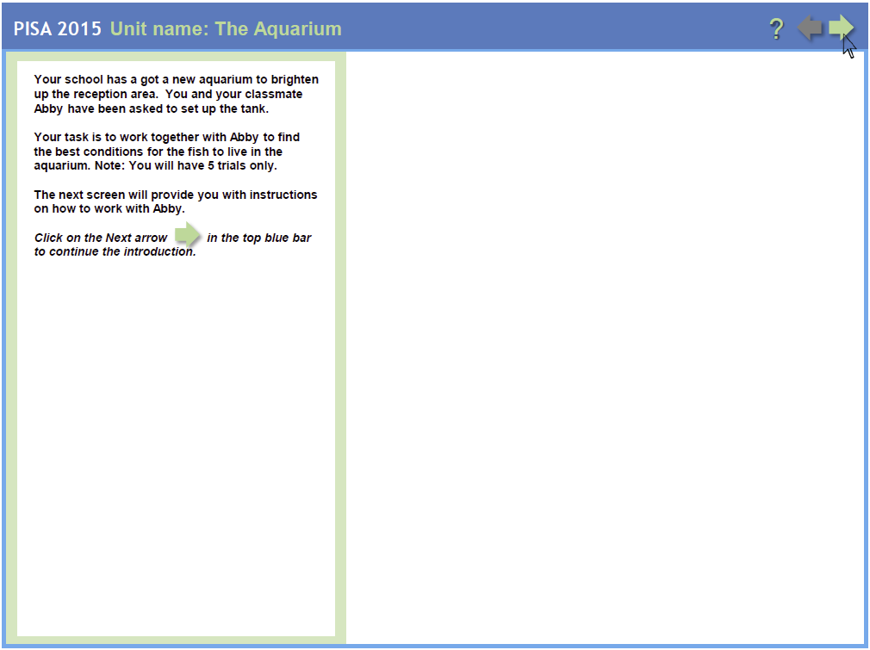

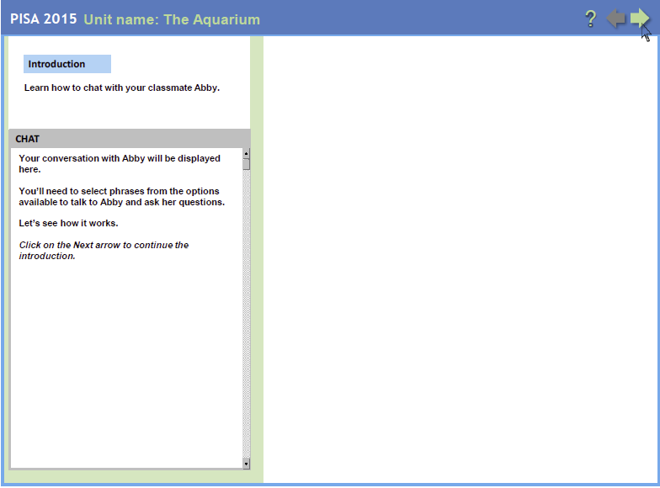

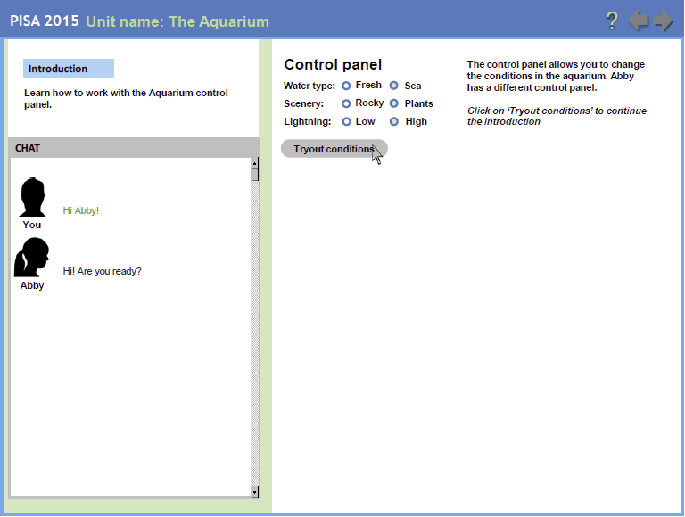

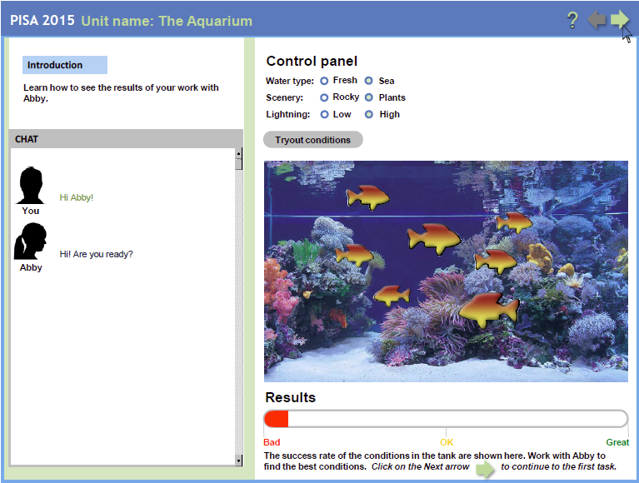

סקירה של המשימות ביחידה

משימה 1: גיבוש הבנה משותפת

פעילות

פריט 1: הנבחן צריך לגלות מה כלול בלוח הבקרה של אביגיל באמצעות הפניית שאלה אליה. אם הנבחן שואל, אביגיל משתפת את המסך שלה (והנבחן יקבל נקודה אחת על הכישור). אם הנבחן אינו שואל ומנסה להתקדם מהר מדי לפעולות, אביגיל תבצע חילוץ ותציע לשתף במסך שלה (והנבחן יקבל 0 נקודות על הכישור).

פריט 2: הנבחן צריך ללחוץ על כפתור לשיתוף המסך כדי לאפשר גם לאביגיל לראות מה כלול בלוח הבקרה שלו. אם הנבחן אינו מבצע את הפעולה (למשל במסגרת זמן מסוים), אביגיל תבקש זאת ממנו שוב.

פריט 3: הנבחן אמור להציע תכנית כיצד להגיע לפתרון הטוב ביותר ומבקש מאביגיל את נקודת המבט שלה. אם הנבחן אינו מציע רעיון, אביגיל מבקשת ממנו לעשות זאת. אם הוא עדיין אינו עושה זאת, היא מציעה רעיון בעצמה.

פריט 4: הנבחן צריך לוודא שאביגיל מסכימה אתו (כלומר לנטר את ההבנה המשותפת) לפני שילחץ על הכפתור "הבא" כדי לנסות את התנאים החדשים לדגים. אם הנבחן אינו מציע ללחוץ על הכפתור "הבא", אביגיל תיחלץ לעזרתו ותזמין, תבקש או תעודד את הנבחן לעשות משהו. כאשר הנבחן לוחץ על הכפתור "הבא", צץ חלון השואל אם שני חברי הקבוצה מוכנים להתחיל במשימה הבאה. אם הנבחן לא הגיע להסכמה עם אביגיל קודם לכן, היא יכולה להתערב בנקודה זו והנבחן יכול לתקן לפני שילחץ "כן" כדי להמשיך.

התכנסות

הנבחן יכול לראות את לוח הבקרה של אביגיל והיא את שלו. השניים החליטו על תכנית.

כישורי פב"ש המוערכים בפריטי המשימה

(א1) גילוי נקודות המבט והיכולות של חברי הקבוצה; (א2) גילוי סוג האינטראקציה השיתופית הנחוצה כדי לפתור את הבעיה, לצד המטרות; (ג1) תקשורת עם חברי הקבוצה על הפעולות שיש לבצע / שמבצעים; (ב1) בניית ייצוג משותף ודיון על משמעות הבעיה (גיבוש מכנה משותף).

התרשים שלהלן ממחיש את משימה 1:

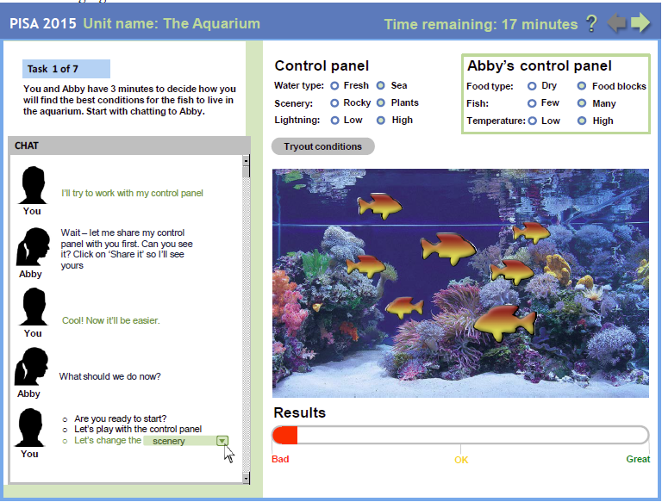

משימה 2: הוצאה לפועל של התכניות וניטור התוצאות

פעילות

פריט 1: הנבחן מנטר אם אביגיל פעלה לפי התכנית כמוסכם, בעוד לוח הבקרה של אביגיל מראה כי היא לא עשתה זאת. הנבחן משתף בהבנה שלו של התוצאה (תנאי הדגים).

פריט 2: הנבחן צריך להציע תכנית כיצד להמשיך (למשל "בואי נשנה את המשתנה הזה"). אם הנבחן אינו מציע רעיון, אביגיל עשויה לבקש זאת ממנו. אם הוא עדיין אינו מציע כל רעיון, אביגיל תציע רעיון בעצמה.

פריט 3: הנבחן מבקש מאביגיל את נקודת המבט שלה לפני שהוא מיישם את התכנית. אם הנבחן אינו מבקש זאת, אביגיל משתפת את הנבחן בנקודת המבט שלה.

התכנסות

יש שינוי במשתני האקווריום. תוצאות הניסיון מוצגות.

כישורי פב"ש המוערכים בפריטי המשימה

(א1) גילוי נקודות המבט והיכולות של חברי הקבוצה; (א2) גילוי סוג האינטראקציה השיתופית הנחוצה כדי לפתור את הבעיה, לצד המטרות; (ג1) תקשורת עם חברי הקבוצה על הפעולות שיש לבצע / שמבצעים; (ב1) בניית ייצוג משותף ודיון על משמעות הבעיה (גיבוש מכנה משותף).

התרשים שלהלן ממחיש את משימה 2:

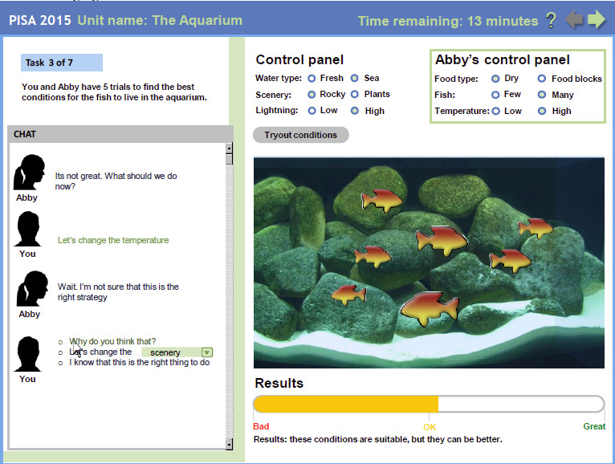

משימה 3: ניטור ותיקון של ההבנה המשותפת

פעילות

פריט 1: הנבחן מיישם את התכנית כפי שסוכם עם אביגיל. הוא מנטר אם אביגיל פעלה לפי התכנית כמוסכם. לוח הבקרה של אביגיל מראה כי היא פועלת לפי התכנית.

פריט 2: הנבחן משתף בהבנה שלו של התוצאה (תנאי הדגים).

פריט 3: הנבחן מתקן את חוסר ההבנה שיש לאביגיל בנוגע לתוצאות.

פריט 4: הנבחן צריך להציע תכנית כיצד להמשיך (למשל "בואי נשנה את המשתנה הזה בתור התחלה"). אם הנבחן אינו מציע רעיון, אביגיל עשויה לבקש זאת ממנו. אם הוא עדיין אינו מציע כל רעיון, אביגיל תציע רעיון בעצמה.

פריט 5: הנבחן מבקש מאביגיל את נקודת המבט שלה לפני שהוא מיישם את התכנית. אם הנבחן אינו מבקש זאת, אביגיל משתפת את הנבחן בנקודת המבט שלה.

התכנסות

יש שינוי במשתני האקווריום. תוצאות הניסיון מוצגות.

כישורי פב"ש המוערכים בפריטי היחידה

(ג2) הוצאה לפועל של התכניות; (ד2) ניטור תוצאות הפעולות והערכת מידת ההצלחה בפתרון הבעיה; (ד1) ניטור ותיקון של ההבנה המשותפת (ג1) תקשורת עם חברי הקבוצה על הפעולות שיש לבצע / שמבצעים; (ב1) בניית ייצוג משותף ודיון על משמעות הבעיה (גיבוש מכנה משותף).

התרשים שלהלן ממחיש את משימה 3:

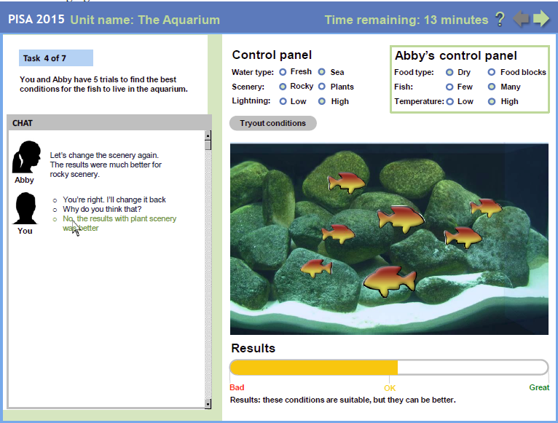

משימות 6-4

משימות אלו מוצגות לנבחן רק אם הן רלוונטיות, בהתאם לביצועיו.

פעילות

אופטימיזציה של האסטרטגיה כדי לפתור את הבעיה

פריט 1: הנבחן מיישם את התכנית כפי שסוכם עם אביגיל. הוא מנטר אם אביגיל פעלה לפי התכנית כמוסכם. לוח הבקרה של אביגיל מראה כי היא פעלה לפי התכנית.

פריט 2: הנבחן משתף בהבנה שלו של התוצאה (תנאי הדגים).

פריט 3: הנבחן צריך להציע תכנית כיצד להמשיך (למשל "בואי נשנה את המשתנה הזה"). אם הנבחן אינו מציע רעיון, אביגיל עשויה לבקש זאת ממנו. אם הוא עדיין אינו מציע כל רעיון, אביגיל תציע רעיון בעצמה.

פריט 4: הנבחן מבקש מאביגיל את נקודת המבט שלה לפני שהוא מיישם את התכנית. אם הנבחן אינו מבקש זאת, אביגיל משתפת את הנבחן בנקודת המבט שלה.

התכנסות

יש שינוי במשתני האקווריום. תוצאות הניסיון מוצגות.

כישורי פב"ש המוערכים בפריטי היחידה

(ג2) הוצאה לפועל של התכניות; (ד2) ניטור תוצאות הפעולות והערכת מידת ההצלחה בפתרון הבעיה; (ג1) תקשורת עם חברי הקבוצה על הפעולות שיש לבצע / שמבצעים.

מכיוון שהנבחן עשוי לעשות כמה ניסיונות לאופטימיזציה של האסטרטגיה כדי לפתור את הבעיה, הוא יקבל ציונים בהתאם למספרם: ככל שמספר הניסיונות נמוך יותר, כך הציון בעבור ג2 יהיה גבוה יותר (2-0). כמו כן, בעבור ד2 ו-ג1 יקבל הנבחן את הציון הגבוה ביותר שהשיג בכל ניסיונותיו.

התרשים שלהלן ממחיש את משימות 6-4:

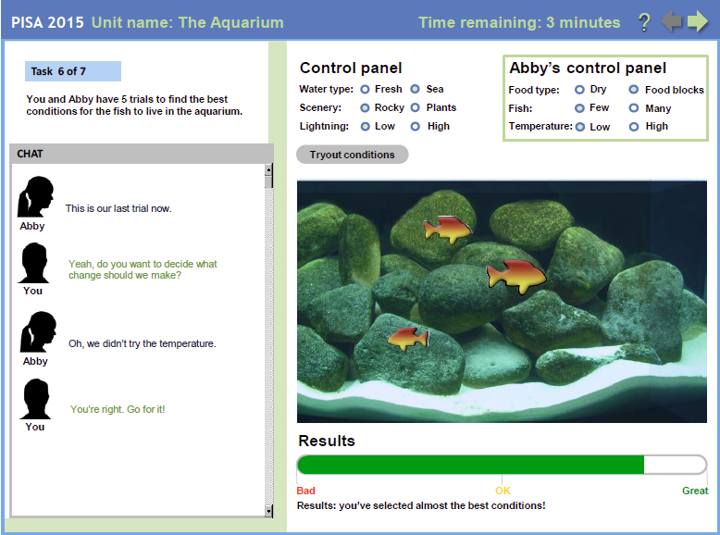

משימה 7: מתן משוב

פעילות

פריט 1: הנבחן מספק משוב המורכב מרפלקציה על עבודתו עם אביגיל. הוא נדרש להציע שיטה שיתופית יותר כדי לקדם את שיתוף הפעולה עם אביגיל במשימה (למשל לדבר אִתה יותר).

התכנסות

אביגיל והנבחן נותנים משוב על העבודה השיתופית.

כישורי פב"ש המוערכים בפריטי היחידה

(ד3) ניטור, מתן משוב ועריכת שינויים בארגון של הקבוצה ובתפקידים בה.

השאלה מוצגת בפורמט של רב-ברירה. יש רק תשובה אופטימלית אחת המזכה את הנבחן במלוא הניקוד. כמה מהאפשרויות האחרות מקבלות ניקוד חלקי, וכמה אינן מקבלות ניקוד כלל.

התרשים שלהלן ממחיש את משימה 7:

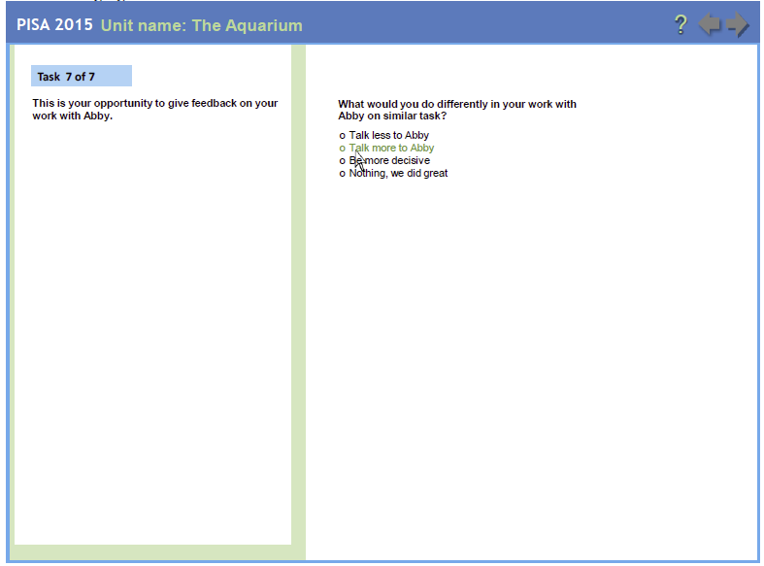

פרופיל המדידה של היחידה

1. בסוף כל משימה יש נקודת התכנסות. הדבר מבטיח כי כל הנבחנים יתחילו את המשימה הבאה מאותה נקודה ויקבלו את אותה הזדמנות לזכות בציונים.

הערה: הנקודות בציון ניתנות על סמך ההתנהגות של התלמיד (ביצוע פעולות או תקשורת). הפריטים מצויננים באופן פוליטומי (0, 1, 2) בהתאם לרמות המיומנות.

|  |  |  |  |  |  |
| --- | --- | --- | --- | --- | --- |
| **מס' משימה** | **מס' פריט** | **תיאור קצר של הפריט** | **כישור פב"ש שרוצים לבדוק** | **סוג הנתונים** | **טווח הציון (0-x)** |
| 1 | 1 | הנבחן מגלה מה כלול בלוח הבקרה של אביגיל באמצעות הפניית שאלה אליה. | (א1) גילוי נקודות המבט והיכולות של חברי הקבוצה. | תקשורת | 0-2 |
| 1 | 2 | הנבחן לוחץ על כפתור לשיתוף המסך כדי לאפשר גם לאביגיל לראות מה כלול בלוח הבקרה שלו. | (א2) גילוי סוג האינטראקציה השיתופית הנחוצה כדי לפתור את הבעיה, לצד המטרות. | פעולה | 0-2 |
| 1 | 3 | הנבחן מציע תכנית כיצד להגיע לפתרון הטוב ביותר | (ג1) תקשורת עם חברי הקבוצה על הפעולות שיש לבצע / שמבצעים | תקשורת | 0-2 |
| 1 | 4 | הנבחן מבקש מאביגיל את נקודת המבט שלה לפני שהוא מיישם את התכנית | (ב1) בניית ייצוג משותף ודיון על משמעות הבעיה (גיבוש מכנה משותף) | תקשורת | 0-2 |
| 2 | 1 | הנבחן מיישם את התכנית כפי שסוכם עם אביגיל | (ג2) הוצאה לפועל של התכניות | פעולה | 0-2 |
| 2 | 2 | הנבחן מנטר אם אביגיל פעלה לפי התכנית כמוסכם | (ד1) ניטור ותיקון של ההבנה המשותפת | תקשורת | 0-2 |
| 2 | 3 | הנבחן משתף בהבנה שלו של התוצאה (תנאי הדגים) | (ד2) ניטור תוצאות הפעולות והערכת מידת ההצלחה בפתרון הבעיה | תקשורת | 0-2 |
| 2 | 4 | הנבחן מציע תכנית כיצד להגיע לתוצאה הטובה ביותר | (ג1) תקשורת עם חברי הקבוצה על הפעולות שיש לבצע / שמבצעים | תקשורת | 0-2 |
| 2 | 5 | הנבחן מבקש מאביגיל את נקודת המבט שלה לפני שהוא מיישם את התכנית | (ב1) בניית ייצוג משותף ודיון על משמעות הבעיה (גיבוש מכנה משותף) | תקשורת | 0-2 |
| 3 | 1 | הנבחן מיישם את התכנית כפי שסוכם עם אביגיל | (ג2) הוצאה לפועל של התכניות | פעולה | 0-2 |
| 3 | 2 | הנבחן משתף בהבנה שלו של התוצאה (תנאי הדגים) | (ד2) ניטור תוצאות הפעולות והערכת מידת ההצלחה בפתרון הבעיה | תקשורת | 0-2 |
| 3 | 3 | הנבחן מתקן את חוסר ההבנה שיש לאביגיל בנוגע לתוצאות | (ד1) ניטור ותיקון של ההבנה המשותפת | תקשורת | 0-2 |
| 3 | 4 | הנבחן מציע תכנית כיצד להגיע לתוצאה הטובה ביותר | (ג1) תקשורת עם חברי הקבוצה על הפעולות שיש לבצע / שמבצעים | תקשורת | 0-2 |
| 3 | 5 | הנבחן מבקש מאביגיל את נקודת המבט שלה לפני שהוא מיישם את התכנית | (ב1) בניית ייצוג משותף ודיון על משמעות הבעיה (גיבוש מכנה משותף) | תקשורת | 0-2 |
| 4 | 1 | הנבחן מיישם את התכנית כפי שסוכם עם אביגיל | (ג2) הוצאה לפועל של התכניות | פעולה | 0-2 |
| 4 | 2 | הנבחן משתף בהבנה שלו של התוצאה (תנאי הדגים) | (ד2) ניטור תוצאות הפעולות והערכת מידת ההצלחה בפתרון הבעיה | תקשורת | 0-2 |
| 4 | 3 | הנבחן מבקש מאביגיל את נקודת המבט שלה לפני שהוא מיישם את התכנית | (ג1) תקשורת עם חברי הקבוצה על הפעולות שיש לבצע / שמבצעים | תקשורת | 0-2 |
| 5 | 1 | הנבחן מיישם את התכנית כפי שסוכם עם אביגיל | (ג2) הוצאה לפועל של התכניות | פעולה | 0-2 |
| 5 | 2 | הנבחן משתף בהבנה שלו של התוצאה (תנאי הדגים) | (ד2) ניטור תוצאות הפעולות והערכת מידת ההצלחה בפתרון הבעיה | תקשורת | 0-2 |
| 5 | 3 | הנבחן מבקש מאביגיל את נקודת המבט שלה לפני שהוא מיישם את התכנית | (ג1) תקשורת עם חברי הקבוצה על הפעולות שיש לבצע / שמבצעים | תקשורת | 0-2 |
| 6 | 1 | הנבחן מיישם את התכנית כפי שסוכם עם אביגיל | (ג2) הוצאה לפועל של התכניות | פעולה | 0-2 |
| 6 | 2 | הנבחן משתף בהבנה שלו של התוצאה (תנאי הדגים) | (ד2) ניטור תוצאות הפעולות והערכת מידת ההצלחה בפתרון הבעיה | תקשורת | 0-2 |
| 6 | 3 | הנבחן מבקש מאביגיל את נקודת המבט שלה לפני שהוא מיישם את התכנית | (ג1) תקשורת עם חברי הקבוצה על הפעולות שיש לבצע / שמבצעים | תקשורת | 0-2 |
| 7 | 1 | הנבחן מספק משוב המורכב מרפלקציה על עבודתו עם אביגיל | (ד3) ניטור, מתן משוב ועריכת שינויים בארגון של הקבוצה ובתפקידים בה | פריט בדיקה (probe) | 0-2 |

יחידת פב"ש לדוגמה: לוגו כיתתי

סיווגי היחידה

הקשר: **תוך בית-ספרי** | חוץ בית-ספרי

תכנים: **בניית קונצנזוס**, משא ומתן שנועד להביא תועלת לכל הצדדים, **משימת תמונה חלקית**

סוג משימת פב"ש: **קבלת החלטות** | תיאום | **יצירה**

מספר השותפים בקבוצה: **שלושה שותפים**, כולל התלמיד

הזמן המיועד ליחידה: 5 דקות | 10 דקות | 15 דקות | **20 דקות**

סקירת היחידה (הרכב הקבוצה, הקשר הבעיה וסקירת המשימות)

1. ביחידה זו, קבוצה של שלושה תלמידים – הנבחן, עידו ושירה (שותפים וירטואליים) – תשתף פעולה כדי ליצור לוגו לאירוע ספורט. עידו ושירה יציירו את הלוגו ותפקידו של הנבחן הוא להנהיג את הקבוצה.
2. המשימה הראשונה היא דיון ראשוני בין הנבחן, עידו ושירה על האופן שבו יש לעצב את הלוגו. לאחר מכן הקבוצה מייצרת טיוטות ומקבלת עליהן דירוגים. במהלך שלב זה הנבחן נתקל באתגרים בשיתוף הפעולה עם עידו ושירה. לבסוף, הנבחן נותן משוב על המשימות השיתופיות. נאמר לנבחן שמספר הניסיונות העומדים לרשות הקבוצה כדי לעצב את טיוטת הלוגו מוגבל ל-5 בלבד. מבנה המשימה מאלץ אותו לעשות שני ניסיונות לפחות כדי להשיג דירוג של 5 כוכבים, וזאת כדי לאסוף די נתונים להערכת הפב"ש.

סקירה על השותפים הווירטואליים

1. עידו מייצג התנהגות של שותפים הנוטים לשיתוף פעולה (לדוגמה, הוא יוזם רעיונות, פועל לבניית קונצנזוס, מגיב לנבחן, תומך בו ומשבח אותו). הוא גם חושף מידע בנוגע למה שצריך לעשות במשימה (למשל, משתף בניסיון עבר שלו שרלוונטי למשימה). עם זאת, במצבים מסוימים עידו מגלה חוסר הבנה של התוצאות. כל עוד הנבחן מתקן את חוסר ההבנות או מצביע על יתרונותיהן או חסרונותיהן של אסטרטגיות שונות, עידו משתכנע. אולם אם הנבחן אינו מתקן את חוסר ההבנה של התוצאות, או מביא ראיות הסותרות את האסטרטגיה שהוצעה, ידרוש עידו נימוקים לקבלת האסטרטגיה. שירה מייצגת התנהגות של שותפים בעלי נכונות מועטה לשתף פעולה (לדוגמה: היא מפריעה לדברי החברים האחרים בקבוצה, אינה מסכימה לא עם הנבחן ולא עם עידו, מעירה הערות שליליות על עבודתו של עידו ואינה פועלת על פי התכנית).

כישורי פב"ש

1. ביחידה זו, הנבחן מפגין יכולת פב"ש באמצעות גיבוש הבנה משותפת של הבעיה, תיקון של חוסר הבנה, ניטור עבודתם של השותפים הווירטואליים ובניית קונצנזוס עם חברי הקבוצה. התאים הרלוונטיים ממטריצת המסגרת המושגית שבטבלה 1 מתוארים להלן.

מבוא ואוריינטציה

1. היחידה נפתחת בהסבר על התרחיש ובהדרכה על האזורים במסך המיועדים לצ'אט, ללוח הבקרה ולמרחב המשימה. חלק זה אינו נמדד בזמן ואינו מצוינן.

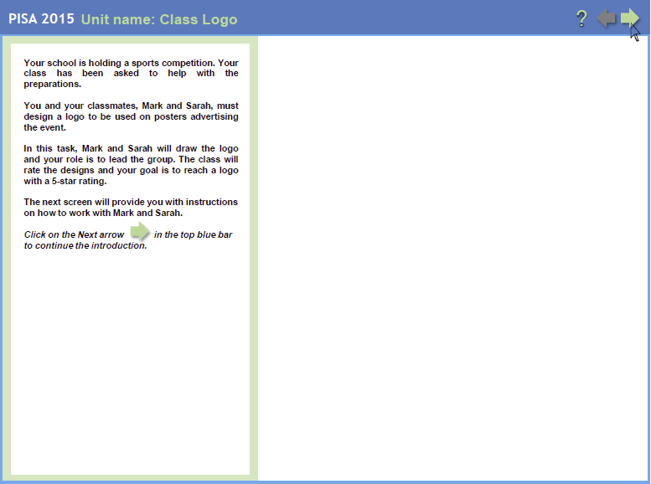

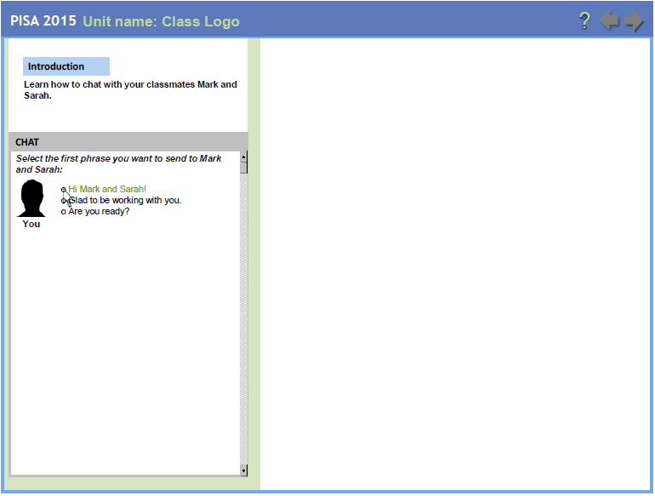

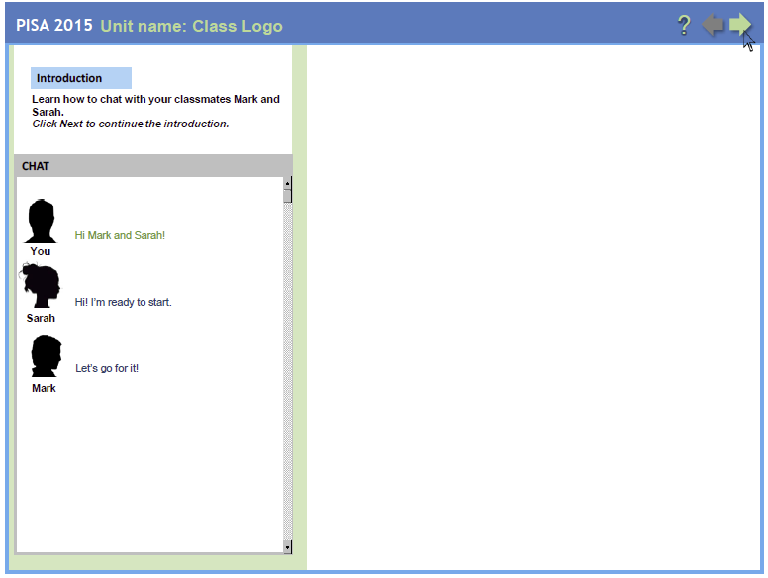

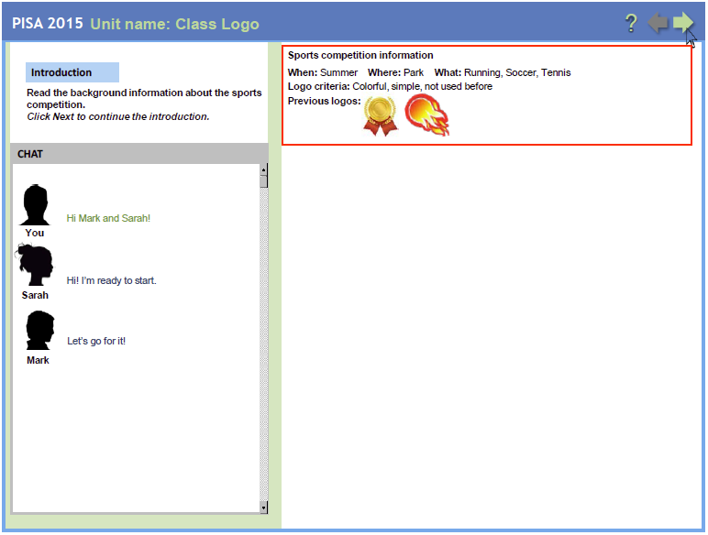

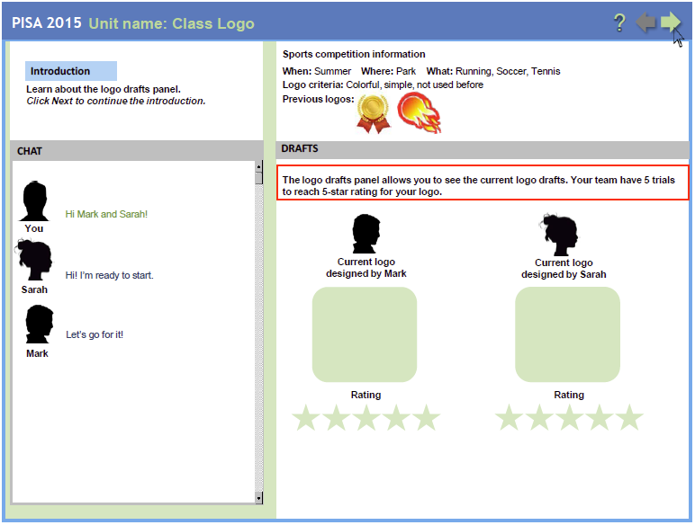

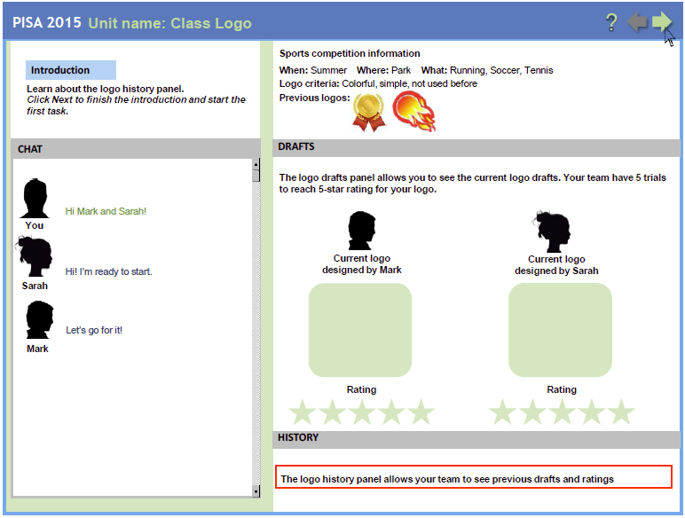

סקירה של המשימות ביחידה

משימה 1: גיבוש הבנה משותפת

פעילות

פריט 1: הנבחן מבקש מעידו ומשירה לתאר את יכולותיהם בעיצוב לוגואים. עידו ושירה מספקים תיאור קצר. אם לאחר פרק זמן מסוים או מספר מסוים של חילופי דברים הנבחן אינו שואל את עידו / את חבריו לקבוצה על יכולותיו/יכולותיהם, עידו מתאר את יכולותיו מיוזמתו. יכולים להיות כמה חילופי דברים שיחשפו את המידע בהדרגה.

פריט 2: הנבחן שואל את עידו ואת שירה על הכלים שעומדים לרשותם כדי לעצב את הלוגו. אם הנבחן אינו שואל זאת, עידו מתאר את הכלים מיוזמתו.

פריט 3: הנבחן מציע תכנית כיצד לעצב לוגו (למשל מעלה הצעות לסמלים ולצבעים) ומבקש מעידו ומשירה את נקודות המבט שלהם. עידו מבקש מהנבחן לתת נימוקים (למשל, "למה אתה חושב ככה?"). אם הנבחן נותן נימוקים לתכנית, עידו מסכים. וָלא, עידו אינו מסכים ומשתף את הקבוצה בתכנית החלופית שלו. שירה אינה מסכימה לא עם התכנית של הנבחן ולא עם התכנית של עידו, ומציעה תכנית משלה בלי לתת לכך נימוקים.

אם הנבחן אינו מציע רעיון, עידו ושירה מבקשים ממנו לעשות זאת. אם הוא עדיין אינו מציע כל רעיון, עידו ושירה מציעים שני רעיונות שונים כיצד להשתמש בסמלים ובצבעים.

פריט 4: הנבחן צריך לוודא שעידו ושירה מסכימים עמו (כלומר לנטר את ההבנה המשותפת) לפני שילחץ על הכפתור "הבא" ויאפשר להם ליצור טיוטות ללוגו. אם הנבחן אינו מציע ללחוץ על הכפתור "הבא", עידו ייחלץ לעזרתו וישאל אם הם אמורים לעשות זאת. כאשר הנבחן לוחץ על הכפתור "הבא", צץ חלון השואל אם כל חברי הקבוצה מוכנים לעצב את הטיוטה הראשונה של הלוגו. אם הנבחן לא הגיע להסכמה עם עידו ושירה קודם לכן, הם יכולים להתערב בנקודה זו והנבחן יכול לתקן לפני שילחץ על "כן" כדי להמשיך.

התכנסות

מתקבלת הסכמה על תכנית. הנבחן רואה את טיוטות הלוגו של עידו ושל שירה.

כישורי פב"ש המוערכים בפריטי המשימה

(א1) גילוי נקודות המבט והיכולות של חברי הקבוצה; (א2) גילוי סוג האינטראקציה השיתופית הנחוצה כדי לפתור את הבעיה, לצד המטרות; (ג1) תקשורת עם חברי הקבוצה על הפעולות שיש לבצע / שמבצעים; (ב1) בניית ייצוג משותף ודיון על משמעות הבעיה (גיבוש מכנה משותף).

התרשים שלהלן ממחיש את משימה 1:

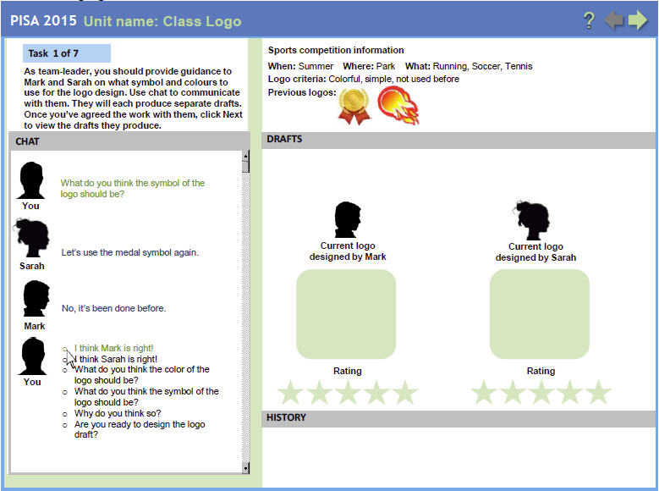

משימה 2: ניטור התוצאות ותיקון חוסר ההבנות

פעילות

פריט 1: הנבחן מנטר אם עידו ושירה פעלו לפי התכנית כמוסכם, ומוסיף עוד הערות והצעות לשיפור טיוטות הלוגו.

פריט 2: הנבחן מבקש מהשותפים הווירטואליים את נקודת המבט שלהם, ושואל אם הם מוכנים להמשיך לפני שהוא לוחץ על 'דרג את הלוגואים'. בעוד עידו מוכן לדרג את הלוגואים, שירה מוטרדת מרמת המוכנוּת של הטיוטות, בלי לתת לכך כל נימוק. הנבחן מבקש משירה להסביר למה היא מוטרדת. אם הנבחן לא מבקש, עידו מציג את השאלה. הקבוצה מסכימה לבקש דירוג של טיוטות הלוגו.

פריט 3: הנבחן משתף בהבנה שלו של התוצאה (הדירוג וההערות על כל טיוטה). אם הוא לא עושה זאת, עידו מספק פרשנות מתקבלת על הדעת.

פריט 4: הנבחן צריך להציע תכנית כיצד להמשיך (למשל, "בואו נשנה את הסמל"). אם הנבחן אינו מציע רעיון, עידו יכול לבקש ממנו לעשות זאת. אם הוא עדיין אינו מציע כל רעיון, עידו מציע רעיון בעצמו.

פריט 5: שירה מעירה הערה שלילית בנוגע לטיוטת הלוגו של עידו (למשל, "אני לא חושבת שאנחנו צריכים לעבוד עם הלוגו של עידו. הוא קיבל דירוג ממש נמוך. בואו נעבור לשלי"), אך הלוגו של עידו מקבל דירוג גבוה יותר מהלוגו של שירה. הנבחן צריך לתקן את חוסר ההבנה של שירה בנוגע לעבודה השיתופית ו/או תוצאותיה, וכן להבהיר את התפקידים של חברי הקבוצה.

נקודת התכנסות

הנבחן יכול לראות את הדירוגים ואת ההערות הנוגעים לטיוטות הלוגו. מתקבלת הסכמה על תכנית.

כישורי פב"ש המוערכים בפריטי המשימה

(ד2) ניטור תוצאות הפעולות והערכת מידת ההצלחה בפתרון הבעיה; (ד1) ניטור ותיקון של ההבנה המשותפת; (ב3) תיאור של התפקידים ושל ארגון הקבוצה (פרוטוקול התקשורת / כללי המשחק).

התרשימים שלהלן ממחישים את משימה 2:

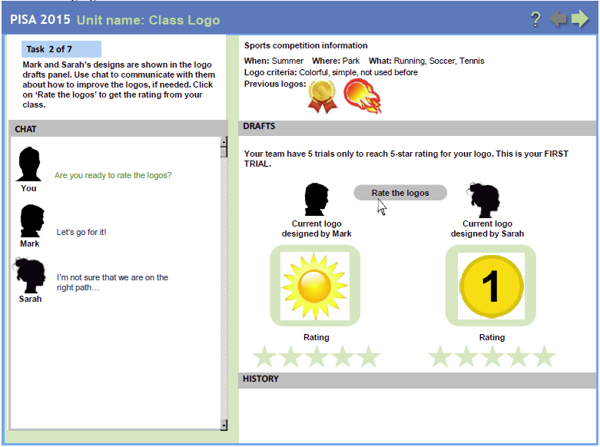

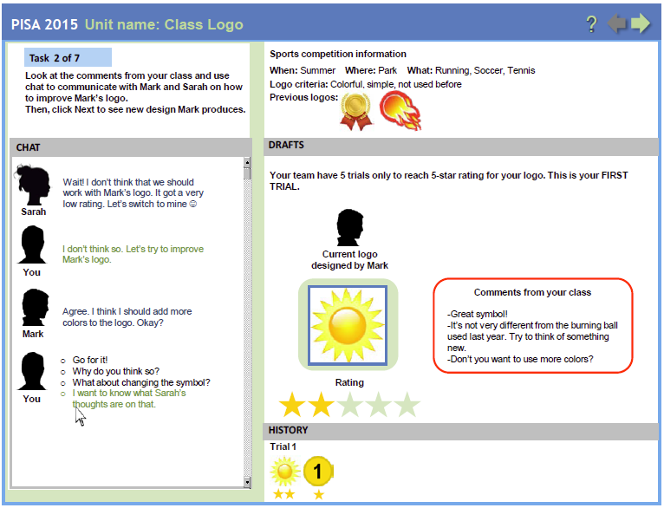

משימה 3: ניטור ותיקון ההבנה המשותפת

פעילות

פריט 1: הנבחן מנטר אם עידו ושירה פעלו לפי התכנית כמוסכם, ומוסיף עוד הערות והצעות לשיפור טיוטות הלוגו.

פריט 2: הנבחן מגלה ששירה לא העבירה גרסה עדכנית ללוגו כמוסכם. הוא מבקש משירה לשתף בגרסה העדכנית (למשל, "שירה, תוכלי לשתף אותנו בטיוטה החדשה שלך?"). אם הנבחן אינו עושה זאת, עידו מבקש זאת משירה. שירה משתפת את הקבוצה בטיוטה שלה.

פריט 3: הנבחן מבקש מהשותפים הווירטואליים את נקודת המבט שלהם, ושואל אם הם מוכנים להמשיך לפני שהוא לוחץ על 'דַרג את הלוגואים'. אם הנבחן אינו עושה זאת, עידו מציג את השאלה. הקבוצה מסכימה לבקש דירוג של טיוטות הלוגו העדכניות.

פריט 4: הנבחן משתף בהבנה שלו של התוצאה (הדירוג וההערות על כל טיוטה). עידו נותן פרשנות שגויה של התוצאה (למשל, "אוי, עכשיו הדירוג אפילו יותר גרוע"). הנבחן צריך לתקן את חוסר ההבנה הזאת ו/או מציע לשירה להעיר הערות. שירה נותנת את ההסבר הנכון.

פריט 5: הנבחן צריך להציע תכנית כיצד להמשיך (למשל, "בואו נשנה את הסמל"). אם הנבחן אינו מציע רעיון, עידו יכול לבקש ממנו לעשות זאת. אם הוא עדיין אינו מציע כל רעיון, עידו מציע רעיון בעצמו.

הקבוצה מסכימה להמשיך.

התכנסות

הנבחן יכול לראות את הדירוגים ואת ההערות בנוגע לטיוטות הלוגו העדכניות. כל חוסר ההבנות מתוקנות. מתקבלת הסכמה על תכנית.

כישורי פב"ש המוערכים בפריטי המשימה

(ד2) ניטור תוצאות הפעולות והערכת מידת ההצלחה בפתרון הבעיה; (ד1) ניטור ותיקון של ההבנה המשותפת; (ג1) תקשורת עם חברי הקבוצה על הפעולות שיש לבצע / שמבצעים

התרשים שלהלן ממחיש את משימה 3:

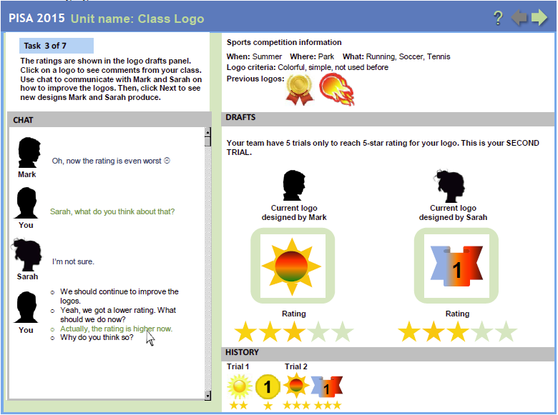

משימה 4: גילוי היכולות ונקודות המבט של חברי הקבוצה

פעילות

פריט 1: הנבחן מנטר אם עידו ושירה פעלו לפי התכנית כמוסכם, ומוסיף עוד הערות והצעות לשיפור טיוטות הלוגו.

פריט 2: עידו משתף את הקבוצה בעובדה שהוא שעיצב את כל הלוגואים הקודמים לכיתה. שירה מעירה שזה לא משנה. הנבחן צריך לחקור את יכולותיו של עידו שהתגלו זה עתה. עידו נותן רמז בדבר הדרך לעצב לוגו שישיג דירוג של 5 כוכבים. אם הנבחן בוחר שלא לחקור את הניסיון שיש לעידו, הרמז לא יוצג בשלב זה.

פריט 3: הנבחן מבקש מהשותפים הווירטואליים את נקודת המבט שלהם, ושואל אם הם מוכנים להמשיך לפני שהוא לוחץ על 'דַרג את הלוגואים'. אם הנבחן אינו עושה זאת, עידו מציג את השאלה. הקבוצה מסכימה לבקש דירוג לטיוטות הלוגו העדכניות.

פריט 4: הנבחן משתף בהבנה שלו של התוצאה (הדירוג וההערות לכל טיוטה). הוא צריך להציע תכנית כיצד להמשיך (למשל, "בואו נשנה את הסמל"). אם הנבחן אינו מציע רעיון, עידו יכול לבקש ממנו לעשות זאת. אם הוא עדיין אינו מציע כל רעיון, עידו מציע רעיון בעצמו.

הקבוצה מסכימה להמשיך.

התכנסות

הנבחן יכול לראות את הדירוגים ואת ההערות בנוגע לטיוטות הלוגו העדכניות. ניתָן רמז לפתרון, בתנאי שמולאו התנאים לכך. מתקבלת הסכמה על תכנית.

כישורי פב"ש המוערכים בפריטי המשימה

(א1) גילוי נקודות המבט והיכולות של חברי הקבוצה; (ד2) ניטור תוצאות הפעולות והערכת מידת ההצלחה בפתרון הבעיה; (ג1) תקשורת עם חברי הקבוצה על הפעולות שיש לבצע / שמבצעים.

התרשים שלהלן ממחיש את משימה 4:

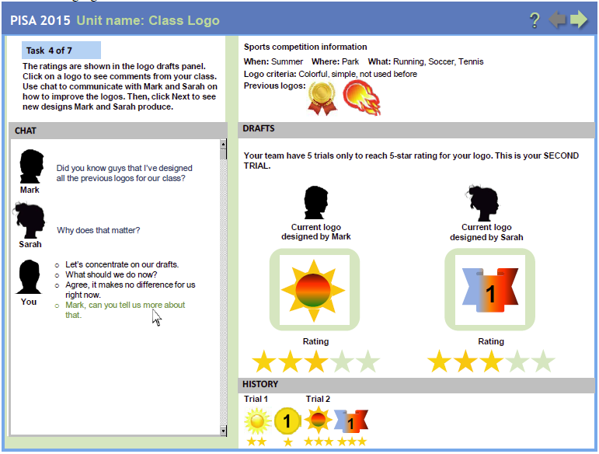

משימות 6-5

משימות אלו מוצגות לנבחן רק אם הן רלוונטיות, בהתאם לביצועיו.

פעילות

אופטימיזציה של האסטרטגיה כדי לפתור את הבעיה.

פריט 1: הנבחן מנטר אם עידו ושירה פעלו לפי התכנית כמוסכם, ומוסיף עוד הערות והצעות לשיפור טיוטות הלוגו.

פריט 2: הנבחן מבקש מהשותפים הווירטואליים את נקודת המבט שלהם, ושואל אם הם מוכנים להמשיך לפני שהוא לוחץ על 'דַרג את הלוגואים'. אם הנבחן אינו עושה זאת, עידו מציג את השאלה. הקבוצה מסכימה לבקש דירוג של טיוטות הלוגו העדכניות.

פריט 3: הנבחן משתף בהבנה שלו של התוצאה (הדירוג וההערות על כל טיוטה). הוא צריך להציע תכנית כיצד להמשיך (למשל, "בואו נשנה את הסמל"). אם הנבחן אינו מציע רעיון, עידו יכול לבקש ממנו לעשות זאת. אם הוא עדיין אינו מציע כל רעיון, עידו מציע רעיון בעצמו.

הקבוצה מסכימה להמשיך.

התכנסות

הנבחן יכול לראות את הדירוגים ואת ההערות בנוגע לטיוטות הלוגו העדכניות. מתקבלת הסכמה על תכנית.

כישורי פב"ש המוערכים בפריטי המשימה

(ד2) ניטור תוצאות הפעולות והערכת מידת ההצלחה בפתרון הבעיה; (ג1) תקשורת עם חברי הקבוצה על הפעולות שיש לבצע / שמבצעים; (ג2) הוצאה לפועל של התכניות.

מכיוון שהנבחן עשוי לעשות כמה ניסיונות לאופטימיזציה של האסטרטגיה כדי לפתור את הבעיה, הוא יקבל ציונים על בסיס מספר הניסיונות: ככל שמספרם נמוך יותר, כך הציון בעבור ג2 יהיה גבוה יותר (0-2). כמו כן, בעבור ד2 ו-ג1 יקבל הנבחן את הציון הגבוה ביותר שהשיג בכל ניסיונותיו.

התרשים שלהלן ממחיש את משימות 6-5:

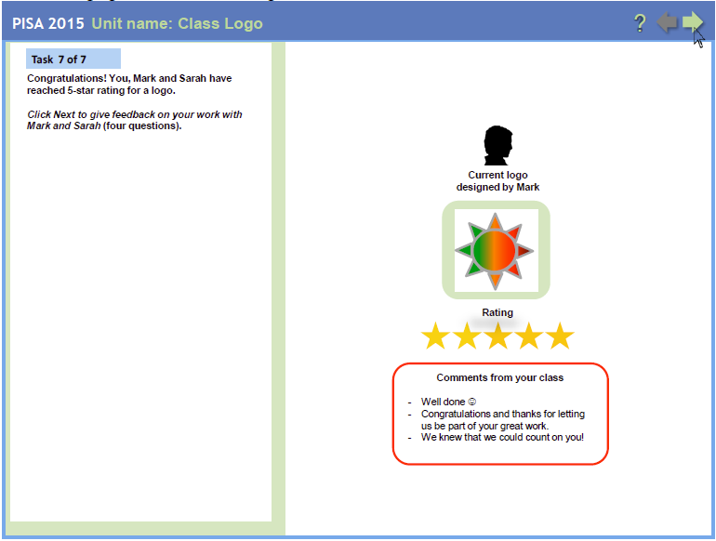

משימה 7: מתן משוב

פעילות

פריט 1: הנבחן מספק משוב המורכב מרפלקציה על עבודתו עם עידו ועם שירה, בדבר ההבנה המשותפת של המשימה.

פריט 2: הנבחן מציע שיטה שיתופית (למשל לדבר יותר עם שירה) כדי לקדם את שיתוף הפעולה במשימה.

התכנסות

הנבחן, עידו ושירה משתפים זה את זה במשוב שלהם על המשימה.

כישורי פב"ש המוערכים בפריטי היחידה

(ד3) ניטור, מתן משוב והכנסת שינויים בארגון של הקבוצה ובתפקידים בה.

השאלות מוצגות בפורמט של רב-ברירה. יש רק תשובה אופטימלית אחת המזכה את הנבחן במלוא הניקוד. כמה מהאפשרויות האחרות מקבלות ניקוד חלקי, וכמה אינן מקבלות ניקוד כלל.

התרשים שלהלן ממחיש את משימה 7:

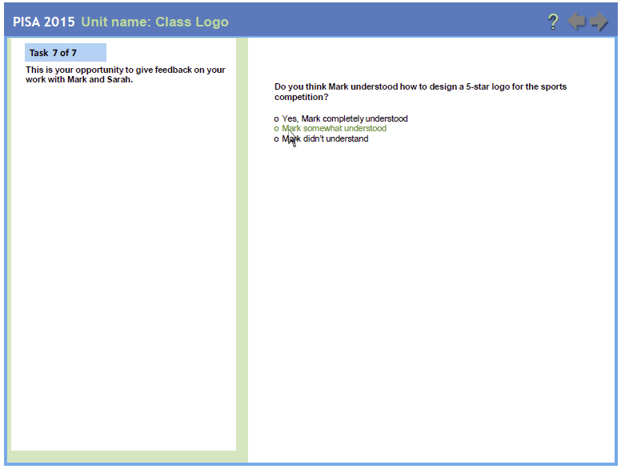

פרופיל המדידה של היחידה

בסוף כל משימה יש נקודת התכנסות. הדבר מבטיח כי כל הנבחנים יתחילו את המשימה הבאה מאותה נקודה ויקבלו את אותה הזדמנות לזכות בציונים.

הערה: הנקודות בציון ניתנות על סמך ההתנהגות של התלמיד (ביצוע פעולות או תקשורת). הפריטים מצויננים באופן פוליטומי (0, 1, 2) בהתאם לרמות המיומנות.

|  |  |  |  |  |  |
| --- | --- | --- | --- | --- | --- |
| **מס' משימה** | **מס' פריט** | **תיאור קצר של הפריט** | **כישור פב"ש שרוצים לבדוק** | **סוג הנתונים** | **טווח הציון (0-x)** |
| 1 | 1 | הנבחן חוקר את יכולותיהם של עידו ושל שירה בעיצוב לוגואים | (א1) גילוי היכולות ונקודות המבט של חברי הקבוצה | תקשורת | 0-2 |
| 1 | 2 | הנבחן שואל את עידו ואת שירה על הכלים שעומדים לרשותם כדי לעצב את הלוגו | (א2) גילוי סוג האינטראקציה השיתופית הנחוצה כדי לפתור את הבעיה, לצד המטרות | תקשורת | 0-2 |
| 1 | 3 | הנבחן מציע תכנית כיצד לשפר את טיוטות הלוגו | (ג1) תקשורת עם חברי הקבוצה על הפעולות שיש לבצע / שמבצעים | תקשורת | 0-2 |
| 1 | 4 | הנבחן מבקש מעידו ומשירה את נקודות המבט שלהם לפני יישום התכנית | (ב1) בניית ייצוג משותף ודיון על משמעות הבעיה (גיבוש מכנה משותף) | תקשורת | 0-2 |
| 2 | 1 | הנבחן מנטר אם עידו ושירה פעלו לפי התכנית כמוסכם | (ד1) ניטור ותיקון של ההבנה המשותפת | תקשורת | 0-2 |
| 2 | 2 | הנבחן משתף בהבנה שלו של התוצאה | (ד2) ניטור תוצאות הפעולות והערכת מידת ההצלחה בפתרון הבעיה | תקשורת | 0-2 |
| 2 | 3 | הנבחן מתקן את חוסר ההבנה של שירה בנוגע לעבודה השיתופית והתפקידים של חברי הקבוצה | (ב3) תיאור של התפקידים ושל ארגון הקבוצה (פרוטוקול התקשורת / כללי המשחק) | תקשורת | 0-2 |
| 2 | 4 | הנבחן מציע תכנית כיצד לשפר את טיוטות הלוגו | (ג1) תקשורת עם חברי הקבוצה על הפעולות שיש לבצע / שמבצעים | תקשורת | 0-2 |
| 2 | 5 | הנבחן מבקש מעידו ומשירה את נקודות המבט שלהם לפני יישום התכנית | (ב1) בניית ייצוג משותף ודיון על משמעות הבעיה (גיבוש מכנה משותף) | תקשורת | 0-2 |
| 3 | 1 | הנבחן משתף בהבנה שלו של התוצאה | (ד2) ניטור תוצאות הפעולות והערכת מידת ההצלחה בפתרון הבעיה | תקשורת | 0-2 |
| 3 | 2 | הנבחן מתקן את חוסר ההבנה של שירה בנוגע לפעולות שיש לבצע | (ד1) ניטור ותיקון של ההבנה המשותפת | תקשורת | 0-2 |
| 3 | 3 | הנבחן מתקן את חוסר ההבנה של עידו בנוגע לתוצאה | (ד1) ניטור ותיקון של ההבנה המשותפת | תקשורת | 0-2 |
| 3 | 4 | הנבחן מציע תכנית כיצד לשפר את טיוטות הלוגו | (ג1) תקשורת עם חברי הקבוצה על הפעולות שיש לבצע / שמבצעים | תקשורת | 0-2 |
| 3 | 5 | הנבחן מבקש מעידו ומשירה את נקודות המבט שלהם לפני יישום התכנית | (ב1) בניית ייצוג משותף ודיון על משמעות הבעיה (גיבוש מכנה משותף) | תקשורת | 0-2 |
| 4 | 1 | הנבחן משתף בהבנה שלו של התוצאה | (ד2) ניטור תוצאות הפעולות והערכת מידת ההצלחה בפתרון הבעיה | תקשורת | 0-2 |
| 4 | 2 | הנבחן חוקר את יכולותיו של עידו שהתגלו זה עתה | (א1) גילוי היכולות ונקודות המבט של חברי הקבוצה | תקשורת | 0-2 |
| 4 | 3 | הנבחן מציע תכנית כיצד לשפר את טיוטות הלוגו | (ג1) תקשורת עם חברי הקבוצה על הפעולות שיש לבצע / שמבצעים | תקשורת | 0-2 |
| 4 | 4 | הנבחן מבקש מעידו ומשירה את נקודות המבט שלהם לפני יישום התכנית | (ג1) תקשורת עם חברי הקבוצה על הפעולות שיש לבצע / שמבצעים | תקשורת | 0-2 |
| 5 | 1 | הנבחן משתף בהבנה שלו של התוצאה | (ד2) ניטור תוצאות הפעולות והערכת מידת ההצלחה בפתרון הבעיה | תקשורת | 0-2 |
| 5 | 2 | הנבחן מציע תכנית כיצד לשפר את טיוטות הלוגו | (ג1) תקשורת עם חברי הקבוצה על הפעולות שיש לבצע / שמבצעים | תקשורת | 0-2 |
| 5 | 3 | הנבחן מציע תכנית כיצד לשפר את טיוטות הלוגו | (ג1) תקשורת עם חברי הקבוצה על הפעולות שיש לבצע / שמבצעים | תקשורת | 0-2 |
| 6 | 1 | הנבחן משתף בהבנה שלו של התוצאה | (ד2) ניטור תוצאות הפעולות והערכת מידת ההצלחה בפתרון הבעיה | תקשורת | 0-2 |
| 6 | 2 | הנבחן מציע תכנית כיצד לשפר את טיוטות הלוגו | (ג1) תקשורת עם חברי הקבוצה על הפעולות שיש לבצע / שמבצעים | תקשורת | 0-2 |
| 6 | 3 | הנבחן מבקש מעידו ומשירה את נקודות המבט שלהם לפני יישום התכנית | (ג1) תקשורת עם חברי הקבוצה על הפעולות שיש לבצע / שמבצעים | תקשורת | 0-2 |
| 7 | 1 | הנבחן מספק משוב המורכב מרפלקציה על עבודתו עם עידו ושירה | (ד3) ניטור, מתן משוב והכנסת שינויים בארגון של הקבוצה ובתפקידים בה | פריט בדיקה | 0-2 |
| 7 | 2 | הנבחן מציע שיטה שיתופית כדי לשפר את ביצועי הפב"ש | (ד3) ניטור, מתן משוב והכנסת שינויים בארגון של הקבוצה ובתפקידים בה | פריט בדיקה | 0-2 |

# מקורות

Adejumo, G., Duimering, R. P. Zhong, Z. (2008). A balance theory approach to group problem solving, *Social Networks, 30*(1), 83-99.

Argyle, M. (1979). New developments in the analysis of social skills. In A. Wolfgang (Ed.), Non-verbal behavior: Application and cultural implications (pp. 139-158). New York: Academic Press.

Aronson, E., & Patnoe, S. (1997). The jigsaw classroom: Building cooperation in the classroom (2nd ed.). New York: Longman.

Avery Gomez, E., Wu, D., & Passerini, K. (2010). Computer-supported team-based learning: The impact of motivation, enjoyment and team contributions on learning outcomes. Computers & Education, 55(1), 378-390.

Avouris, N., Dimitracopoulou, A., & Komis, V. (2003). On evaluation of collaborative problem solving: Methodological issues of interaction analysis. Journal of Computers in Human Behaviour, 19, 147-167.

Azevedo, R., Moos, D., Johnson, A., Chauncey, A. (2010). Measuring cognitive and metacognitive regulatory processes used during hypermedia learning: Issues and challenges. Educational Psychologist, 45, 210–223.

Balliet, D. (2010). Communication and cooperation in social dilemmas: A meta-analytic review. Journal of Conflict Resolution, 54, 39-57.

Barnier, A.J., Sutton, j., Harris, C.B., &Wilson, R.A. (2008). A conceptual and empirical framework for the social distribution of cognition: The case of memory, Cognitive Systems Research (Special Issue, ‘Perspectives on Social Cognition’), 9(1), 33–51.

Barth, C.M., Funke, J. (2010). Negative affective environments improve complex solving performance. Cognition and Emotion, 24(7), 1259-1268.

Baylor, A. L., & Kim, Y. (2005). Simulating instructional roles through pedagogical agents. International Journal of Artificial Intelligence in Education, 15, 95- 115.

Bear, J.B., & Williams Woolley, A., (2011). The role of gender in team collaboration and performance Interdisciplinary Science Reviews, 36, 2.

Binkley, M., Erstad, O. Herman, J, Raizen, S., Ripley, M, Rumble, M. (2011). Defining 21st Century Skills. In P. Griffin, B. McGaw, & E. Care (Eds.). Assessment and teaching 21st century skills. Heidelberg: Springer.79

Biswas, G., Jeong, H., Kinnebrew, J., Sulcer, B., & Roscoe, R. (2010). Measuring self-regulated learning skills through social interactions in a teachable agent environment. Research and Practice in Technology-Enhanced Learning, 5(2), 123-152.

Biswas, G., Schwartz, D., Leelawong, K., Vye, N., & Tag, V. (2005). Learning by teaching: A new agent paradigm for educational software. Applied Artificial Intelligence, 19(3), 363–392.

Bjorklund, D. F. (1997). The role of immaturity in human development. Psychological Bulletin, 122, 153-169.

Bjorklund, D. F. (in press). Cognitive development: An overview. To appear in P. D. Zelazo (Ed.), Oxford handbook of developmental psychology. Oxford, UK: Oxford University Press.

Blech, C. & Funke, J. (2005). Dynamis review: An overview about applications of the Dynamis approach in cognitive psychology. Bonn: Deutsches Institut fur Erwachsenenbildung

Blech, C. & Funke, J. (2010). You cannot have your cake and eat it, too: How induced goal conflicts affect complex problem solving. Open Psychology Journal, 3, 42–53.

Brannick, M. T., & Prince, C. (1997) An overview of team performance measurement. In M. T. Brannick, E. Salas, & C. Prince (Eds.), Team performance assessment and measurement: Theory methods and applications (pp. 3-16). Mahwah, NJ; Lawrence Erlbaum Associates.

Brehmer, B. & Dörner, D. (1993). Experiments with computer-simulated microworlds: Escaping both the narrow straits of the laboratory and the deep blue sea of the field study. Computers in Human Behavior, 9, 171-184.

Cai, Z., Graesser, A.C., Forsyth, C., Burkett, C., Millis, K., Wallace, P., Halpern, D. & Butler, H. (2011). Trialog in ARIES: User input assessment in an intelligent tutoring system. In W. Chen & S. Li (Eds.), Proceedings of the 3rd IEEE International Conference on Intelligent Computing and Intelligent Systems (pp.429-433). Guangzhou: IEEE Press.

Campbell, J. (1968). Individual versus group problem solving in an industrial sample. Journal of Applied Psychology, 52, 205-210.

Cannon-Bowers, J. A., & Salas, E. (2001). Reflections on shared cognition. Journal of Organisational Behavior, 22, 195–202.

Cannon-Bowers, J. A., Salas, E., & Converse, S. A. (1993). Shared mental models in expert team decision making. In N. J. Castellan, Jr. (Ed.), Individual and group decision making: Current issues (pp. 221-246). Hillsdale, NJ: LEA.

Chi, M. T. H., Glaser, R., & Rees, E. (1982). Expertise in problem solving. In R. J. Sternberg (Ed.), Advances in the psychology of human intelligence (pp. 7–75). Hillsdale, NJ: Erlbaum.

Clark, H. H. (1996). Using language. Cambridge: Cambridge University Press.

Clark, H. H., & Brennan, S. E. (1991). Grounding in communication. In L. B. Resnick, J. M. Levine, & S. D. Teasley (Eds.), Perspectives on socially shared cognition (pp. 127-149). Washington, DC: American Psychological Association.

Clark, H. H., & Wilkes-Gibbs, D. (1986). Referring as a collaborative process. Cognition , 22, 1-39.80

Clarke-Midura, J., Code, J., Mayrath, M., & Dede, C. (2011). Using evidence centered design to develop performance assessments. Paper presented at the American Educational Research Association Annual Meeting, New Orleans, LA.

Collazos, C. A., Guerrero, L. A., Pino, J. A., Renzi, S., Klobas, J., Ortega, M., Redondo, M. A., & Bravo, C. (2007). Evaluating Collaborative Learning Processes using System-based Measurement. Educational Technology & Society, 10(3), 257-274.

Cooke, N. J., Kiekel, P. A., Salas, E., Stout, R., Bowers, C., & Cannon- Bowers, J. (2003). Measuring team knowledge: A window to the cognitive underpinnings of team performance. Group Dynamics: Theory, Research and Practice, 7, 179–219.

Darling-Hammond, L. (2011). Policy frameworks for new assessments. In P. Griffin, B. McGaw, & E. Care (Eds.). Assessment and teaching 21st century skills. Heidelberg: Springer.

Davis, A., Fidler, D., & Gorbis, M. (2011) Future Work Skills 2020. Institute for the Future for University of Phoenix Research Institute. Accessed 2012-09-30 from http://www.iftf.org/futureworkskills2020

Dillenbourg, P. (1999). Collaborative learning: Cognitive and computational approaches. Advances in Learning and Instruction Series. New York, NY: Elsevier Science, Inc

Dillenbourg, P. (1999). What do you mean by ‘collaborative learning? In P. Dillenbourg (Ed.), Collaborative-learning: Cognitive and Computational Approaches (pp.1–19). Oxford: Elsevier.

Dillenbourg, P., & Traum, D. (2006). Sharing solutions: Persistence and grounding in multi-modal collaborative problem solving. The Journal of the Learning Sciences, 15, 121-151.

Dillenbourg, P. , Traum, D. & Schneider, D. (1996). Grounding in multi-modal task-oriented collaboration. In P. Brna, A. Paiva & J. Self (Eds), Proceedings of the European Conference on Artificial Intelligence in Education (pp. 401-407). Lisbon, Portugal.

Dörner, D. (1986). Diagnostik der operativen intelligenz. Diagnostica, 32, 290-308.

Fadel, C., & Trilling, B.. (2009). 21st Century Skills: Learning for Life in Our Times. San Francisco, CA: Jossey-Bass

Fan, X., McNeese, M., & Yen, J. (2010). NDM-Based cognitive agents for supporting decision-making teams. Human-Computer Interaction, 25, 195-234.

Fiore, S. M., & Schooler, J. W. (2004). Process mapping and shared cognition: Teamwork and the development of shared problem models. In E.Salas & S. M. Fiore (Eds.), Team cognition: Understanding the factors that drive process and performance (pp. 133–152). Washington, DC: American Psychological Association.

Fiore, S. M., Rosen, M., Salas, E., Burke, S., & Jentsch, F. (2008). Processes in complex team problem solving: Parsing and defining the theoretical problem space. In M. Letsky, N. Warner, S. M. Fiore, & C. Smith (Eds.). Macrocognition in Teams: Theories and Methodologies. London: Ashgate Publishers.

Fiore, S., Rosen, M., Smith-Jentsch, K., Salas, E., Letsky, M. & Warner, N. (2010). Toward an understanding of macrocognition in teams: Predicting process in complex collaborative contexts. The Journal of the Human Factors and Ergonomics Society, 53, 203-224.81

Fischer, K.W. (1980). A theory of cognitive development: The control and construction of hierarchical skills. Psychological Review, 87(2), 477-531.

Flavell, J.H., Botkin, P., Fry, C., Wright, J., & Jarvis, D. (1968). The development of role-taking and communication skills in children. New York: Wiley.

Foltz, P. W. & Martin, M. J. (2008). Automated communication analysis of teams. In E. Salas, G. F. Goodwin, & S. Burke (Eds.), Team Effectiveness in Complex organisations and Systems: Cross-disciplinary perspectives and approaches. New York: Routledge.

Forrester (2009). Enterprise and SMB Software Survey, North America and Europe, Q42009.

Forsyth, C. M. Pavlik, P., Graesser, A. C., Cai, Z , Germany, M, Millis, K., Butler,H., & Dolan,R. (2012). Learning gains for core concepts in a serious game on scientific reasoning. In K.Yacef,O. Zaïane, H. Hershkovitz, M. Yudelson, & J. Stamper (Eds.) Proceedings of the 5th International Conference on Educational Data Mining (pp 172-175). Chania, Greece: International Educational Data Mining Society.

Franklin, S., & Graesser, A. C. (1996). Is it an agent or just a program? A taxonomy for autonomous agents. Proceedings of the Agent Theories, Architectures, and Languages Workshop. Berlin: Springer-Verlap.

Funke, J. & Frensch, P. A. (2007). Complex problem solving: The European perspective – 10 years after. In D. H. Jonassen (Ed.), Learning to Solve Complex Scientific Problems (pp. 25–47). New York: Lawrence Erlbaum.

Funke, J. (1998). Computer-based testing and training with scenarios from complex problem-solving research: Advantages and disadvantages. International Journal of Selection and Assessment, 6, 90-96.

Funke, J. (2010). Complex problem solving: A case for complex cognition? Cognitive Processes, 11, 133-142.

Glaser, R., Linn, R., & Bohrnstedt, G. (1997). Assessment in Transition: Monitoring the Nation's Educational Progress. National Academy of Education.

Graesser, A. C., Jeon, M., & Dufty, D. (2008). Agent technologies designed to facilitate interactive knowledge construction. Discourse Processes, 45, 298–322.

Graesser, A. C., Lu, S., Jackson, G. T., Mitchell, H., Ventura, M., Olney, A., & Louwerse, M. M. (2004). AutoTutor: A tutor with dialogue in natural language. Behavior Research Methods, Instruments, and Computers, 36, 180–193.

Greiff, S., Fischer, A., Wüstenberg, S. Molnar, G, Funke, J. & Csapo, B. (Submitted). Complex Problem Solving in Educational Contexts.

Greiff, S. & Funke, J. (2009). On the way to competence levels in dynamic microsystems: The MicroDYN Approach. In J. Funke, J. Wirth & S. Greiff (Eds.), Symposium on Problem Solving. Assessment of Problem Solving Competencies. Paper presented at the EARLI in Amsterdam, The Netherlands.

Greiff, S., Wüstenberg, S. & Funke, J. (2012). Dynamic Problem Solving: A new measurement perspective. Applied Psychological Measurement, 36(3), 189-213.82

Griffin, P., Care, E., & McGaw (2011). The changing role of education and schools. In P. Griffin, B. McGaw, & E. Care (Eds.). Assessment and teaching 21st century skills. Heidelberg: Springer.

Griffin, P., McGaw, B. & Care, E. (2011). Assessment and teaching 21st century skills. Heidelberg: Springer.

Hacker, D. J., Dunlosky, J., & Graesser, A. C. (Eds.). (2009). Handbook of metacognition in education. Mahwah, NJ: Erlbaum/Taylor & Francis.

Halpern, D. F. (2003). Thought and Knowledge: An Introduction to Critical Thinking (4th Edition). Mahwah, NJ: Lawrence Erlbaum Associates.

Hargreaves, H., Shaun, P., & Varoufakis, Y. (2004). Game theory: A critical text. 2nd ed. New York: Routledge.

Healy, A. F., Buck-Gengler, C. J., Barshi, I., Parker, J. T., Schneider, V. I., Raymond, W. D., LaVoie, N. N., Bowles, A. R., Pauli, P., Fisher, J. A., & Bourne, L. E., Jr. (2002). Optimizing the durability and generalizability of knowledge and skills. In S. P. Shohov (Ed.), Advances in psychology research (Vol. 8, pp. 103-174). Huntington, NY: Nova Science Publishers

Hirokawa, R. Y. (1980). A comparative analysis of communication patterns within effective and ineffective decision making groups. Communication Monographs, 47, 312–321.

Israel Ministry of Education (2011). Adapting the educational system to the 21st Century. Jerusalem: Ministry of Education, Israel.

Jarvenoja, H., & Jarvela, S. (2010). Emotion control in collaborative learning situations: Do students regulate emotions evoked by social challenges. British Journal of Educational Psychology, 79(3), 463-481.

Johnson, L. W. & Valente, A. (2008). Tactical language and culture training systems: Using artificial intelligence to teach foreign languages and cultures. In M. Goker and K. Haigh (Eds.), Proceedings of the Twentieth Conference on Innovative Applications of Artificial Intelligence (pp. 1632-1639). Menlo Park, CA: AAAI Press.

Jurafsky, D., & Martin, J. H. (2008). Speech and Language Processing: An Introduction to Natural Language Processing, Computational Linguistics, and Speech Recognition. Upper Saddle River, NJ: Prentice Hall,

Kanter, R. M. (1994). Collaborative Advantage: The Art of Alliances. Harvard Business Review 72(4), 96-108.

Klieme, E. (2004). Assessment of cross-curricular problem solving competencies. In J.H. Moskowitz and M. Stephens (Eds.). Comparing Learning Outcomes. International Assessments and Education Policy (pp. 81–107). London: Routledge Falmer.

Ketelhut, D., Dede, C., Clarke, J., Nelson, B., Bowman, C. (2007). Studying situated learning in a multi-user virtual environment. In: Baker, E., Dickieson, J., Wulfeck, W., O’Neil, H. (eds.) Assessment of problem solving using simulations (pp. 37–58). Mahwah: Erlabaum.83

Kim, J., Hill, R.W., Durlach, P.J., Lane, H.C., Forbell, E., Core, M., Marsella, S., Pynadath, D., & Hart, J. (in press). BiLAT: A game-based environment for practicing negotiation in a cultural context. International Journal of Artificial Intelligence in Education.

Klein, C., DeRouin, R. E., & Salas, E. (2006). Uncovering workplace interpersonal skills: A review, Framework, and research agenda. In G. P. Hodgkinson & J. K. Ford (Eds.), International review of industrial and organizorganisational psychology (Vol. 21, pp. 80-126). New York: WIley & Sons, Ltd.

Klein, G. (2008). Naturalistic decision making. Human Factors, 50, 456-460.

Klein, G., Orasanu, J., Calderwood, R., & Zsambok, C. (1993). Decision making in action: Models and methods. Ablex Publishing, Norwood, NJ.

Kreijns, K., Kirschner, P. A., & Jochems, W. (2003). Identifying the pitfalls for social interaction in computer-supported collaborative learning environments: A review of the research. Computers in Human Behavior, 19, 335–353.

Landauer, T. K., Laham, R. D. & Foltz, P. W. (2003) Automated Scoring and Annotation of Essays with the Intelligent Essay Assessor. In M. Shermis & J. Bernstein, (Eds.). Automated Essay Scoring: A cross-disciplinary perspective. Mahwah, NJ: Lawrence Erlbaum Publishers.

Lane, H. C., Noren, D., Auerbach, D., Birch, M., & Swartout, W. (2011). Intelligent tutoring goes to the museum in the big city: A pedagogical agent for informal science education. In G. Biswas, S. Bull, J. Kay & A. Mitrovic (Eds.), International Journal of Artificial Intelligence in Education (pp. 155-162). Heidelberg: Springer.

Lee, A.Y., & Pennington, N. (1993). The effect of experience on a cross-domain transfer of diagnostic skill. Proceedings of the Fifteenth Annual Conference of the Cognitive Science Society. Hillsdale, NJ:Erlbaum.

Lewis, K. (2003). Measuring transactive memory systems in the field: Scale development and validation. Journal of Applied Psychology, 88, 587-604.

Lim, B. C. & Klein, K. J. (2006). Team mental models and team performance: A field study of the effects of team mental model similarity and accuracy. Journal of Organisational Behavior, 27, 403-418.

Lipshitz, R., Klein, G., Orasanu, J., Salas, E. (2001). Taking stock of naturalistic decision making. Journal of Behavioral Decision Making, 14, 331-352.

Loughry, M., Moore, D., & Ohland, M. (2007). Development of a theory-based assessment of team member effectiveness. Educational and Psychological Measurement, 67(3), 505-524.

Marks, M.A., Mathieu, J.E. & Zaccaro, S.J. (2001). A temporally based framework and taxonomy of team processes. Academy of Management Review, 26: 355-376.

Marlowe, J. H. A. (1986). Social intelligence: evidence for multidimensionality and construct independence. Journal of Educational Psychology, 78(1), 52-58.

Mayer, R. E. (1990). Problem solving. In M. W. Eysenck (Ed.), The Blackwell dictionary of cognitive psychology. Oxford, England: Blackwell.84

Mayer, R. E. (1992). Thinking, Problem solving, Cognition (2nd Ed.). New York, NY: Freeman.

Mayer, R. E. (1998). Cognitive, metacognitive, and motivational aspects of problem solving. Instructional Science, 26, 49-63.

Mayer, R. E. (2010). Applying the science of learning. Upper Saddle River, NJ: Pearson.

Mayer, R. E. & Wittrock, M. C. (1996). Problem solving transfer. In R. Calfee & R. Berliner (Eds.), Handbook of Educational Psychology (pp. 47–62). New York: Macmillan.

McDaniel, M. A., Morgeson, F. P., Finnegan, E.B., Campion, M. A., & Braverman, E. P. (2001). Use of situational judgment tests to predict job performance: A clarification of the literature. Journal of Applied Psychology, 86, 730-740.

McDonald, S., Flanagan, S., Rollins, J., & Kinch, J. (2003). TASIT: A new clinical tool for assessing social perception after traumatic brain injury. The Journal of Head Trauma Rehabilitation, 18(3), 219-238.

McGivney, S., Smeaton, A. F., & Lee, H. (2008). The effect of personality on collaborative task performance and interaction. In E. Bertino and Joshe, J. B. D. (Eds.). Collaborative Computing: Networking, Applications and Worksharing. Springer.

McIntyre, R. M., & Salas, E. (1995). Measuring and managing for team performance: Emerging principles from complex environments. In R. Guzzo & E. Salas (Eds.), Team effectiveness and decision making in organisations (pp. 149-203). San Francisco: Jossey-Bass.

McNamara, D. S., O'Reilly, T., Best, R., & Ozuru, Y. (2006). Improving adolescent students' reading comprehension with iSTART. Journal of Educational Computing Research, 34, 147-171.

McNamara, D. S., Raine, R., Roscoe, R., Crossley, S., Jackson, G. T., Dai, J., Cai, Z., Renner, A., Brandon, R., Weston, J., Dempsey, K., Lam, D., Sullivan, S., Kim, L., Rus, V., Floyd, R., McCarthy, P. M., & Graesser, A. C. (2012). The Writing-Pal: Natural language algorithms to support intelligent tutoring on writing strategies. In P. M. McCarthy & C. Boonthum (Eds.), Applied natural language processing and content analysis: Identification, investigation, and resolution. Hershey, PA: IGI Global.

McNamara, D.S., Boonthum, C., Levinstein, I.B., & Millis, K. (2007). Evaluating self-explanations in iSTART: comparing word-based and LSA algorithms. In T. Landauer, D.S. McNamara, S. Dennis, & W. Kintsch (Eds.), Handbook of Latent Semantic Analysis (pp. 227-241). Mahwah, NJ: Erlbaum.

McNamara, D.S., O’Reilly, T., Rowe, M., Boonthum, C., & Levinstein, I.B. (2007). iSTART: A web-based tutor that teaches self-explanation and metacognitive reading strategies. In D.S. McNamara (Ed.), Reading comprehension strategies: Theories, interventions, and technologies (pp. 397–421). Mahwah, NJ: Erlbaum.

Metcalf, S.J., Kamarainen, A., Tutwiler M.S., Grotzer, T.A. & Dede, C. J. (2011). Ecosystem science learning via multi-user virtual environments. International Journal of Gaming and Computer-Mediated Simulations, 3, 86-90.

Millis, K, Forsyth, C., Butler, H., Wallace, P., Graesser, A.,& Halpern, D. (in press) Operation ARIES! A serious game for teaching scientific inquiry. In M. Ma, A. Oikonomou & J. Lakhmi (Eds.) Serious games and edutainment applications. London, UK: Springer-Verlag.85

Ministry of Education Singapore. (2008). Opening address by Dr Ng Eng Hen, Minister for Education and Second Minister for Defence, International Conference on Teaching and Learning with Technology (iCTLT). Retrieved December 6, 2010, from http://www.moe.gov.sg/media/speeches/2008/08/05/opening-address-by-dr-ng-eng-h-1.php.

Mislevy, R. J., Steinberg, L. S., & Almond, R. G. (2003). On the structure of educational assessments. Measurement: Interdisciplinary Research and Perspectives, 1, 3–62.

Mislevy, R., & Haertel, G. (2006). Implications of evidence-centered design for educational testing (Draft PADI Technical Report 17). Menlo Park, CA: SRI International.

Moreland R. L., & Myaskovsky L. (2000). Exploring the Performance Benefits of Group Training: Transactive Memory or Improved Communication? Organisational Behavior and Human Decision Processes, 82(1), 117–133.

Morgeson, F. P., DeRue, D. S., & Karam, E. P. (2010). Leadership in teams: A functional approach to understanding leadership structures and processes. Journal of Management, 36, 5-39.

Morgeson, F. P., Reider, M. H., & Campion, M. A. (2005). Selecting individuals in team settings: The importance of social skills, personality characteristics, and teamwork knowledge. Personnel Psychology, 58, 583-611

Nash, J., Collins, B. et al. (2003). Training the transdisciplinary scientist: A general Framework applied to tobacco use behavior. Nicotine and Tobacco Research , 5, S41-S53.

National Research Council (2011). Assessing 21st century skills. Washington, DC: National Academies Press.

National Research Council (2011). A Framework for K-12 science education: Practices, crosscutting concepts, and core ideas. Washington, DC: The National Academies Press.

O’Neil, H. F., (1999). Perspectives on computer-based performance assessment of problem solving: Editor’s introduction. Computers in Human Behavior, 15, 255-268.

O’Neil, H. F., Chuang, S. H., Baker, E. L. (2010). Computer-based feedback for computer-based collaborative problem-solving. In D. Ifenthaler, P. Pirnay- Dummer, N. M. Seel (Eds.), Computer-based diagnostics and systematic analysis of knowledge. New York, NY: Springer-Verlag.

O’Neil, H. F., Chuang, S., & Chung, G. K. W. K. (2003). Issues in the computer- based assessment of collaborative problem solving. Assessment in Education, 10, 361-373.

O’Neil, H. F., Chung, G., & Brown, R. (1997). Use of networked simulations as a context to measure team competencies. In H. F. O’Neil, Jr. (Ed.), Workforce readiness: Competencies and assessment (pp. 411-452). Mahwah, NJ: Lawrence Erlbaum Associates.

O’Neill, T., Goffin, R., Gellatly, I. (2012). The knowledge, skill, and ability requirements for teamwork: Revisiting the Teamwork-KSA Test's validity. International Journal of Selection and Assessment, 20(1), 36-52.

OECD (2003) The PISA 2003 Assessment Framework: Mathematics, Reading, Science and Problem Solving Knowledge and Skills. Accessed 2012-09-30 http://www.oecd.org/edu/preschoolandschool/programmeforinternationalstudentassessmentpisa/33694881.pdf86

OECD (2009) Problem Solving in Technology-Rich Environments: A conceptual Framework. OECD Education Working Paper No. 36. Accessed 2012-09-30 from http://search.oecd.org/officialdocuments/displaydocumentpdf/?doclanguage=en&cote=edu/wkp(2009)15

OECD (2010) New Millennium Learners Project: Challenging our Views on ICT and Learning www.oecd.org/document/10/0,3343,en_2649_35845581_38358154_1_1_1_1,00.html

OECD (2010) PISA 2012 Field Trial Problem Solving Framework. Accessed 2011-08-29 http://www.oecd.org/dataoecd/8/42/46962005.pdf

OECD (2011) The OECD guide to measuring the information society. Accessed 2012-1-12. http://browse.oecdbookshop.org/oecd/pdfs/free/9311021e.pdf

Olney, A., D’Mello, S., Person, N., Cade, W., Hayes, P., Williams, C., Lehman, B., & Graesser, A.C. (2012). Guru: A computer tutor that models expert human tutors. In. S. A. Cerri, & B. Clancey (Eds.), Proceedings of the 11th International Conference on Intelligent Tutoring Systems (ITS 2012) (pp. 256-261). Berlin: Springer-Verlag.

Orlitzky, M., & Hirokawa, R. Y. (2001). To err is human, to correct for it divine: A meta-analysis of research testing the functional theory of group decision-making effectiveness. Small Group Research, 32, 313–341.

Piaget, J. (1983). Piaget's theory. In P. Mussen (ed). Handbook of Child Psychology. 4th edition. Vol. 1. New York: Wiley

Roschelle, J., & Teasley, S. D. (1995). The construction of shared knowledge in collaborative problem-solving. In C. E. O'Malley (Ed.), Computer-supported collaborative learning (pp. 69–97). Berlin: Springer-Verlag.

Rosen, Y, & Rimor, R. (2009). Using collaborative database to enhance students’ knowledge construction. Interdisciplinary Journal of E-Learning and Learning Objects, 5, 187-195.

Rosen, Y., & Rimor, R. (2012). Teaching and assessing problem solving in online collaborative environment. In R. Hartshorne, T. Heafner, & T. Petty (Eds.), Teacher education programs and online learning tools: Innovations in teacher preparation (pp. 82-97). Hershey, PA: Information Science Reference.

Rouet, J-F. (2006). The skills of document use. Mahwah, NJ: Erlbaum.

Rowe, J., Shores, L. R., Mott, B., & Lester, J. (in press). Integrating learning, problem solving, and engagement in narrative-centered learning environments. International Journal of Artificial Intelligence in Education.

Salas, E.,Cooke, N.J., & Rosen, M. A.(2008). On teams, teamwork, and team performance: discoveries and developments. Human Factors, 50, 540-548.

Salas, E., Dickenson, T. L., Converse, S. and Tannenbaum, S. I. (1992). Toward an understanding of team performance and training, in R. W. Swezey and E. Salas (eds), Teams: Their Training and Performance (Norwood: Ablex), 3 -29.Salas, E., & Fiore, S. M. (Editors). (2004). Team Cognition: Understanding the factors that drive process and performance. Washington, DC: American Psychological Association.87

Sally, D. (1995). Conversation and cooperation in social dilemmas: a meta-analysis of experiments from 1958 to 1992. Rationality & Society, 7, 58-92.

Schwartz, D.L. (1995). The emergence of abstract dyad representations in dyad problem solving. The Journal of the Learning Sciences, 4, 321-354.

Schwartz, D., Blair, K., Biswas, G., Leelawong, K., Davis, J.(2007). Animations of thought: Interactivity in the teachable agent paradigm. In Lowe, R., Schnotz, W., (Eds.), Learning with animation: Research and implications for design (pp. 114-140). Cambridge University Press, UK.

Schwartz, D. L., Chase, C., Chin, D., Oppezzo, M., Kwong, H., Okita, S., Biswas, G., Roscoe, R.D., Jeong, H., & Wagster, J.D. (2009). Interactive metacognition: Monitoring and regulating a teachable agent. In D.J. Hacker, J. Dunlosky, & A.C. Graesser (Eds.), Handbook of Metacognition in Education (pp. 340-358). Routledge Press.

Shermis, M.D., Burstein, J., Higgins, D., & Zechner, K. (2010). Automated Essay Scoring: Writing Assessment and Instruction. In E. Baker, B. McGaw, & N. S. Petersen (Eds.), International Encyclopedia of Education, 3rd edition, Vol. 4 (pp. 20–26). Elsevier.

Smith-Jentsch, K. A., Cannon-Bowers, J. A., Tannenbaum, S. I., & Salas, E. (2008). Guided team self-correction: Impacts on team mental models, processes and effectiveness. Small Group Research, 39, 303-327.

Smith-Jentsch, K. A., Zeisig, R. L., Acton, B., & McPherson, J. A. (1998). Team dimensional training: A strategy for guided team self-correction. In J. A. Cannon-Bowers & E. Salas (Eds.), Making decisions under stress (pp. 271–297). Washington, DC: American Psychological Association.

Soller, A., & Lesgold, A. (2007). Collaborative tools in educational practice. In U. Hoppe, H. Ogata, & A. Soller (Eds.) The Role of Technology in CSCL: Studies in Technology Enhanced Collaborative Learning (pp. 117-120). Springer.

Sonnentag, S., & Lange, I. (2002). The relationship between high performance and knowledge about how to master cooperative situations. Applied Cognitive Psychology, 16, 491-508.

Stahl, G. (2006). Group cognition: Computer support for building collaborative knowledge. Cambridge, MA: MIT Press.

Stasser, G. (1988). Computer simulation as a research tool: The DISCUSS model of group decision making. Journal of Experimental Social Psychology, 24, 393–422.

Stasser, G., & Titus, W. (1985). Pooling of unshared information in group decision making: Biased information sampling during discussion. Journal of Personality and Social Psychology, 48, 1467–1478.

Stasser, G., & Titus, W. (2003). Hidden profiles: A brief history. Psychological Inquiry, 14(3&4), 304-313.

Stevens, M.J. & Campion, M.A. (1994). The knowledge, skills and ability requirements for teamwork: Implications for human resources management. Journal of Management, 20(2), 502-528.88

Stewart, C. O., Setlock, L. D., and Fussell, S. R. (2007). Conversational argumentation in decision-making: Chinese and U.S. participants in face-to-face and instant-messaging interactions. Discourse Processes, 44, 113-139.

Taggar, S., & Brown, T. C. (2001). Problem-solving team behaviors: Development and validation of BOS and a hierarchical factor structure. Small Group Research, 32, 698-726.

Theiner, G. (2010). Making sense of group cognition: The curious case of transactive memory systems. In W. Christensen, E. Schier, & J. Sutton (Eds.), ASCS09: Proceedings of the 9th conference of the Australasian society for cognitive science (pp. 334–342). Sydney: Macquarie Centre for Cognitive Science.

Theiner, G. & O’Connor, T. (2010). The emergence of group cognition. In A. Corradini & T. O’Connor (Eds.), Emergence in science and philosophy. New York: Routledge.

VanLehn, K., Graesser, A.C., Jackson, G.T., Jordan, P., Olney, A., & Rose, C.P. (2007). When are tutorial dialogues more effective than reading? Cognitive Science, 31, 3-62.

Vygotsky, L. (1978). Mind and society: The development of higher mental processes. Cambridge, MA: Harvard University Press.

Vygotsky, L. S. (1986). Thought and language. Cambridge, MA: The MIT Press.

Wang, L., MacCann, C., Zhuang, X., Lydia Liu, O., & Roberts, D. R. (2009). Assessing teamwork and collaboration in high school students: A multimethod approach. Canadian Journal of School Psychology, 24(2), 108-124.

Webb, N. M. (1995). Group collaboration in assessment: Multiple objectives, processes, and outcomes. Educational Evaluation and Policy Analysis, 17(2), 239–261.

Wildman, J. L., Shuffler, M., Lazzara, E. H., Fiore, S., Burke, C. S., Salas, E., & Garven, S. (2012). Trust development in swift starting action teams: A multilevel framework. Group & Organization Management, 37, 138-170.

Wiley, J. & Jensen, M. S. (2007) When small problem solving groups are effective: What leads to successful interactions? Poster presented at the Annual Meeting of the Society for Text & Discourse, Glasgow, Scotland.

Wirth, J. & Klieme, E. (2004). Computer-based assessment of problem solving competence. Assessment in Education: Principles, Policy and Practice, 10(3), 329–345.

Wuchty, Stefan, Jones, Benjamin F. and Brian Uzzi (2007) The Increasing Dominance of Teams in Production of Knowledge. Science, 316, 5827, 1036-1039

Zaccaro, S.J., Marks, M.A., & DeChurch, L.A. (Eds., 2011) Multiteam systems: An organization form for complex, dynamic environments. Taylor & Francis.

Zhuang, X., MacCann, C., Wang, L., Liu, O. L., Roberts, R. D. (2008). Development and Validity Evidence Supporting a Teamwork and Collaboration Assessment for High School Students, ETS Research Report, RR-08-50.89

Zsambok, C., & Klein, G. (1997). Naturalistic decision making. Mahwah: NJ: Lawrence Erlbaum Associates.